Брэгг П. С., Брэгг П.

Шокирующая правда о воде и соли

Поль Брэгг, всемирно известный специалист по здоровому питанию, и его дочь Патриция написали книгу, необходимую каждому, кто заинтересован в сохранении и поддержании здоровья. В основе книги — факты, собранные авторами за многие годы исследований в сфере человеческого здоровья и продуктов питания. Знания, которые вы получите из этой книги, помогут вам наслаждаться жизнью, избегая преждевременного старения и болезней, оставаясь в течение многих лет счастливыми и энергичными. Книга научит вас сотрудничать с природой, не идти против ее законов. Она станет вашим пропуском в здоровую жизнь.
Для широкого круга читателей.

ОТ АВТОРОВ
Эту книгу мы написали для вас. Она может стать вашим пропуском в здоровую жизнь. Мы, профессионалы, занимающиеся проблемами питания, объединили свои усилия ради общей цели — помочь всем быть здоровыми и жить как можно дольше. А научное питание указывает путь к такой жизни — путь природы, единственный надежный способ иметь тело, необремененное болезнями и преждевременной старостью. Эта книга научит вас сотрудничать с природой, не идти против ее законов. Терапевты, стоматологи и многие другие специалисты, занимающиеся вашим лечением, стараются исправить ваши ошибки, хотя это не всегда им удается. Многие из них очень высоко отзываются о нашем научном подходе к оздоровлению человеческого организма при помощи натуральных продуктов и других способов обеспечения прочного и длительного здоровья и молодости в любом возрасте. Чтобы наш научный подход быстрее получил широкое распространение, мы и написали эту книгу.
Высказывания, которые мы приводим время от времени на страницах этой книги, взяты нами из научных работ, известных трудов по физиологии, биологии и терапии различных авторов, живших как в древние века, так и относительно недавно. Я, Поль Брэгг, занимаюсь научными методами обеспечения здоровой жизни уже более 50 лет. Говорят, что полученные мною результаты великолепны, советы безопасны и очень полезны для всех, кто ими пользуется. Моей первой помощницей всегда была дочь, Патриция.
Мы, авторы этой книги, не претендуем на то, что разработанный нами подход может помочь при любых заболеваниях. В этой книге не предлагаются методы лечения конкретных болезней. Мы также не рекомендуем специальных диет или продуктов питания, употребление которых может вылечить то или иное заболевание. Не является эта книга и пропагандой отдельных видов продуктов. Здесь я, Поль Брэгг, пропагандист здорового образа жизни, специалист по питанию и учитель, и моя дочь, Патриция Брэгг, лишь высказываем свое мнение по затрагиваемым в книге проблемам.
Некоторые профессионалы, считающиеся экспертами в данной области, могут не соглашаться с тем или иным утверждением, приводимым в этой работе. Это бывает, если они сами придерживаются других подходов. Однако мы написали эту книгу, основываясь на фактах, собранных нами во время постоянных исследований в сфере человеческого здоровья.
ПОЛЬ С. БРЭГГ, специалист по продлению жизни.

ШОКИРУЮЩАЯ ПРАВДА О ВОДЕ

Самым благородным веществом в природе является вода.
Пиндар

Я посвящаю эту книгу всем людям на земном шаре, чтобы они научились правильно жить и наслаждаться своими телами, которые не должны мучиться от болей, не должны уставать и стареть, а должны получать удовольствие от здоровой и счастливой жизни, полной сил и спокойствия!

ПРИЗНАТЕЛЬНОСТЬ
Как и при работе над остальными моими книгами, как оконченными, так и теми, которые еще только в работе, я очень благодарен своей дочери, Патриции Брэгг, за понимание и помощь в проведении исследований, вычитку текстов и отыскание в них ошибок, перепечатку моих работ и их оценку.

Поль Брэгг и его дочь Патриция плещутся в минеральных водах в Дезерт-Хот-Спрингз, Калифорния. Они полагают, что санатории с минеральными купаниями очень полезны, однако не разделяют мнения о пользе питья минеральной воды, хотя это практикуется повсеместно.

Вода является важнейшим компонентом, необходимым для выживания и человека, и всех животных. По своему значению она занимает второе место после кислорода.
Человек может прожить без еды не более 90 дней, однако если лишить его кислорода, то смерть наступит через несколько минут, без воды человек может прожить лишь несколько дней. В этой повышенной зависимости людей от воды наблюдается странная ирония природы: человек едва ли протянет более 72 часов без воды, однако именно вода в большинстве случаев — основная причина старения и человека, и многих животных. Более того, вода не только вызывает преждевременное ослабление функций организма, но и причиняет человеку много страданий из-за насыщенности карбонатами магния, кальция и другими неорганическими минеральными веществами, вредными для тела. Прочитав эту книгу, вы узнаете, почему и человек и животные умирают гораздо раньше срока, отпущенного им природой.

ПРЕДИСЛОВИЕ К АМЕРИКАНСКОМУ ИЗДАНИЮ
Прием обычной воды грозит отравлением организма смертельно опасными химическими веществами!
В этой книге Поль Брэгг со скрупулезной точностью ученого описывает опасности, которыми чревато употребление обычной воды, содержащей химические вещества и неорганические минералы, широко применяемые в быту, а также употребление обыкновенной столовой соли.
Брэгг поясняет, почему хлорирование воды, используемой для общественных водопроводов, не так безобидно, как может показаться. Только вспомните, что хлор и его производные, диоксид хлора и другие химические соединения с хлором, являются очень сильными окислителями и отбеливающими веществами. Если уровень хлорирования питьевой воды таков, что она становится неприятной на вкус и плохо пахнет, что часть этих «защитных» веществ может попасть в желудочно-кишечный тракт и уничтожить полезные для организма бактерии, тем самым лишая нас важнейших витаминов, за образование которых ответственны такие бактерии.
В одной из своих работ Поль Брэгг рассказывает об искусственно фторированной питьевой воде, которая применяется для кормления более чем 80 миллионов морских свинок. Это беспрецедентный эксперимент, результатов которого с тревогой и интересов ждут нации, менее склонные к риску, чем американцы.
Здесь Брэгг рассказывает в первую очередь о том, каким образом неорганическая соль вызывает в человеческом организме разнообразные болезни. Он убежден, что ему удалось отыскать основную причину, из-за которой в настоящее время резко возросло число больниц, психиатрических лечебниц, медицинских колледжей, врачей и других специалистов по восстановлению здоровья.
Поль Брэгг искренно верит, что нашел ответ на вопрос, почему так много людей умирает от болезней вырождения — инфарктов, артритов, почечной недостаточности, известкования стенок артерий — задолго до истечения отпущенного природой срока жизни. Кроме того, он объясняет, почему в настоящее время как никогда много детей-инвалидов.
С самого начала книги и до последней страницы читатель будет прикован к ней прочными цепями интереса. Это объясняется тем, что автор не ограничивается сухой теорией, а дает полезные практические советы. Другими словами, эта книга необходима любому человеку, по-настоящему заинтересованному в сохранении и поддержании здоровья.
В книге наглядно показано, как реально стать более здоровым, более молодым, более счастливым и энергичным.
Прочитайте эту книгу и узнайте о некоторых поистине удивительных фактах, о вашем здоровье и о ваших шансах наслаждаться жизнью в течение многих лет.

ВВЕДЕНИЕ
Чистая вода (Н₂О) — одно из самых необходимых условий для здоровья человека
Наиболее важными факторами, обеспечивающими долгую и здоровую жизнь человека, являются:
• чистый воздух;
• абсолютно чистая вода, в которой нет никаких химических веществ и неорганических минералов;
• максимально натуральная пища (насколько она, может быть натуральной в настоящее время в том отравленном и загрязненном мире, в котором нам приходится теперь жить).
ВОДА — самое важное вещество на Земле! Можно сказать, что вода также и одна из самых информационных визитных карточек нашей планеты. Вода может одновременно существовать в трех формах: жидкой, твердой и газообразной. Именно она была выбрана в свое время в качестве единицы измерения удельного веса для всех остальных веществ*. Кроме того, она играет важную связующую роль, обеспечивая циркуляцию многих природных элементов по поверхности планеты.
* Удельный вес — это отношение веса тела к весу воды в том же объеме при температуре 4°С; в этом случае удельный вес — величина безразмерная. — Здесь и далее прим. ред.
У человека должна быть нормальная вода, в противном случае ему грозит смерть! Возьмем, например, моряка, выжившего после кораблекрушения. Вокруг него простирается океан воды, но воды морской, соленой. И если этот бедняга не добудет пресной воды, то через какое-то время он неизбежно погибнет. Другой случай: путешественник потерял дорогу в раскаленной от жары пустыне, и если он не отыщет воду, его ждет быстрое обезвоживание организма и смерть. Но прежде чем наступит конец, жажда вволю поиздевается над несчастным, заставив его безмерно страдать.
Некоторые животные, например кролики и зайцы, питающиеся преимущественно травой и другой растительной пищей, в состав которой входит до 85% воды, никогда не пьют обычную воду, если могут отыскать натуральную пищу. Да и в материнском молоке женщины содержится до 87% воды. У сочных фруктов и овощей доля воды в общем весе почти такая же. Человек, съедающий в день около 1,5 — 2 кг свежих фруктов, помимо примерно 250 г твердых составляющих, получает не меньше полутора литров живой дистиллированной воды.
Я убежден: вода — самое важное вещество на Земле. Без нее жизнь, начиная от растений и заканчивая человеком, перестала бы существовать.

ПОСТОЯННОЕ КОЛИЧЕСТВО ВОДЫ
Вода абсолютно неразрушаемое вещество. Некоторые ученые полагают, что с тех пор, когда первые воды, образовавшиеся на Земле, способствовали приданию нашей планете округлой формы, общее количество воды на ней не изменилось ни на одну каплю. В настоящее время воды на Земле не меньше, но и не больше, чем при Сотворении мира. После того как поверхность Земли была покрыта первичной водой, вулканические извержения время от времени стали выбрасывать из глубин планеты огромные массы твердых каменистых образований. Этот процесс длился миллионы лет. И миллионы лет отдельные выбросы постепенно соединялись друг с другом, образовывая участки земной суши, что способствовало созданию определенной системы континентов, какой мы и видим Землю в настоящее время.

НАЛИЧИЕ ВОДЫ В МИРЕ
* 1 кубическая миля США = 4,17 км³.
Распределение | Объем воды, (в кубических милях*) | Процентная доля
ПОВЕРХНОСТНЫЕ ВОДЫ
Вода пресных озер | 30000 | 0,009
Соленые озера и внутренние моря | 25 000 | 0,008
Реки и ручьи | 300 | 0,0001
 | 55 300 | 0,017
ВНУТРЕННИЕ ВОДЫ
Влажность почвы | 16 000 | 0,005
Подземные воды (до глубин в 1 милю, т. е. 1,609 км) | 1 000 000 | 0,31
Глубокозалегающие воды | 1 000 000 | 0,31
Глубокозалегающие воды | 2 016 000 | 0,625
ЛЕДНИКОВЫЕ ОБРАЗОВАНИЯ | 7 000 000 | 2,15
АТМОСФЕРА | 3 100 | 0,001
ОКЕАНЫ  ОБЩЕЕ КОЛИЧЕСТВО (приблизительно) | 317 000 000 | 97,2
ОКЕАНЫ  ОБЩЕЕ КОЛИЧЕСТВО (приблизительно) | 326 000 000 | 100
На Земле практически везде есть вода, только в одних местах ее больше, а в других меньше. Почти вся вода находится в океанах, и только около 3% ее приходится на слой, начинающийся с глубины примерно 5 км ниже поверхности земной коры и заканчивающийся на высоте примерно 10 км над поверхностью Земли. Именно эти 3% относятся к пресным водам (35,8 млн. км³), а доступны всего 0,3%. Теоретически водные ресурсы неисчерпаемы, так как при рациональном использовании они непрерывно возобновляются в процессе влагооборота. Но потребление воды растет такими темпами, что во многих странах ощущается ее недостаток. Большую опасность несет и загрязнение воды.
Течение воды замедляет вращение Земли каждую тысячу лет на долю секунды. Вполне вероятно, что миллиард лет назад продолжительность дня на Земле была не 24 часа, а всего 4 часа. Скорее всего, первоначально наша планета была сгустком горячих газов, но по мере того, как они остывали, атомы водорода и кислорода соединялись друг с другом, образуя туманную консистенцию. Этот туман затем стал конденсироваться и устремляться к центру планеты бесконечно идущими дождями, которые, остывая, сформировали некоторое подобие первичной, относительно твердой пленки на поверхности древнего океана.
Таким образом, именно вода была и остается главным строителем земной поверхности. Она контролирует климат на нашей планете, обеспечивает людей пищей и огромным количеством энергии. Более того, приблизительно 4/5 веса живых существ и растений на Земле — это вода, выполняющая или обеспечивающая их самые разнообразные внутренние функции.

ЧУДЕСНЫЕ СВОЙСТВА ВОДЫ, ДАННОЙ НАМ БОГОМ, БЕСКОНЕЧНЫ
Вполне возможно, что слеза, дрогнувшая на ресницах Иисуса, когда он узнал о смерти своего друга Лазаря, прежде чем вошла в историю, совершила миллионы превращений под воздействием животворящего Солнца, может быть, она же затем оказалась в священном источнике, бьющем из фонтана какой-нибудь провинциальной церкви.

ВОДА ПРОНИКАЕТ ВСЮДУ
До сих пор мы не до конца понимаем природу молекулярных сил капли воды. Так, после того как такая капля попадает в корневую систему большого дерева, она начинает двигаться вверх, оставляя за собой цепочку мельчайших водяных пылинок — своих следов.
Когда эта «похудевшая» капля добирается до листочка, растущего на самой вершине дерева, ветер помогает ей через какое-то время испариться и уносит ее вновь в небо, где затем помогает сформировать облако, в котором зарождается очередной дождь. И, поднятая ветром иногда до высоты 10 км, эта капля, послушная порывам ветра, очищенная и соединенная с миллиардами других таких же капель, выпадает снова, — возможно, в это раз на яблоневый сад. Но в следующий раз ее судьба может быть и совершенной иной, и она как маленькая часть дождя обрушится на головы моряков, терпящих кораблекрушение, или упадет на остров, где вообще нет пресной воды. А может быть, она окажется в землях индейской Амазонки, и поможет прорасти зерну, которому не хватает только капли воды, чтобы начать процесс трансформации в растение. Но чтобы покрыть одну квадратную милю* слоем воды толщиной в 1 дюйм**, необходимо свыше 65 млн. л воды.
* 1 квадратная миля = 2,59 км². ** 1 дюйм = 2,5 см.
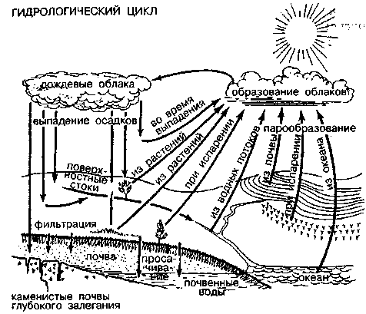
Капля воды, после того как попадает на поверхность земли, менее чем за минуту может снова испариться и отправиться потоками ветра в небо. Но ее может ожидать и другой путь: например, она может попасть в подземные кладовые, спрятанные глубоко под пустыней Сахарой, где находится около 150 000 кубических миль (свыше 600 000 км³) воды, ждущей своей дальнейшей участи. Здесь нашей капле могут потребоваться сотни лет, чтобы выбраться на поверхность и опять, в очередной раз, превратившись в пар, отправиться в бесконечное путешествие по земле.

ПОТОКИ ГОРЯЧЕЙ МИНЕРАЛЬНОЙ ВОДЫ ПОД КАЛИФОРНИЙСКОЙ ПУСТЫНЕЙ
На глубине всего в сотню метров под поверхностью Калифорнийской пустыни, то есть в тех местах, где стоит мой дом, протекает река горячей минеральной воды. Чтобы добраться до нее, люди выкапывают колодцы и получают из них воду, температура которой достигает 80 — 85°С. В этих местах вода, прежде чем попасть на поверхность, проводит под землей многие сотни лет. Получив воду, люди охлаждают ее до температуры, которую может выдержать человек, после чего она поступает в лечебные бассейны и дает облегчение тысячам пациентам, страдающим от самых различных болезней. Эти теплые минеральные воды обладают настолько ярко выраженным терапевтическим действием, что люди приезжают сюда со всего света, чтобы поправить здоровье в этом благотворном для человеческого организма тепле.
Я не могу пожаловаться, что меня одолевают какие-то боли, однако я всегда нахожу время (потому что помню о необходимости превентивной медицины), чтобы поплескаться в горячих минеральных ваннах и получить заряд бодрости и удовольствие. Именно поэтому я и построил дом в этих местах, именно поэтому, когда хочу отдохнуть от суеты больших городов, я приезжаю сюда, в мой дом в пустыне.
В нашем городе есть специальная больница для детей-инвалидов, ставшая знаменитой во всем мире благодаря чудесам исцеления своих пациентов. Когда я вижу счастливые лица больных детей, которые радостно плещутся в бассейнах с горячей минеральной водой, у меня становится легче на сердце. Даже те несчастные маленькие пациенты, которые не могут ходить, вскоре обучаются плавать в таких бассейнах, и это помогает им обрести уверенность в том, что их маленькие тела смогут со временем стать сильнее. Я видел, как водная терапия в сочетании со специальными физическими процедурами, проводимыми под руководством моего друга, доктора Франка Эдмундсона, творила чудеса. В течение многих лет, членом совета директоров этого знаменитого лечебного заведения был Дуайт Эйзенхауэр, впоследствии один из президентов США.
Океан, на который приходится 97,2% всего объема воды на Земле, во время приливов огромной высоты, а также в результате действия постоянных волн, которым помогает ветер, неутомимо дробит скалистые побережья, доводя со временем обломки своей разрушительной работы до пескообразного состояния. Даже там, где вулканические извержения выбрасывают лаву в океан, она через какое-то время перетирается водой в песок. Вот почему песок на пляжах островов Гавайи и Таити черный. Океан всегда выигрывает сражения с сушей! Геологи утверждают, что со временем вершины самых высочайших гор окажутся ниже уровня океана, и цикл активной вулканической деятельности начнется снова.
В далеком прошлом ледяные массивы были настолько обширными, что уровень моря был на 100 м ниже нынешнего. Тогда между нынешними Францией и Великобританией можно было проехать по суше. Не было тогда водных преград и между Сибирью и Аляской. Может быть, это объясняет некоторые непонятные до сих пор факты миграции людей в прошлом?

НИАГАРСКИЙ ВОДОПАД СОВЕРШАЕТ МЕДЛЕННОЕ САМОУБИЙСТВО
Несколько лет назад инженеры, чтобы разработать способы предотвращения эрозии берегов, временно отвели воды Ниагарского водопада в другое русло. Эксперимент показал, что человечество не сможет справиться с этой проблемой в полном объеме. Каждую секунду Ниагарский водопад сбрасывает вниз около 13 млн. л воды. Не пройдет и 20 млн. лет, как водопад приблизится, отодвигаясь постоянно назад, к озеру Эри и постепенно трансформируется в русло реки.
Известный океанограф Коламбус Айслин писал, упрекая ученых: «Море производит почти столько же полезных веществ, как и суша, но человек до сих пор берет из этого богатства всего около 1%». Да, как это ни странно, нас гораздо больше интересуют просторы далекого космоса, чем богатства более близких нам морских глубин!
Скажем еще раз, что капля воды — это незнакомый и удивительный мир, который мы полностью еще не изучили.

ЧЕЛОВЕК НЕ МОЖЕТ ЖИТЬ БЕЗ ВОДЫ
От наличия воды зависит наше существование на Земле. Не надо, однако, считать, что это утверждение не требует доказательств, что его можно принимать на веру. Прочитав эту книгу, вы узнаете о ценности натуральной воды, о ее пользе в обеспечении вашего здоровья, о том, как с ее помощью можно прожить на этой благословенной Земле бодро и радостно.

ПЯТЬ ОСНОВНЫХ СТРОИТЕЛЕЙ ЗДОРОВЬЯ:
ВОЗДУХ, ВОДА, СОЛНЕЧНЫЙ СВЕТ, ПИЩА, ФИЗИЧЕСКИЕ УПРАЖНЕНИЯ
По степени важности для человека на втором месте после кислорода стоит вода. В среднем человеческое тело содержит около 43 л. воды. Ежедневно во время дыхания, при потении, с мочой и калом из организма выделяется приблизительно 3,5 л. жидкости. Именно вода контролирует температуру человеческого тела, которая в нормальном состоянии равна 36,6°С. Если температура тела повышается, нас бросает в жар, если опускается ниже этой отметки, наше физическое состояние становится вялым и даже плохим. Вода составляет 92% в общем содержимом человеческой крови и почти 98% в кишечных, желудочных, панкреатических соках и в слюне. Мы, к сожалению, часто видим людей с нарушениями, вызванными дисбалансом воды в организме. У них сухая, старая, бледная кожа. У них сухие и увядшие руки, многочисленные морщины на щеках и вокруг глаз. Загляните им в глаза, и вы увидите, что они как бы подернуты пеленой. Кажется, таким людям необходимо очень сильно прищуриться, чтобы что-то разглядеть.
Многие люди постоянно мучаются запорами, что является еще одним признаком обезвоживания организма. Другие страдают жжением в уретре при мочеиспускании, что также связано с нарушением водного баланса в организме.

СОЛЬ — РАЗРУШИТЕЛЬ ЗДОРОВЬЯ
Одна из причин указанного дисбаланса кроется в избыточном употреблении соли и соленых продуктов, так как соль удерживает воду в организме человека, вызывая отеки из-за пропитывания тканей тела водой. На улице порой встречаются дети семи-восьми лет и старше, чья ненормальная полнота выглядит гротескно. Пухлые тела таких мальчиков и девочек характерны скорее для людей, достигших середины жизни. Да и у взрослых мы нередко видим одутловатые лица, похожие на луну, опухшие руки и ноги, огромные животы, вздувшиеся щиколотки и стопы ног.
Количество воды, необходимое организму, зависит от окружающей температуры, климата, вида деятельности и общего состояния здоровья человека. После того как вы выпиваете стакан воды, она сразу же попадает в желудок. Часть ее через его стенки попадает в кровь и поглощается, а оставшаяся вода поступает в кишечник, помогая ему переводить съеденную пищу в жидкое состояние. В таком виде еда легче попадает в кровь.
Нормальное состояние потребляемой воды — наилучшая естественная защита от любых видов вирусной инфекции, включая те, которые вызывают простудные заболевания, воспаление легких, сильный кашель, корь и некоторые другие болезни.
Если в стране свирепствует гонконгский грипп, доктора обычно советуют соблюдать постельный режим и пить больше воды. Если ткани и клетки тела получают необходимое количество воды, они способны отразить атаки вирусов на организм. Но если воды не хватает, они становятся сухими, ослабленными, и теряют способность противостоять нападениям опасного противника.
Поэтому всегда помните о важности наличия в вашем организме достаточного количества воды, которая требуется для его нормального функционирования. Не забывайте, что вода — жизненно необходимый компонент всех жидкостей, которые вырабатывает ваше тело, составная часть всех его тканей, клеток, лимфы, крови и секретов желез; именно вода переводит пищу в жидкое состояние и в этом виде переносит ее по организму. Она растворяет токсины и отходы жизнедеятельности тела и выводит их из организма. Чтобы слизистые мембраны оставались мягкими, и чтобы фильтрация полезных веществ через их нежные поверхности не сопровождалась ненужным трением, также требуется достаточное количество воды, которая в этом случае играет роль смазки. Вода нужна и для правильной переработки пищи. Желудок действует как мощная камнедробилка, перерабатывающая попадающую в него пищу и доводящая ее до кашицеобразного состояния.

ВОДА ВЫМЫВАЕТ ИЗ ОРГАНИЗМА ТОКСИНЫ
Одна из важнейших функций воды в организме — вымывание из тела токсинов и солей. К сожалению, люди во всем мире потребляют слишком много соли. Всего несколько сотен лет назад жители многих стран не знали, что такое соль. Ее отсутствие не мешало им быть здоровыми и счастливыми.
Японцы — одни из самых активных потребителей соли (хлорида натрия). Японский фермер, который доживает до 60 лет, съедает каждый день около 60 г. соли. Другими словами, за это время он заставляет свои почки пропустить и отфильтровать почти 1,3 т. соли.
От японцев не отстают и американцы. Они не только поглощают соль в больших количествах, но и съедают множество соленых продуктов, таких, как ветчина, жареные сосиски, еда для ленча (например, ленчемит — консервированный колбасный фарш), жирная говядина, картофельные чипсы, соленые орешки и другие продукты с высокой концентрацией соли. Не удивительно, что в Америке болезни сердца — убийца № 1. Не удивительно, что люди, едва перешагнувшие рубеж в 30 лет, страдают от высокого кровяного давления, больных почек, артритов, а также от потери эластичности артерий, вен и остальных кровяных сосудов, что становится началом разрушительного действия убийцы № 1.
Соответствующее количество воды и ее нормальный состав помогают снизить высокий уровень холестерина в крови. Вы, конечно, не забыли, что вода в человеческом организме находится в жидком состоянии. Я убежден, что нормальный состав воды — величайший подарок природы и самое лучшее тонизирующее средство для организма. За всю мою долгую карьеру специалиста по вопросам питания и консультанта по здоровью, работавшего со многими актерами и актрисами кино и телевидения, я обнаружил, что могу убедить любую звезду в необходимости применения тех жидкостей, которые помогут им сохранить свежесть лица и стройность тела намного дольше, чем у тех людей, которые пьют обыкновенную воду. Соответствующая организму вода сохраняет клетки тела в нормальном состоянии и не допускает дегидратации. В этом случае на лице и шее становится меньше морщин, а все тело дольше сохраняет молодость и здоровье.

ВАЖНОСТЬ ВОДЫ ДЛЯ УЛУЧШЕНИЯ ЗДОРОВЬЯ
У людей, которые потребляют воду необходимого качества (дистиллированная вода, свежие фрукты и овощи и соки из них) и в достаточных объемах, гораздо лучше функционирует система кровообращения — самое важное условие хорошей и долгой жизни.
Я убежден, что нормальная вода помогает улучшить работу не только тела, но и мозга; другими словами, она способствует более продуктивному и точному мышлению. Объяснение здесь простое: 15 млрд. клеток вашего мозга на 70% состоят из воды.
Более того, я полагаю, что порой образуется замкнутый круг: чрезвычайно нервный или взволнованный человек настолько уходит в свои проблемы и тревоги, что забывает о важности пить воду нормального качества или другие жидкости с подобными свойствами. Вместо этого он оглушает себя алкогольными напитками и усугубляет депрессивное состояние, заполняя желудок вредными для него веществами и не помогая ему освободиться от них. Как результат, помимо нервозности и депрессии он получает резкие боли в желудке, учащенное сердцебиение и другие неприятности. Но вместо того, чтобы прибегнуть к нормальной воде, такие люди начинают поглощать в больших количествах аспирин, выкуривать множество сигарет и употреблять другие стимуляторы.
Постоянно помните, что нервам для нормального функционирования также требуется достаточное количество воды. Есть множество доказательств, что человек очень сильно страдает от недостатка воды. Но вы всегда можете помочь своему здоровью, используя НАТУРАЛЬНУЮ ЖИДКОСТЬ.
Я написал эту книгу, чтобы вы знали правду и могли правильно выбирать соответствующую вашим потребностям воду и ее количество, необходимое для вашего тела.
Нужно только ваше стремление воспользоваться этим чудесным подарком природы, позволяющим получить суперздоровье. А базой для него станет знание, которое позволяет избавиться от многих болезней и вернуть здоровье и молодость.

Для мудрого человека наилучший напиток — вода.
Генри Торо

ВОДНЫЕ СОСТАВЛЯЮЩИЕ ЧЕЛОВЕКА
Количество воды в человеческом теле, составляя в среднем 65%, у каждого конкретного человека свое, и ее доля в различных его органах (см. рисунок) не одинакова. У худого мужчины доля воды может достигать 70% от его веса, в то время как у женщин, у которых больше жировых элементов, этот показатель может составлять всего 52%. Понижение доли воды в составе крови приводит в действие гипоталамус, центр жажды в мозгу, посылающий в результате этого «заявку» на получение необходимого объема воды.
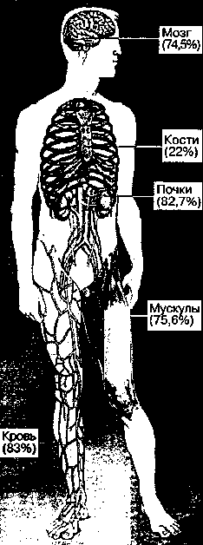
Поль Брэгг утверждает:
«ПРЕЖДЕ ЧЕМ ВЫ БУДЕТЕ ПИТЬ ВОДУ, ВЫ ДОЛЖНЫ ЗНАТЬ
ШОКИРУЮЩУЮ ПРАВДУ О НЕЙ. ВСЕ ЭТО ОЧЕНЬ СЕРЬЕЗНО»

ЧЕМ МОЖЕТ БЫТЬ ПОЛЕЗНА ДЛЯ ВАС ЭТА УДИВИТЕЛЬНАЯ КНИГА
Послание о здоровье, которое опередило наше время на 100 лет.

После того как вы узнаете, какая вода действительно полезна для человека, с вами произойдут удивительные превращения.

В этом искренне убежден Поль Брэгг. Ему удалось открыть самый простой секрет здоровья. Миллионы людей считают Брэгга отцом фитнеса — здорового образа жизни, включающего правильное и рациональное питание. Особое внимание в своем секрете здоровья он уделяет воде, поскольку человек чрезвычайно остро реагирует на нарушение водного баланса и на ту воду, которую ему приходится пить, иногда всю жизнь.

ЗАДАЙТЕ СЕБЕ ВОПРОСЫ:
Каким образом я могу воспрепятствовать тому, чтобы химические вещества и неорганические минералы способствовали затвердению моего мозга и моего тела?
Каким образом я могу помешать моим суставам, становиться малоподвижными и зацементированными?
Каким образом я могу помешать образованию камней в моих почках, желчном и мочевом пузырях?
Каким образом я могу воспрепятствовать тому, чтобы мои артерии, вены и многочисленные капилляры становились ненормально жесткими и ломкими?
Каким образом я могу продлить свою юность?
Каким образом я могу отсрочить наступление старости?
ЧТОБЫ ПОЛУЧИТЬ ОТВЕТЫ НА ЭТИ ВОПРОСЫ, ПРОЧИТАЙТЕ ЭТУ КНИГУ!

УНИВЕРСАЛЬНАЯ ЖИДКОСТЬ СМЕРТИ
«Воды! Воды! Ее так много вокруг, но и очень мало, если рассматривать ее как питьевую воду!»
Действительно, хотя на Земле имеются миллиарды и миллиарды тонн свежей и чистой воды, ее совсем не много, когда речь идет о возможности напоить человечество. Вода — это химическое соединение, имеющее форму Н₂О, одно из самых распространенных веществ на поверхности нашей планеты. В природе она встречается в твердом, жидком и газообразном агрегатных состояниях, в виде льда и снега, воды и пара. Вода, состоящая из кислорода и водорода, содержится в тех или иных пропорциях во всех натуральных продуктах. Она, как универсальный растворитель, не может быть заменена ни одним другим веществом, способным обеспечить в полном объеме возможности тела выполнять все его физиологические функции.
Человеческому телу необходима вода, но, помните, ему необходима не любая, а химически чистая вода, которая на 100% состоит из чистого кислорода и чистого водорода. Такую чистую воду можно получить из двух чистых источников. Прежде всего, она содержится в свежих фруктах и овощах (природа дистиллирует в них воду естественным образом.) Второй способ ее получения — парообразование.
Чума, «черная смерть», как ее называли в свое время, распространившаяся по всей Европе в XIV в., вызвала гибель 1/3 всего населения этого континента. Причиной появления этой болезни стала зараженная вода. И даже в наши дни во многих местах Европы добыть пригодную для питья воду очень трудно. Поэтому людям приходится пользоваться бутилированной водой, то есть привозной, уже разлитой в бутылки. А каждый опытный путешественник, попадая в новые для себя места, всегда прибегает именно к такому способу утоления жажды.
Большая часть используемой нами в настоящее время воды является загрязненной. Сейчас практически невозможно отыскать реки, озера или пруда, которые хотя бы в небольшой степени не были бы загрязнены. Следовательно, приходится сильно хлорировать получаемую из них воду, чтобы сделать ее более-менее пригодной для употребления.
Однако действительно ли вода становится «более» пригодной для употребления после такой обработки? Возможно, вы знаете, что для этого на водоочистных предприятиях применяют неорганический хлор, назначение которого — противодействовать бактериям загрязненной воды. Для фильтрации воды и очистки ее от грязи также используются квасцы и многие другие неорганические минеральные вещества.
Но наихудшим компонентом из этой когорты «защитников», через которые пропускается питьевая вода, является неорганический фторид натрия (который также, к сожалению, присутствует и в зубной пасте). По моему мнению, это самое плохое, что только можно сделать с водой, которая затем попадает в наш организм.

ОРГАНИЧЕСКИЕ ИЛИ НЕОРГАНИЧЕСКИЕ МИНЕРАЛЬНЫЕ ВЕЩЕСТВА
Позвольте мне прочитать вам очень короткую лекцию по химии, из которой вы узнаете о некоторых свойствах двух видов минеральных веществ: органических и неорганических.
Неорганические вещества, употребляемые для «очистки» воды, такие, как хлор, квасцы и фторид натрия, являются инертными. Это означает, если рассматривать их с точки зрения потребителей питьевой воды, что они не могут поглощаться живыми тканями организма.
В химический состав нашего тела входят 19 органических компонентов минерального происхождения. Они происходят от веществ, которые являются живыми или были ими в недалеком прошлом. Когда мы едим яблоко или другие свежие фрукты или овощи, субстанция — живое (с точки зрения биохимии) вещество. И оно остается живым в течение какого-то времени, после того как было сорвано с дерева или с грядки. То же самое можно сказать и о продуктах животного происхождения: мясе, рыбе, молоке, сыре и яйцах.
Именно органические вещества обеспечивают нам здоровую и долгую жизнь. Если бы судьба забросила нас на необитаемый остров, на котором не произрастало бы ни одного растения и не водилось ни одного живого существа, то мы были бы обречены на неизбежную смерть. Даже если учесть тот факт, что в почве под нашими ногами содержится 16 неорганических минералов, это нам не поможет — наш организм просто не может их усваивать. Только живое растение обладает способностью извлекать из земли неорганические минеральные вещества. Но человек до сих пор не научился получать требуемые его организму силы подобным образом.
Когда много лет назад я путешествовал по Китаю, жители одного из регионов этой страны очень сильно страдали из-за засухи, приведшей к острой нехватке продуктов питания. Я видел собственными глазами, как почти обезумевшие от голода люди грели вместо нормальной пищи простую землю и ели ее, надеясь извлечь из нее хоть какие-то полезные для себя вещества. Но через некоторое время они умирали в ужасных мучениях, потому что ни один из них не мог получить ни грамма необходимой субстанции, даже поедая килограммы земли из неорганических минералов.
В течение многих лет мне регулярно приходится слышать, что существуют некоторые воды, «богатые всеми минералами». Но о каких минерах говорят люди, высказывающие подобные утверждения? Органических или неорганических? У человеческих тел и у растений разный химический состав. Я повторяю еще раз: только живые растения могут преобразовывать неорганические минеральные вещества в органические. Более того, когда вы прочитаете эту книгу, то узнаете, какой вред наносят неорганические минералы и нашему телу вообще, и мозгу в частности.
Порой из-за несформированности должных привычек в еде некоторые дети и молодые животные едят землю. Очень часто это приводит к смертельно опасным болезням, и не из-за того, что в этой земле были микробы, причиной вывода организма из строя, иногда даже фатального, становятся неорганические вещества.
В годы моей юности, когда я жил на ферме в Виргинии, наша семья разводила молочный скот. Регулярно к нам наведывались различные торговцы, предлагавшие самые разнообразные корма для наших животных. Я хорошо помню случай, когда мой отец купил товар, на этикетке которого было написано: «Сильно минерализированный корм для животных». Мы думали, что в него включено много кальция, магния и других полезных минералов, помогающих коровам быть сильными и давать много молока, однако, как оказалось, купленный нами корм был перенасыщен компонентами из неорганических источников: карбоната кальция, карбоната магния и им подобных составляющих, получаемых главным образом из измельченного известняка. Когда мы стали смешивать это неорганическое вещество с обычными органическими кормами, наши животные ни в какую не хотели его есть — их здоровый внутренний природный инстинкт запрещал им принимать чуждый для них «деликатес». Как мы позже узнали, продавец «чудо-добавки» получил на рынке этот продукт практически даром.

ОПАСНЫЕ НЕОРГАНИЧЕСКИЕ МИНЕРАЛЫ В ПИТЬЕВОЙ ВОДЕ
Как мы уже говорили выше, хлор, квасцы и другие минеральные вещества добавляются в питьевую воду для ее очистки. Нередко для этой цели помимо указанных используются и другие опасные «родственники», такие, как карбонат кальция и его химические соединения, карбонат магния, карбонат калия и им подобные.
Вы должны все время помнить, что человеческому телу необходимы только кислород и водород, совместно выступающие как натуральный растворитель химических веществ, поступающих в наш организм, который не может никоим образом перерабатывать неорганические минералы.
Однако телу постоянно требуется поступление очередных порций воды. Откуда оно может их получить? Ведь даже вода, не прошедшая «очищающую» обработку, — из источников, колодцев и т. п. — почти всегда содержит какую-то часть неорганических минералов, о которых мы говорили выше.
Есть какая-то горькая ирония судьбы: та самая жидкость, без которой человек не может просуществовать более 74 часов, чтобы не впасть в полукоматозное состояние, сама содержит в себе в большинстве случаев именно те неорганические химические вещества, которые вызывают преждевременное старение и человека и животных.
В настоящее время крупнейшие алюминиевые компании стремятся пропустить всю нашу воду через фторид натрия. Если вскрыть подноготную, то оказывается, что процесс получения алюминия сопровождается масштабными явлениями, опасными для нашей жизни.

ФТОР — СМЕРТЕЛЬНЫЙ ЯД
Миллионы и миллионы людей в последние годы подвергаются массированной психологической атаке, организаторами которой являются представители алюминиевых компаний, старающихся убедить всех, что добавление в воду и в зубную пасту фторида натрия приводит к сокращению скорости разрушения зубов у наших детей. Поэтому в настоящее время по крайней мере 80 млн. американцев вместе с питьевой водой ежедневно получают дозу этого «полезного» вещества.
Именно фтор, этот гангстер химической промышленности, позволил ядерному оружию появиться на свет. В мое время почти единственным способом извлечения изотопа урана-235, который способен в определенных условиях делиться, из огромных масс изотопа урана-238 была прогонка газообразного уранового гексофторида через толщу полупроницаемых мембран, в которых постепенно накапливался, выделяясь из общего потока, требуемый изотоп. Химики-ядерщики назвали исходный зловещий продукт Гексом, и этот Геке показал свой крутой норов, постоянно разрушая водопроводные коммуникации и насосные системы, создавая большую опасность радиоактивного заражения огромных территорий.
Миллионы американцев употребляют питьевую воду, в которой растворен фторид натрия, и чистят зубы фторированной зубной пастой. В соединении с натрием фтор не столь разрушителен, как Геке, но разве можно говорить о его безопасности, если в более высоких концентрациях он используется как истребитель крыс, как самый сильный пестицид в сельском хозяйстве.
Однако это ужасное по своим последствиям вещество, которое должны ежедневно принимать внутрь вместе с питьевой водой американцы, было введено в практику правительственным распоряжением, по которому питьевая вода должна содержать его в количестве 1,2 единицы на миллион единиц жидкости. Самое печальное, что этот подход по-прежнему защищается министерством здравоохранения США как «абсолютно безопасный» для человека.
Но каждый квалифицированный химик знает всю надуманность утверждения об «абсолютной безопасности» соединений фтора. Они-то хорошо осведомлены, что фтор очень опасен, если он попадает внутрь нашего организма. К тому же, где вы видели в природе, чтобы живые существа нуждались в этом элементе? Да и человек прожил многие тысячи лет, не потребляя ни фтора, ни его соединений.

ПЕЧАЛЬНАЯ ИСТОРИЯ О ФТОРИРОВАНИИ ВОДЫ
В 1939 г. известный научно-исследовательский институт, расположенный в восточной части США, направил своего специалиста в области биохимии в командировку, чтобы он отыскал возможности использования отходов фторида натрия, образующихся при производстве алюминиевой посуды. В то время проблемы с отходами подобного рода имелись еще в 45 отраслях промышленности, где особенно выделялись производители кирпича, керамики, черепицы, стали, удобрений, продуктов переработки нефти, а также большинство предприятий Комиссии по атомной энергии, только начинавшей свою деятельность. Многие из них регулярно несли большие расходы по судебным искам, подаваемым против них владельцами животноводческих ферм или сельскохозяйственных угодий, пострадавших от отравления отходами перечисленных производств. Стоимость удаления отходов из мест складирования была фантастически высокой. И здесь у некоторых умников возникла идея, а нельзя ли превратить этот дорогой побочный продукт в высокодоходное дело?
Отправленный на отыскание решения трудной проблемы специалист оказался умным и ловким человеком. Изучив ситуацию, он предложил идею, сулящую огромные прибыли: а не растворить ли отходы таких производств в питьевой воде? Надо сказать, что у этого «ученого» не было даже основ медицинского образования и ни он, и никто иной в то время не провели ни одного клинического испытания по определению действия фторида натрия на химические процессы в организме человека. Однако компании, для которых проблема переработки отходов производства в виде фторида натрия была непрекращающейся головной болью, с радостью ухватились за его предложение.
Следующий шаг для них совершить было куда легче. Соответствующим образом, обработав идею, компании передали ее рекламным агентствам, которые начали массированную обработку миллионов людей, формируя у них убеждение, что сделано величайшее за последние годы открытие в области медицины. Американская общественность очень легковерна, и ей легко «скармливать» подобные истории. Если их преподать в наукообразном виде, она заглатывает «научные» факты с удовольствием. Теперь уже другие специалисты, по рекламному делу, тратили много времени и средств разглагольствуя о пользе фторида натрия в питьевой воде, который якобы предотвращает появление кариеса зубов у детей. Затем этот благоприятный для себя мотив подхватила торговля — наконец-то найдено средство для борьбы с кариесом!
Однако каждый образованный и думающий человек знает, что причиной этой болезни является плохое питание, особенно употребление в больших количествах рафинированного белого сахара.

Если бы живые существа знали обо всех неблагоприятных последствиях своих поступков, то они, конечно, испугавшись, отказались бы их совершать.
Шунь Цан Куш

Плохое питание, рафинированный сахар и продукты на его основе, газированные напитки, конфеты и тому подобная «еда» — вот основные причины эпидемии кариеса зубов, поражающего сегодня многих американцев.
Проблема осложнилась и тем, что в этом деле большой бизнес и крупные профсоюзные организации быстро нашли общий язык. Кроме того, не забывайте, что эти структуры контролируют через свои экономические рычаги (прежде всего через средства, выделяемые на рекламу) основные средства массовой информации. И большой бизнес вместе с профсоюзами, при помощи газет, журналов, радио и телевидения провел глубокую промывку мозгов большей части населения Америки, убедив его в пользе фторида натрия. При этом любого оппонента, пытавшегося утверждать обратное или задавать вопросы об отрицательных эффектах такой обработки воды или зубной пасты, немедленно ждала обструкция и обвинение в тупости, искажении фактов, невежестве, плохой информированности и ретроградстве! Большинство врачей и дантистов были вынуждены сдаться под натиском этих мощных сил из страха дискредитации их профессиональной подготовки. Хотя, надо отдать должное, всегда можно отыскать честных и неподкупных специалистов, которые до конца борются за свои убеждения, пусть даже они порой выглядят смешными в глазах подавляющего большинства людей! Надо сказать, что власти штатов и городов, которым предписывалось фторирование воды, также подверглись огромному давлению. Большой бизнес и крупные профсоюзы, которые при необходимости могут действовать как мафия, не принимали никаких возражений от властей этих уровней. Они знали, каким образом можно в случае чего «убедить» отцов города или штата*.
* Документальное подтверждение всему сказанному можно найти в работе Питера Грея «Грустная правда о фторировании». — Прим. автора.
Основной корень всех наших бед — деньги.

НЕ УПОТРЕБЛЯЙТЕ ВОДУ, ЗАГРЯЗНЕННУЮ ФТОРИДОМ НАТРИЯ
Фтор — это одно из самых ядовитых веществ, известных человечеству. Однако продажа этого яда является крупным бизнесом, позволяющим очень быстро, расти банковским счетам компаний, занимающихся производством такой продукции, что в свою очередь позволяет им выплачивать высокие дивиденды акционерам. При этом получатели этих денег не хотят задумываться, что они — результат продажи вредных отходов основного производства. Главное в этом процессе для всех заинтересованных лиц было организовать психологическую обработку населения, заставить его поверить, что добавление фтора в питьевую воду предотвращает кариес зубов у детей. Для пропаганды подобных «научных» знаний компании использовали газеты и организовали сильнейший лоббизм* на всех уровнях власти: национальном, региональном и городском.
И ситуация изменилась. Питьевая вода для общего потребления под влиянием мощных организаций, выделяющих большие средства для массового отравления населения, все чаще и чаще подвергается фторированию. Я убежден, что увеличившееся в настоящее время число смертей людей в относительно молодом возрасте вызывается в первую очередь нарушением функционирования артерий, которые из-за воздействия фторида натрия преждевременно стареют и разрушаются. Отрицательным воздействием этого ядовитого вещества подвергаются не только артерии, но и сердце, легкие, печень и многие другие важные органы нашего тела.
* Лобби — специфический институт политической системы, являющийся механизмом воздействия различных организаций (политических партий, профсоюзов, монополистических объединений, союзов предпринимателей и др.) на процесс принятия решений в парламенте.
А ведь всего 100 лет назад ни один человек в мире, ни одно животное не подвергались опасностям встречи с фтором или фторидом натрия, потому что никто его в то время не использовал для их «защиты».

Следуй дорогой долга, делай добро близким и избегай совершения злых дел.
Хао Хун Кунг

МЫ ЖИВЕМ В ОЧЕНЬ БОЛЬНОМ МИРЕ
Внимательно прочитайте эту книгу. В нее вложено более 50 лет напряженного труда по отысканию и переработке информации по проблемам, рассматриваемым в этой работе.
Я независимый исследователь, основная задача которого — отыскание правды. Я действую в одиночку, меня не контролирует начальство, ни одна из многочисленных организаций в нашей стране не диктует, что мне надо делать, у меня нет хозяина, чью волю мне приходилось бы выполнять. Поэтому я могу непредвзято и напрямую передать вам всю правду по рассматриваемой в этой книге проблеме.
Я — автор данной работы, ученый, человек науки, науки о том, как помочь людям при соблюдении законов естественной жизни быть здоровыми и бодрыми много-много лет. Значительную часть времени я провожу в лаборатории, изучая сущность жизни, но примерно столько же времени я нахожусь за ее пределами, наблюдая и изучая жизнь конкретных людей, стараясь понять, почему они заболевают, почему раньше времени стареют и почему преждевременно, задолго до возможного предела, уходят из этой жизни. Проделав такую работу, я убедился, что человек сам виноват в своих болезнях и сам укорачивает продолжительность своей жизни, потому что активно прибегает к наиболее распространенному на земле растворителю — воде, которой усердно помогают табак и такие мощные стимуляторы организма, как спиртные напитки, кофе, чай, кола, прохладительные напитки разных сортов. Этому же способствует употребление, очень часто неумеренное, рафинированного белого сахара и продуктов, в которые он входит, рафинированной белой муки и продуктов из нее, белого риса, соленых и подсоленных продуктов. Свой вклад в разрушение здоровья вносят и переедание, а также употребление мертвой, обезжиренной, деминерализованной и девитаминизированной пищи, слишком большого количества перенасыщенных жирами продуктов (их компоненты забивают артерии и другие каналы для прохода крови воскообразным и липким холестерином).
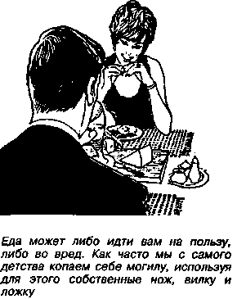

Что бы ни было причиной болезни, оно становится ее отцом. Матерью в этом случае бывает неправильная диета.
Герберт

Плохому состоянию организма способствуют усваиваемые с детства плохие гастрономические привычки, а также недостаток физических упражнений, солнечного света и свежего воздуха. В настоящее время 97% всех людей не могут похвастаться хорошей физической готовностью своего тела. От переедания страдает 65% населения. Кроме того, многие пользуются неправильной диетой, в результате которой они почти постоянно испытывают общую слабость и быстро устают. Весь день они уныло таскают по нашей прекрасной земле свое малопослушное тело, а вечером не могут заснуть без снотворного. Утром с трудом отрывают голову от подушки, и снова им требуется «бодрящее» средство, чтобы продолжить свой унылый путь.
В результате физической усталости и общей слабости такие люди гораздо менее активны, чем бодрые и здоровые граждане. У этих бедняг нет таблеток, которые действительно могли бы сделать их по-настоящему работоспособными. Постепенно и внутренние органы и внешний вид таких людей все больше приходят в соответствие друг с другом — их доминирующим состоянием становится дряблость и вялость. Как следствие, самой главной «болезнью» в настоящее время стала физическая неготовность человеческого тела к нормальным нагрузкам.
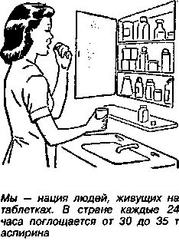
Присмотримся повнимательнее к нашим юношам и девушкам. Первое, на что мы обратим внимание, это количество лекарств, которые они поглощают: никогда в истории нашей страны люди, не достигшие еще и 30 лет, не прибегали к таким огромным дозам. Почему же нашей молодежи нужны все эти таблетки, порошки и микстуры? Ответ можно получить очень быстро, если проанализировать еду, которой они питаются. За каждым блюдом из их меню тянется шлейф «интересных» историй. Такой пищей нельзя обеспечить правильное снабжение организма необходимыми ему веществами, а кулинарное невежество многих молодых людей приводит к тому, что они пытаются получить требуемую их телом энергию от вредных стимулирующих веществ, таких, как табак, алкогольные напитки и наркотики. А ведь пройдет какой-то срок, и именно это поколение молодежи, большая часть которого так или иначе пристрастилась к употреблению сильнодействующих средств, станет родителями.
Можно только повторить еще раз: «Мы живем в очень больном обществе, причем положение дел не только не улучшается, но становится с каждым днем все хуже и опаснее».
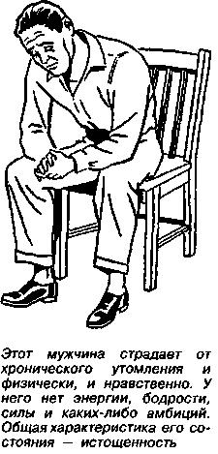

МЫ РЕДКО ЗАДУМЫВАЕМСЯ О СВОЕМ ЗДОРОВЬЕ
Многие люди вспоминают о своем здоровье только тогда, когда они либо уже расстались с ним, либо вот-вот его потеряют.
В старом англосаксонском языке слово «здоровье» означало «крепость», «прочность». Это хорошо понимали наши предки, жившие в античные времена, что нашло отражение в известном латинском высказывании: «В здоровом теле здоровый дух», кратко и достоверно передающем сущность здоровья. Нам же приходится добавлять к слову «здоровье» прилагательное «хорошее», так как сплошь и рядом мы слышим и другие варианты: «плохое здоровье», «слабое здоровье» и тому подобные словосочетания, перечеркивающие первоначальный смысл этого слова.

ЧУДЕСНЫЙ МЕХАНИЗМ НАШЕГО ТЕЛА
Если бы оболочка нашего тела была прозрачной, и мы могли каждое утро заглянуть внутрь себя, то увидели бы, как легкие доставляют воздух в самые отдаленные уголки нашего тела, снабжая им не только отдельные органы, но и все клетки. Если бы мы курили, то смогли бы наблюдать, как зловещие полчища никотина и смол постепенно превращают нежные, розовые и здоровые органы и грязные и тягучие сгустки. Мы бы смогли увидеть, как сердце получает кровь через сложную систему каналов от миллиардов клеток тела и как оно вновь отправляет ее на следующий цикл оборота в те же самые клетки. В этом случае нас особенно поразила бы система наших артерий, вен и капилляров, обеспечивающих непрерывность и полноту этого процесса. И мы стали бы свидетелями того, насколько сильно эти сосуды повреждены из-за того, что в состав нашей питьевой воды входят тяжелые неорганические химические вещества. Если в этом случае рассмотреть повнимательнее наши артерии, то можно увидеть, как они устилаются карбонатом кальция и его соединениями, что делает их более хрупкими и ломкими — именно с этого начинается процесс окаменения нашего тела. Если бы мы только могли увидеть, как измываются над нашими артериями эти неорганические гости, то обязательно последовали бы всем советам, которые даются в этой книге! Помните, мы молоды настолько, насколько молоды наши артерии.
Когда мы не заботимся о нашем теле, то страдает и наша нервная система.
Если бы могли заглянуть внутрь себя, то увидели бы пищеварительный тракт, в котором осуществляется удивительное преобразование съеденной нами пищи и выпитой жидкости, в результате чего наше тело может получать содержимое салатов, орехов, семечек, сырых и сваренных овощей, а также других продуктов питания, которые превращаются в субстанции, необходимые клеткам тела в том виде, в котором они могут ими воспользоваться. В ходе такого чудесного эксперимента по самонаблюдению человек, рацион которого в основном состоит из мертвой, девитаминизированной пищи, смог бы увидеть, как плохо сказывается на химическом состоянии его организма болезненная переработка в этом тракте бутерброда с жареной сосиской, обычного мороженого, жареных пирожков и им подобных продуктов, которые вызывают повреждения пищеварительного тракта.

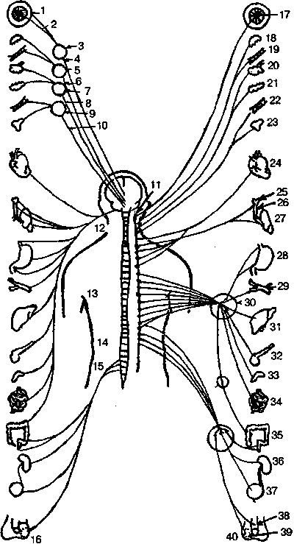
Анатомическая структура вегетативной нервной системы, на которой показаны две ее основных подгруппы: парасимпатическая и симпатическая:
1 — сфинктер зрачка; 2 — ресничные мышцы; 3 — ресничный узел; 4 — глазной нерв (III); 5 — крылонебный узел; 6 — лицевой нерв (VII); 7 — подчелюстной узел; 8 — нерв хорды среднего уха; 9 — ушной узел; 10 — глоссофарингальный нерв (IX); 11 — верхний шейный узел; 12 — шейный отдел; 13 — грудной отдел; 14 — поясничный отдел; 15 — крестцовый отдел; 16 — парасимпатическая система; 17 — радиальные мышцы глаза; 18 — слезная железа; 19 — слизистая оболочна носа; 20 — подчелюстная железа; 21 — подъязычная железа; 22 — слизистая оболочка рта; 23 — околоушная железа; 24 — сердце; 25 — гортань; 26 — трахея; 27 — легкое; 28 — желудок; 29 — кровеносные сосуды; 30 — брюшной узел; 31 — печень; 32 — поджелудочная железа; 33 — надпочечник; 34 — тонкие кишки; 35 — толстые кишки; 36 — почки; 37 — мочевой пузырь; 38 — половой член; 39 — яички; 40 — симпатическая система.
Если бы могли наблюдать извне самый большой орган нашего тела, печень, то увидели бы, как она сражается с атаками алкогольных напитков, кофе, чая, колы, сладких прохладительных напитков и чуждых человеку продуктов питания. Мы бы смогли увидеть, каким образом мощные неорганические химические вещества, которые попадают внутрь с питьевой водой, наносят нам сокрушительные удары. К сожалению, эти вредные вещества попадают в воду не только из-за деятельности людей, свой вклад вносит и сама природа, которая порой выигрывает соревнование с людьми по «обогащению» воды дополнительными компонентами, особенно такими, как карбонат кальция, карбонат магния, карбонат калия, а также некоторые другие добавки. Если мы повнимательнее присмотримся к печени, то заметим, что некоторые ее участки стали более крепкими и даже каменистыми.
Тысячи и тысячи людей умирают от болезни, известной в медицине как цирроз печени, то есть фиброз, из-за окостенения сосудов вследствие чрезмерного образования соединительной ткани, за которым следует сжатие печени. Прежде всего, окаменению печени в сильной степени способствуют тяжелые неорганические минеральные вещества, содержащиеся в воде.

ЗАТВЕРДЕНИЕ АРТЕРИЙ
Когда я был подростком и жил с моими родителями в Виргинии, несколько раз я ездил с ними в знаменитые известняковые пещеры Лерей. Там я наблюдал, как капля за каплей вода, насыщенная известняком, создает сталактиты и сталагмиты, затрачивая на эти произведения тысячи и тысячи лет, используя такой простой инструмент, как капля воды, природа медленно, но неуклонно, создает огромные нагромождения из неорганических минералов. Тот же самый процесс протекает и внутри нашего тела, в котором строительным материалом выступают карбонат кальция и другие неорганические минералы, в том или ином количестве всегда присутствующие в питьевой воде. А как известно, карбонат кальция, или известь, — важнейший компонент при производстве цемента и бетона.

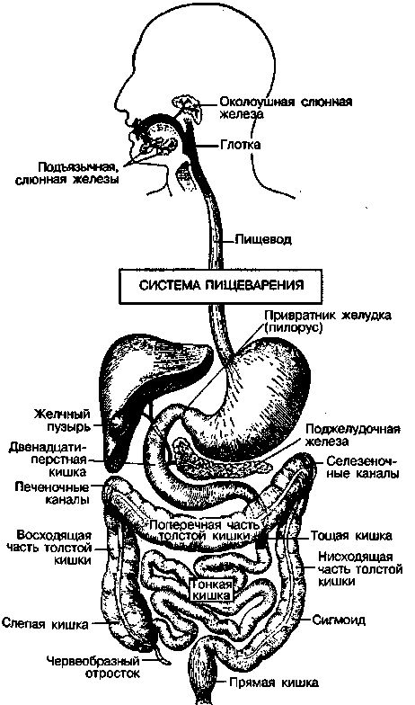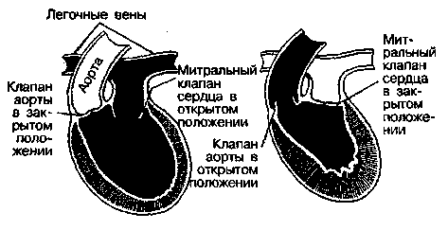

Диастола и систола. Обратите внимание на положения клапанов в обоих рассматриваемых случаях. Диастола слева, систола справа. Вы настолько молоды, настолько молоды ваши артерии, особенно сердечные. Артериосклероз (затвердение артерий) — самый безжалостный убийца человеческого рода, который поражает в первую очередь сердце, мозг, уши и почки. В кислородной перерабатывающей системе организма ее критический орган — сердце. Оно расширяется и сжимается около тысячи раз в сутки, то есть приблизительно 40 млн. раз в год. Единственным отрезком времени, в течение которого мускулы сердца могут отдохнуть в ходе этого бесконечного процесса является очень краткий промежуток между двумя циклами его работы. Чтобы проделать такой огромный объем работы, артерии должны быть гибкими. Поэтому не загромождайте их неорганическими минеральными и ядовитыми кристаллами, попадающими к нам внутрь с вредной для нас пищей, которые к тому же упрочняют их стенки.
На артериях и клапанах сердца не должно быть отложений неорганических минералов и ядовитых кристаллов.

Человек настолько молод, насколько молоды его артерии.
Вирхов

Жесткая вода — это катализатор, ответственный за образование твердых веществ при попадании в человеческий организм и за последующий процесс метаболизма, который протекает в течение многих лет. Именно она — главный виновник так называемого «затвердения артерий». Врачи называют такое ухудшенное состояние артерий артериосклерозом, который, по мнению многих, естественный и неизбежный процесс, сопровождающий человека на протяжении всей жизни. Такое мышление можно назвать стадным, хотя точнее было бы назвать такой подход отсутствием мышления вообще. Однако некоторые люди, хотя их мало, критически относятся к этому подходу, отказываясь принимать как факт, что артериосклероз и слабоумие в старческие годы — явления неизбежные.
К сожалению, даже самые профессионально подготовленные врачи в настоящее время заявляют, что практически не существует эффективных способов лечения известкования артерий. В последнее время разрабатываются методики замены крупных артерий и вен сердца и шеи пластмассовыми проводниками. Особенно часто эксперименты такого рода проводятся с сонной артерией и яремной веной. Кроме того, делаются попытки проведения дорогостоящих хирургических операций по удалению неорганических отложений из некоторых крупных артерий тела. Однако если помнить обо всей системе, по которой циркулирует в теле кровь, то становится понятным, что подобная очистка отдельных, сравнительно небольших участков мало что дает, если в качестве критерия эффективности рассматривать изменение состояния организма после таких корректирующих действий. Чтобы результат был по-настоящему заметным, подвергнуть очистке надо многие километры артерий, вен и капилляров.

ЗАТВЕРДЕВАЮЩИЙ МОЗГ
Наибольшую опасность неорганические минералы, а также соль (хлорид натрия) и вязкий холестерин представляют для тонких артерий и других каналов подачи крови к мозгу. Хотя современная наука научилась в некоторой степени справляться с недостаточным функционированием почек, печени, сердца и других важных органов тела, можно со всей определенностью утверждать, что в настоящее время не существует никаких способов, позволяющих восстанавливать жизнь мозга после того, как он стал окаменевать.
Что такое преждевременное старение и слабоумие, как не превращение мозга в камень? Отправимся в дома престарелых, дома отдыха и санатории и посмотрим на людей, которые потеряли способность к нормальному мышлению. Некоторые из них перестают узнавать своих детей и прочих близких родственников. У других вообще утрачивается способность к мышлению. Они не могут контролировать даже мочеиспускание и каловыделение, поэтому приходится надевать на них специальные памперсы для взрослых. Многие из них не могут самостоятельно принимать пищу, и поэтому их приходится кормить. Такие мозги перестают выполнять даже рефлексивные функции. Глаза таких пациентов часто бессмысленно смотрят в пространство. Это фактически живые мертвецы, которые ждут только своего часа, чтобы их похоронили. Конечно, очень жаль этих людей. Вероятно, они самые несчастные существа на нашей планете.
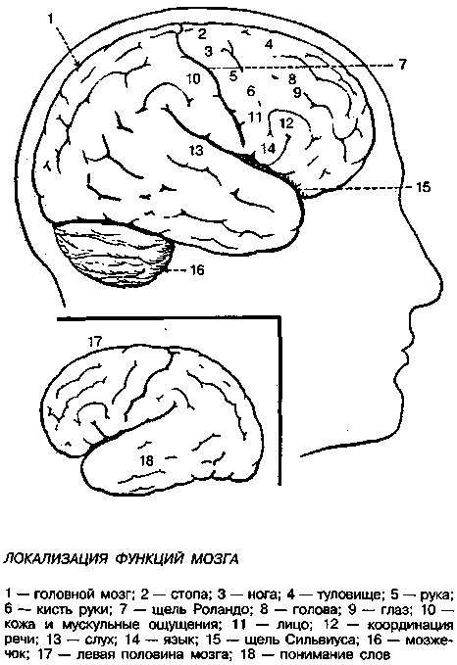
В настоящее время не существует никаких способов, позволяющих восстанавливать жизнь мозга после того, как он стал окаменевать. Не допустите, чтобы это случилось с вашим мозгом. Пейте только овощные и фруктовые соки и дистиллированную воду, которую можно получить при помощи пара.
И такой закат жизни совсем не исключение. Однако многие люди страдают от этой трагедии только потому, что они предоставили достаточно времени вредным химическим веществам для превращения своего мозга в камень. Ведь затвердение артерий и кальцинация кровеносных сосудов начинается со дня рождения, потому что именно с этого дня мы начинаем вводить в наш организм неорганические вещества.

Жизнь в современных условиях не позволяет нам забывать, что в процессе приготовления и очистки продуктов питания полностью удаляются или в сильной степени разрушаются все самые полезные элементы, содержащиеся в органических веществах.
Из материалов министерства сельского хозяйства США

МОИ ПЕРВЫЕ ОПЫТЫ С ЖЕСТКОЙ ВОДОЙ
Посмотрите, например, на мою жизнь. Я родился в штате Виргиния, на ферме, расположившейся недалеко от реки Потомак. Мы брали всю необходимую нам воду из колодца, и это была кристально чистая, свежая сверкающая вода. Однако она была очень жесткой и содержала в виде взвесей или в растворенном виде карбонат кальция и другие неорганические минералы, обычно присущие всем известнякам.
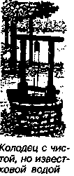
Когда мы кипятили колодезную воду, на стенках посуды откладывались слои этих веществ, которые со временем вызывали образование дырок на днищах чайников и кастрюль — постоянно приходилось их выбрасывать и покупать новые, однако через какое-то время они тоже оказывались на помойке.
Мыть посуду, стирать белье и выполнять другие работы, используя эту воду, было очень трудно. Мыло в ней совершенно не мылилось.
Однако главную опасность жесткая вода представляла для людей, которые ее пили.
Моему дедушке было в то время за 60. Он был плотным, высоким, сильным человеком, весившим около 90 кг и имевшим, несмотря на свои годы, крепкие мускулы.
Он хорошо разбирался в лошадях, был прирожденным охотником и всю жизнь усердно работал на своей ферме.
Я помню день, когда у него случился первый инсульт. Все наше многочисленное семейство Брэггов сидело за обеденным столом. Вдруг раздался грохот тарелок, разбившихся под тяжестью дедушки, упавшего на них грудью. Когда прибыл деревенский врач, он с грустью сообщил нам, что у дедушки удар и левая сторона тела парализована.
С тех пор несчастный дедушка требовал постоянного ухода и внимания. Из-за полной парализации левой половины тела он не мог самостоятельно даже ходить, и поэтому кто-то должен был поддерживать его при прогулках. Он полностью потерял контроль над процессами отправления естественных потребностей в туалете. Более того, этот беспомощный и больной человек стал часто впадать в беспричинный гнев. Стало очень трудно его кормить, так как он разучился жевать. Нам удавалось впихнуть в него только очень жидкие или протертые продукты.
Дедушка, тот чудесный человек, которого мы знали в течение многих лет, пропал, фактически он для нас умер. Вы можете представить, какой груз ответственности и забот взвалил больной на моих родителей и всю семью в целом. Несчастный, беспомощный человек влачил такое существование (нормальной жизнью назвать это нельзя) еще три года, затем последовал второй, и последний удар, и он умер в физическом смысле.
Его тело было отправлено в больницу Джона Хопкинса в Балтиморе. После вскрытия врачи рассказали нам, что его артерии были окаменевшими. Из-за чего? Из-за того, что мой дедушка родился на нашей ферме и прожил там всю свою жизнь, постоянно употребляя для питья жесткую воду.
Я был в то время еще маленьким, но помню, как отец рассказал мне о результатах вскрытия. Тогда я спросил его, как могли артерии превратиться в камень. Однако отец не смог дать мне исчерпывающего ответа. И именно тогда я сказал себе, что я должен выяснить, почему артерии дедушки так сильно изменились. Я начал читать книги по медицине, которые мне давал мой дядя Уильям, — наш семейный доктор. Но я все не находил ответа на занимавшую меня проблему и засыпал дядю Уильяма сотней вопросов о причинах заинтересовавшей меня болезни.
Прошло очень много лет, прежде чем мне удалось добраться до сути дела и получить ответы на мои вопросы. Но пока это случилось, мне пришлось стать свидетелем многих бед, которые творила жесткая вода с членами моей семьи, нашими родственниками и друзьями.

В человеческом теле можно выделить семь основных типов соединения костей, обеспечивающих различную степень их подвижности. Между соединяемыми элементами находится прозрачно-желтая жидкость, называемая в медицине синовиальной. Она играет роль смазки, позволяя костям, легко поворачиваться относительно друг друга в месте соединения. Если же вместо такой жидкости там оказываются неорганические минералы, поступившие с питьевой водой, и ядовитые кристаллы, то каждое такое перемещение будет даваться человеку с трудом, вызывая при этом болезненные ощущения.
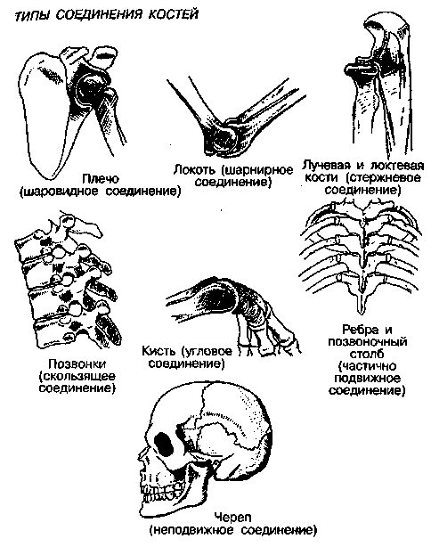
На нашей ферме работало много негров, многие из которых были чудесными людьми. Мы все вместе составляли как бы одну большую семью. Одну из негритянок, которая вела хозяйство в нашем доме, звали Бесси-Луиза. Она была нам как родная, и мы все ее очень любили. Со временем Бесси-Луизу стали мучить артриты рук, кистей, локтей, коленей и лодыжек. С каждым днем боли становились все мучительнее. Порой она не могла выдерживать эти боли и начинала безудержно плакать.
Я спрашивал нашего семейного доктора о причинах заболевания артритом — мне хотелось знать, существует ли средство, способное помочь нашей бедной Бесси-Луизе или хотя бы облегчить ее страдания. Доктор ответил мне откровенно.
«Поль, — сказал он, — мы не знаем, почему эта напасть поражает людей, почему они так сильно мучаются от нее, и у нас нет лекарств, чтобы действительно помочь Бесси-Луизе. Единственное, что мы можем сделать сейчас для бедняжки, — дать ей обезболивающие средства».
Через какое-то время Бесси перестала вставать с кровати, страдая от постоянных болей, и через несколько лет умерла, не дожив и до 65 лет. Особенно тяжелыми и мучительными были для нее последние дни.
И я страдал вместе с этой глубоко несчастной женщиной, не находя возможности хоть как-то помочь ей. Каждый день, прежде чем отправиться спать, я снова и снова пытался отыскать выход из тупика, в который она попала.
Ведь мы жили на большой и прекрасной ферме, где никогда не было недостатка в продуктах питания. Дом наш был удобным и комфортабельным. Наша замечательная ферма стояла на берегу могучей реки.
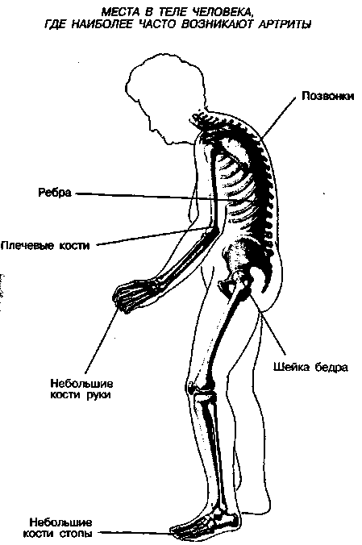
Но сколько же болезней подстерегали людей, особенно взрослых, которые жили в этих чудесных местах. Можно свести общий результат воздействия этих болезней к одному слову — «горе». Практически каждый день я слышал, как моя мать спрашивала встретившихся ей людей: «Как ваше состояние сегодня?» И почти всегда далее следовал горестный рассказ о тех мучениях, которые испытывали ее собеседники.
И я снова и снова шел к моему доброму и терпеливому дяде и засыпал его вопросами, главным из которых был такой: «Почему от болезней страдает так много людей?» — «Хотел бы я знать», — был его обычный ответ, который, конечно, не мог меня удовлетворить. И тогда я в который раз говорил себе: «В один прекрасный день ты отыщешь причину, почему так много людей страдает от подобных болей».
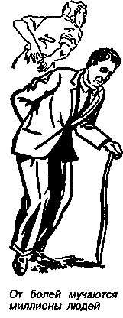

К ЗАБОЛЕВАЮ ТУБЕРКУЛЕЗОМ
Когда мне было 12 лет, меня отправили в Виргинию, в школу с военным уклоном. Мои родители хотели, чтобы я подготовился к поступлению в военную академию Вест-Пойнт и стал офицером. Когда я был маленьким, будущее детей всегда определяли взрослые, обычно их родители. Но я не хотел быть солдатом и честно заявил об этом родителям, однако мои возражения на них не подействовали. Они сказали, что знают гораздо лучше, чем мне следует заниматься в жизни. Пришлось подчиниться. В военной школе я не только пил жесткую воду, но и постоянно ел вредные для организма продукты питания: горячие пирожки, вафли, белый рис, огромное количество жареных сосисок, вареной и жареной картошки, переваренного мяса, а также поглощал десерты, сдобные булочки, шоколадные пирожные, мороженое, пудинги и другие продукты, щедро наполненные рафинированным белым сахаром.
Не прошло и четырех лет, как в возрасте 16 лет я стал жертвой туберкулеза. И я снова стал обстреливать вопросами своего дядю-врача, спрашивая его, почему на этот раз жестокий выбор пал на меня. Почему? Почему? Почему? Но этот добрый человек не мог дать мне ответа.
После этого я провел несколько лет в различных санаториях, пока моя судьба резко не изменилась.
Я оказался в больнице в Нью-Йорке, где меня обследовали четыре опытных врача. При первой же встрече я спросил их напрямую, смогут ли они спасти меня от этой болезни.
И получил честный и прямой ответ. «Нет, — сказали они, — мы не убеждены, что ты сумеешь выкарабкаться из этой беды».
Когда они покинули палату, медсестра, приехавшая недавно в нашу страну из Швейцарии на стажировку, была просто взбешена. «Эти американские врачи ничего не понимают в туберкулезе, — заявила она. — Я рада, что скоро возвращаюсь в свой санаторий, где специалисты знают, как бороться с этой болезнью».
Я закричал: «Вы возьмете меня с собой? Я хочу жить и помогать другим больным».
И эта маленькая швейцарка выполнила мою просьбу и взяла меня в свою страну, где ее соотечественник, великий ученый, доктор Август Ролльер дал мне второе рождение и вернул меня к нормальной жизни, использовав для этого естественные средства оздоровления: дистиллированную воду, хорошее питание, солнечный свет, свежий воздух, глубокое дыхание и физические упражнения. Через два года я стал здоров и силен, как молодой жеребец, и был готов реализовать свои амбициозные планы — помогать другим людям оказывать помощь себе!

СЕКРЕТ ДОЖДЕВЫХ И СНЕГОВЫХ ВОД
В настоящее время многие приемы доктора Ролльера, к которым он прибегал в своем санатории по лечению всех форм туберкулеза, считаются стандартными. Однако в те времена он во многом был пионером нового метода и опередил по некоторым позициям своих коллег на 200 лет.
Может быть, секрет его методики в том, что в первую очередь он особенно настаивал, чтобы его пациенты ни в коем случае не пользовались жесткой водой. Хотя воды в Швейцарии много и в самых разных источниках, но, доктор Ролльер давал нам только дождевую или талую воду. Он также был горячим сторонником применения свежих фруктов и овощей.
Кроме того, доктор Ролльер всегда объяснял нам, его пациентам, каким образом используемые им методы обеспечивают лечение человеческого организма. Он рассказывал, что почти вся вода в Швейцарии жесткая, насыщенная неорганическими минералами, которые не дают нам ничего полезного. Наоборот, от них — один вред, так как тело может поглощать продукты питания и жидкости лишь органического происхождения.
Я искренне полюбил этого ученого и поверил в его методы, так как он дал мне ответы на все вопросы, которые мучили меня с самого детства. Доктор Ролльер — один из самых замечательных людей, которых я когда-либо встречал. Он возрождал к жизни пациентов со всех концов света, ранее обреченных на мучительные боли и преждевременную смерть. Я также был в их числе. Когда курс моего лечения закончился, и я уезжал из санатория, доктор Ролльер предупредил меня, что я должен пользоваться только дождевой и снеговой водой, соками овощей и фруктов или дистиллированной водой.

ОТВЕТ НА ВОПРОС, КАК ЖИТЬ ЗДОРОВОЙ ЖИЗНЬЮ
Размышляя над рекомендациями и предписаниями доктора Ролльера, я стал все больше и больше задумываться над тем, а не были ли вызваны смерть моего дедушки от инсульта и смерть Бесси-Луизы от уродующих ее артритов одной и той же причиной — употреблением жесткой воды и мертвой, девитаминизированной пищи? Этот вопрос целиком поглотил мое внимание: я должен был его решить, так как чувствовал, что незнание меня угнетает. Я должен был узнать, в чем причина таких болезней, чтобы смерть от них перестала оставаться загадочным и непонятным явлением.
Именно тогда у меня сформировалось твердое убеждение, что я стану биохимиком, специалистом по питанию и врачом, который будет лечить своих пациентов только естественными средствами. После прохождения курса в швейцарском санатории я провел восемь лет, усердно занимаясь, чтобы стать профессионалом в выбранных мною областях знания и получить необходимые навыки, которые помогут мне обучить моих пациентов правильному образу жизни.
И все последующие годы я получал вознаграждение за то, что во времена юности сделал правильный выбор. Сегодня я стал еще более убежденным сторонником естественных способов лечения больных людей. Теперь я знаю ответы — вот почему я написал эту очень важную для здоровья людей книгу.

ДВА ПЕРВЫХ ПАЦИЕНТА
Как я уже говорил, два года, проведенные мною в санатории доктора Ролльера в швейцарском городе Лейзене, заново вернули меня к жизни. Я не только полностью излечился от мучившего меня туберкулеза, но и стал очень крепким физически человеком. Альпийское солнце, дождевая и снеговая вода, которую я употреблял для питья, чистый и свежий воздух гор и натуральные продукты питания сделали мое тело совершенно новым: каждая клетка в нем была наполнена бьющими через край энергией и силой. Я был теперь в состоянии заниматься научными проблемами, для меня жизненно важными и интересными, прежде всего биохимией и связанными с ней областями.
Я решил изучать науку в Лондоне и снял небольшую квартиру недалеко от знаменитого Риджент-парка. По-моему, это один из самых замечательных парков в мире. Помимо прочего, в нем я мог делать пробежку по утрам, гулять и играть в теннис. Я сам готовил для себя естественные продукты питания, живительные соки и получал дистиллированную воду.
Владелец квартиры жил на первом этаже. Он и его жена были обычными людьми довольно преклонного возраста. Их пища была традиционно английской, то есть содержала огромные количества рафинированной белой муки, хлеба и другие девитаминизированные продукты. Они постоянно поглощали различные варенья и желе, выпивали литры чая с рафинированным сахаром и молоком. Мясо и овощи, которые они ели, были всегда переваренными. И в довершение ко всему они пили водопроводную воду, которая была сильно хлорированной и насыщена карбонатом кальция и другими неорганическими минералами.
Когда я в первый раз прибыл в этот дом, мистер Уилсон, его владелец, вручая мне ключ от квартиры на пятом этаже, которую я хотел осмотреть, сказал, что не может проводить меня, потому что из-за больных суставов подниматься пять этажей по лестнице — лифта в доме не было — ему очень трудно. Поэтому мне пришлось отправиться в «инспекционное путешествие» самому и убедиться, что предлагаемая квартира — именно то, что мне нужно. Помимо всего прочего, она мне понравилась и тем, что в ней не было центрального отопления. В квартире была небольшая встроенная печка, и если жилец хотел, чтобы в квартире было теплее, ему следовало протопить ее углем, который доставлялся ему по заказу в специальных пакетах.
В этой очень удобной для меня квартире я и устроился и начал заниматься биохимией. Уилсоны, владельцы дома, вскоре стали моими друзьями, и время от времени я заходил к ним поболтать о том, о сём. К сожалению, они оба страдали от многочисленных болезней. Хозяина донимали острые боли во всех суставах, его мучил радикулит, что-то неладное было и с мочевым пузырем. Не лучшие дела обстояли и у хозяйки. Так, ее вес был примерно на 20 кг больше нормы, поэтому каждое движение сопровождалось у нее пыхтением и сопением. Почки у хозяйки были плохими. Не удивительно, что значительная часть наших разговоров вертелась вокруг тех или иных болезней.
Настала зима, которая в тот год в Лондоне была очень суровой. Однако каждый день, до рассвета, я натягивал толстый теплый свитер и отправлялся в Риджент-парк на длительную прогулку, после которой возвращался в свою квартиру полный сил, оптимизма и бодрости. Кажется, в тот год я за всю зиму ни разу не чихнул, хотя мои старые приятели то и дело болели простудными заболеваниями. Из носа у них постоянно текло, что доставляло им немало огорчений.
Однажды, когда я возвращался после утренней пробежки, то задержался внизу, возле квартиры хозяев, и увидел, что мистер Уилсон очень болен — температура у него в этот день была особенно высокой, а из носа лило без остановки в три ручья, поэтому он хватал воздух широко открытым ртом. Я попросил разрешения войти в его жарко натопленную спальню, где так не хватало свежего воздуха.
Бедняга, увидев меня, прошептал: «Ради Бога, помогите. Мне так плохо!»
Я ответил ему, вложив как можно больше убедительности в свои слова: «Мистер Уилсон, если вы последуете моим советам и прибегнете к системе естественного выздоровления, которую я составлю для вас, вам обязательно будет лучше».
Я знал, что смогу помочь этому несчастному человеку, однако не был уверен, что у него крепкая воля и что он действительно захочет следовать моим советам.
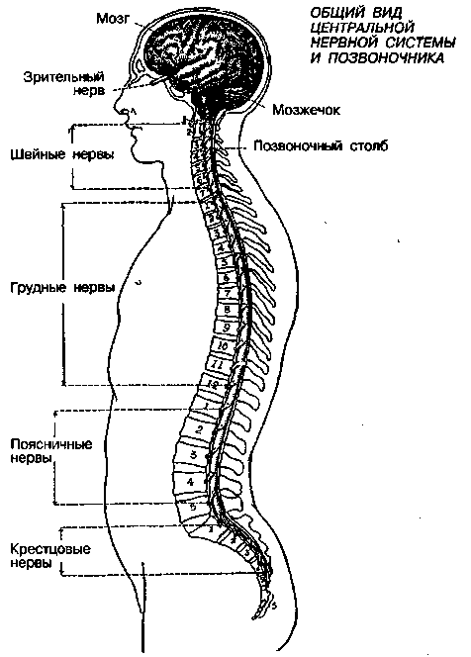
Неорганические минеральные вещества могут откладываться в соединительной ткани между костями позвоночника и вызывать в ней боли, сдвиг позвонков и быть причиной некоторых других отклонений от нормы. В результате этого сила сигналов нервной системы, доходящих до адресатов, может в значительной степени ослабевать, что в свою очередь приводит к появлению болезненных ощущений во всем теле.
«Я выполню все, что вы скажете, до последнего слова», — торопливо ответил мне собеседник, так, как утопающий хватается за руку появившегося спасателя.
«Отлично! Прямо с сегодняшнего дня мы приступим к десятидневной программе оперативной помощи». Для начала я указал на многочисленные лекарства, которые грудились на столике возле его кровати. «Предписание первое: отправить всю эту дребедень в мусоропровод».
Я принес ему своей дистиллированной воды, купил ему лимонов и меду, и наша программа лечения начала выполняться. Однако ее легко было предписать, но гораздо труднее выполнить. Мой пациент настолько был отравлен ядовитыми веществами, столько было в его голове, горле и легких слизи, что процесс избавления от них проходил у него достаточно мучительно. Однако он был настоящий англичанин и, следовательно, был настойчив. В результате нашей программы его организм освободился от большого количества вредных веществ, накопившихся за долгие годы. И через десять дней, как и было обещано, он почувствовал себя не просто лучше, а так, как чувствовал себя много-много лет назад.
Затем я прописал ему диету — только натуральные продукты и только дистиллированную воду и овощные и фруктовые соки, которыми я сам его снабжал. Прошло не более трех недель, и вот он появился в моей квартире; другими словами, мистер Уилсон поднялся на пятый этаж впервые за семь лет.
Видя такой прогресс, его жена также захотела перейти на натуральный способ питания. Вскоре она похудела, и ее одежда стала ей велика.
Через шесть месяцев Уилсоны стали совершенно другими людьми. Сам мистер Уилсон поднимался ко мне в квартиру по нескольку раз в день, шагая через две ступеньки во время подъема. А миссис Уилсон завалила заказами портниху, потому что в своем гардеробе не могла подыскать подходящей одежды — она была вся велика. Когда к ним в гости приехала замужняя дочь, жившая в Канаде, то не поверила своим глазам. Проблемы со здоровьем, на которые годами жаловались ее родители, исчезла. Она увидела бодрых людей, наслаждающихся жизнью.
Я также был очень счастлив, так как успешно помог своим первым пациентам. Результаты лечения вселили в меня полную уверенность в правильности выбранного подхода, которая еще больше возросла, когда я познакомился с трудами величайших в мире специалистов по вопросам оздоровления. Вспомним хотя бы мудрые слова Гиппократа (родоначальника медицины): «Пусть ваша еда будет для вас лекарством, а лекарство — едой».

ПУТЬ ПРИРОДЫ
Теперь, когда я вспоминаю о тех людях, которые приходили ко мне за советами, как им жить в согласии с природой, о тысячах пациентов, которые действительно встали на этот путь, обрели второе рождение и возможность вести здоровую жизнь, то испытываю огромное удовлетворение.
Природа в этом отношении не ошибается и знает действительно правильный путь. Ведь существует большая разница между тем, чтобы чувствовать себя более-менее хорошо, чтобы заниматься повседневными делами без жалоб на свое состояние, и тем постоянным настроем организма, когда человека переполняет энтузиазм, когда ему хочется ставить перед собой все новые и новые задачи и решать их. Чтобы так себя чувствовать, необходимо иметь великолепное здоровье и большой запас энергии. При этом можно отметить еще одну особенность жизни в согласии с природой.
Люди, которые следуют путем природы, действительно все время испытывают чувство внутреннего благополучия, однако это не эйфория (которая характерна для ненормального, чрезмерного состояния счастья), а естественное состояние радости жизни.
Мои пациенты Уилсоны смогли встать на такой путь, когда отказались употреблять воду, насыщенную неорганическими минеральными веществами, и перешли на натуральные продукты питания. На собственном опыте они узнали, что человеческое тело — это инструмент, который сам по себе обладает способностью к восстановлению и оздоровлению. Мистер Уилсон сам убедился, что неподвижность его суставов — совсем не следствие того, что он прожил несколько десятков лет. Он узнал, что прожитое время само по себе не обладает токсичностью, а причиной его малоподвижности стала комбинация ядовитых кристаллов, образующихся из-за несбалансированного питания, с перекосом в сторону преобладания кислых продуктов, и питьевой воды, насыщенной вредными для нашего организма неорганическими минералами и химическими веществами. Оздоровление при помощи естественных средств помогло ему избавиться от многолетних накоплений в суставах. Составляющими лечения были натуральная пища и дистиллированная вода. Таким же благотворным был этот подход и для миссис Уилсон, которой удалось избавиться от лишнего веса и излечить свои почки. Полностью отказавшись от старых привычек, касавшихся многих сторон их жизни, эта супружеская пара встала на путь, который предписывает природа, и, полные энергии и здоровья, они стали получать истинное удовольствие от жизни.

КАМНИ ВНУТРИ НАС
Чем больше я узнавал о биохимии (то есть о химии живого организма), тем больше понимал, почему так много людей преждевременно физически стареет и страдает от многочисленных болезней, атакующих их ослабленные тела. Так, регулярно бывая в крупнейших больницах Лондона, я очень много узнал о камнях, которые образуются в человеческих телах.
Но почему в организме вообще происходят процессы камнеобразования и как они влияют на состояние здоровья в целом?
Чаще всего такие камни можно встретить в желчном пузыре, почках, в мочеточниках и в самом мочевом пузыре. Еще одним органом, в котором нередко происходит формирование камней, как показывают результаты многочисленных рентгеновских обследований пациентов, является поджелудочная железа, орган, который располагается за желудком и выполняет внешне-секреторную (экзокринную) и внутрисекреторную (эндокринную) функции.
Независимо от места, где образуются камни, процесс их появления рассматривается медиками как болезнь.
Я убежден, что этот процесс всегда вызывается несбалансированным составом пищи с преобладанием кислых продуктов, которыми питаются большинство людей и которые оказывают токсическое действие на организм; процесс подпитывается различными неорганическими минералами, содержащимися в употребляемой людьми питьевой воде, обилием поглощаемой ими соли, а также огромнейшими накоплениями в сосудах воскообразного холестерина (насыщенных жиров), имеющимися у подавляющего числа людей. Несбалансированный состав питания ведет к образованию ядовитых веществ, от которых тело не способно избавиться; из этого «питательного» материала постепенно и формируются камни. Практически в любой питьевой воде содержится карбонат кальция — неорганический минерал, который при участии других подобных веществ активно вовлекается в процесс камнеобразования, выбирая в качестве «строительной площадки» очень важные для организма органы.

ЖЕЛЧНЫЕ КАМНИ: СПОКОЙНЫЕ И ШУМНЫЕ
К первой разновидности желчных камней, «спокойных», или «молчаливых», относятся те образования в желчном пузыре, которые остаются в нем неподвижными и не вызывают резких болей, известных в медицине как колики от желчных камней. Однако в какое-то время, причем в самый неподходящий момент, эти спокойные камни могут перейти в категорию резких и шумных.
Шумные желчные камни могут возникать не только в самом желчном пузыре, но и в общем протоке, жизненно важном элементе, через который выводятся секреции, как из желчного пузыря, так и из печени в кишечник. Это часто происходит при сжимании желчного пузыря, когда он пытается вытолкнуть образовавшиеся в нем камни. Если при выходе камень блокирует желчный проток, это часто сопровождается резкой болью и воспалением желчного пузыря и общего протока.
ЖЕЛЧНЫЕ КАМНИ В ЖЕЛЧНОМ ПУЗЫРЕ
Образование желчных камней может вызываться употреблением питьевой воды, насыщенной неорганическими минералами и кристаллами ядовитых веществ, а также несбалансированным питанием неестественными продуктами. К сбоям в работе желчного пузыря могут привести и продукты питания с избыточным количеством насыщенных и тяжелых жиров.
Если камень блокирует общий проток, печень не может посылать вырабатываемую ею желчь в кишечник, где она необходима для нормального переваривания пищи. При этом и сама печень начинает страдать, в результате чего наступает так называемая постгепатическая (или механическая) желтуха, изменение цвета желчи, что отражается на внешнем виде кожи и на состоянии белков глаз.
По цвету кожи можно иногда узнать о том, что в организме имеются молчаливые желчные камни. Именно такой случай был в моей врачебной практике, когда ко мне на консультацию пришел знаменитый киноактер, звезда Голливуда Тайрон Пауэр. Это был образец мужчины в самом расцвете сил, однако цвет его кожи и белки глаз подсказали мне, что у него образовались спокойные желчные камни. Я долго пытался убедить его полностью поменять стиль жизни, отказаться от пагубных для здоровья привычек и следовать мудрым законам природы, однако он не воспринимал мои увещевания и советы. И вскоре этот бедняга, относительно молодой человек, умер. Если бы он последовал моей программе детоксикации печени, которую я ему предлагал пройти, если бы отказался от своей несбалансированной диеты, употребления большого количества соли и обычной воды, то этот талантливый и красивый мужчина жил бы и сегодня.

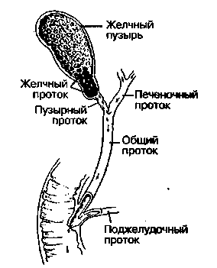
Ко мне за помощью обращалось очень много людей, имевших желчные камни. И при правильной системе оздоровления жизненная сила их организма становилась такой большой, что способствовала выводу всех желчных камней через общий проход в малый кишечник и последующему избавлению от них.

ПОЧЕЧНЫЕ КАМНИ
Я абсолютно убежден, что основной причиной образования камней в почках является жесткая вода с большим количеством химических веществ, насыщенная карбонатом кальция и другими неорганическими минералами.
В Калифорнийской пустыне, в той местности, где расположен мой дом, на глубине около сотни метров, течет подземная река. Если выкопать на ее пути колодец, то вода в нем будет горячей, около 80°С. В ней очень много карбоната кальция и подобных ему соединений, таких, например, как карбонат магния. Люди стараются не прокачивать эту воду через чугунные или стальные трубы, так как знают, что скоро отложения неорганических минералов забьют трубы. Для водопроводной системы можно использовать только медные трубы.
В санатории, построенные в наших местах, приезжают тысячи пациентов со всего мира, чтобы поплавать в оздоровляющих водах этой реки. Особенно они благоприятны для тех, кто страдает от артритов и ревматизма. Обычно вода в бассейнах для купания пациентов санаториев имеет температуру от 40 до 42°. Нормальная температура тела человека 36,6°, и если он попадает в более горячую воду, то начинает испытывать искусственный жар, и большое число ядовитых веществ, накопившихся внутри, начинает выбрасываться из организма через 96 млн. пор человеческого тела. Мы знаем, что после того как человек хорошо пропотеет, он чувствует себя гораздо лучше, так как его тело очистилось.
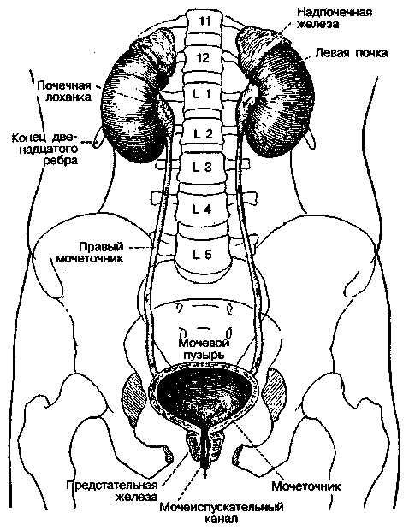
СИСТЕМА МОЧЕВЫДЕЛЕНИЯ: ПОЧКИ, МОЧЕТОЧНИКИ И МОЧЕВОЙ ПУЗЫРЬ
Над почками видны надпочечники, вырабатывающие адреналин. Неорганические минералы и ядовитые кристаллы могут вызвать образование камней в почках и в мочевом пузыре. Поэтому очень важно не допускать отложений солей в системе мочевыделения, чтобы все ее органы оставались такими же эластичными, какими они бывают в молодости.
Однако у этой оздоровительной процедуры есть обратная, темная сторона. К сожалению, до сих пор большинство врачей настойчиво рекомендуют своим пациентам также, и пить эту очень жесткую воду, обильно насыщенную неорганическими минералами. Я хорошо знаю, что концентрация этих веществ в нашей, калифорнийской, воде очень высокая. Если вы нальете в емкость 20 л такой воды и оставите ее испаряться на солнце, то, в конце концов, увидите на стенках достаточно толстый слой неорганических минералов.

НЕ ПЕЙТЕ ВОДУ С НЕОРГАНИЧЕСКИМИ МИНЕРАЛАМИ
Несколько лет назад на один из курортов в нашей пустыне приехал пациент из Нью-Йорка, чтобы покупаться в горячих водах. Местные эскулапы также посоветовали ему для оздоровления организма пить такую воду. Мы случайно встретились, и я порекомендовал этому человеку только купаться и ни в коем случае не принимать такую воду внутрь, однако он не прислушался к моим словам. В санатории он провел шесть месяцев, принимал ванны и постоянно пил эту воду смерти. Однажды ночью обитатели санатория услышали его крик из-за резкой боли. Когда в его комнату прибежали, этот человек был мертв. Вскрытие показало, что причиной скоропостижной смерти стал крупный камень, проникший в аорту. Тысячи и тысячи людей во всех странах мира страдают от почечных камней самых различных форм и размеров. Иногда боли от камней настолько сильны, что приходится прибегать к хирургической операции, а то и удалять одну из почек, поскольку она перестает функционировать.
Я объездил множество курортов с холодными и горячими водами, как в США, так и в других странах мира. Специалисты, работающие в этих оздоровительных заведениях, обычно рекомендуют не только принимать ванны из местных вод, но и пить их, утверждая, что это очень полезно и позволяет излечиться от множества болезней. Я категорически не согласен с подобным подходом к лечению и не верю в него! Облегчение болей при помощи купаний в минеральных водах — да! Детоксикация организма, выведение из него вредных веществ во время купаний в таких водах — да! Однако прием таких жестких вод, насыщенных неорганическими минералами, внутрь чреват очень серьезными последствиями.
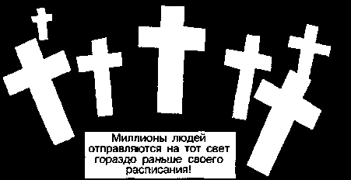
Я, как профессионал, искренне советую вам: никогда не пейте воду с неорганическими минералами!
Помните: мы не можем усваивать неорганические минералы непосредственным образом. Нам предоставлена возможность делать это только с органическими веществами, живыми или жившими недавно структурами.

ДОЛОМИТОВЫЕ ТАБЛЕТКИ — ЭТО НЕОРГАНИЧЕСКИЕ ОБРАЗОВАНИЯ
Несколько лет назад на рынке появились так называемые «доломитовые таблетки». Давайте вместе посмотрим на текст рекламного объявления, которое распространял производитель такого «лекарства».
«После многомесячных исследований и многочисленных экспериментов наша компания разработала оригинальные натуральные доломитовые таблетки, которые мы получаем из почв, богатых минералами. В структуре этих пудрообразных соединений в больших концентрациях содержатся кальций и магний, однако в этом случае они очень сильно отличаются от этих же элементов, находящихся в обычных известняках. Мы изготовляем наши доломитовые таблетки из особой разновидности известняка — доломита. Он особенно богат магнием и кальцием. Этот продукт добывается нами из горных пород и особых почв».
Как вы сами видите, ни разу производитель этого «чудесного» средства не говорит, что кальций и магний — основа «лекарства» — являются неорганическими минералами. Главное, на что упирает в своей рекламе производитель доломитовых таблеток, что они изготавливаются из особой разновидности известняка.
Однако хорошо известно, что кальций и магний — это неорганические вещества, и независимо от того, находятся они в пудрообразном состоянии или каком-либо другом, они не могут стать частью химического состава нашего организма. Химическая формула доломитовых таблеток та же, что у того корма для животных, который покупал мой отец много лет назад на своей ферме в Виргинии. Но как я уже вам рассказывал, наши умные животные не хотели есть этот вредный для них корм, и, в конце концов, он исчез из продажи.
Повторим еще раз. Предлагаемые на рынке доломитовые таблетки не могут перерабатываться человеческим организмом, который способен усваивать только органические вещества. Поэтому будьте осторожны со всеми «чудо-таблетками» и пилюлями, «изготовленными из почв, богатых минералами». Покупая такие «лекарства», вы не только выбрасываете деньги на ветер, но и зарабатываете проблемы со здоровьем.

Если в обществе соблюдаются честные законы бизнеса и поведения, то в нем царствует настоящая религия.

ЧТО ТАКОЕ ПОДАГРА?
Когда врач ставит своему пациенту диагноз «подагра», объясняя причину некоторых видов острых болей, особенно в больших пальцах ноги, люди часто расстраиваются. Возможно, многие из них помнят старинные гравюры, на которых изображен британский лорд с гримасой ужасной боли на лице. Может быть, некоторые из них также помнят, что причиной этой мучительной болезни стала диета, в состав которой входили обильные порции мяса, множество яиц, молока и сыра, густые и насыщенные соусы и мясные подливки, а также регулярное употребление минеральной воды с множеством неорганических веществ. За 65 лет исследований я часто сталкивался с высокопротеиновыми диетами. Сторонники такого подхода к еде исходят обычно из того, что она для человека полезна, потому что люди, мол, состоят из протеина. Следовательно, именно поэтому нам каждый день надо поглощать большое количество еды, чтобы поддерживать в форме свое тело.
Однако протеин мяса очень насыщен сильнейшим ядом — мочевой кислотой. А результатом дисбаланса между производством, переработкой и выделением мочевой кислоты в организме как раз и является подагра.
Это мочевая кислота не что иное, как конечный продукт, образующийся после многочисленных химических превращений, происходящих в человеческом организме, предназначенных для расщепления протеинов, имеющихся в клетках тела. Некоторое количество мочевой кислоты в крови, до пяти или шести миллиграммов на 100 мг сыворотки крови, является нормальным показателем. Если же это пороговое значение превышается, можно говорить если не об указанной болезни, то, по крайней мере, о предрасположенности к ней.

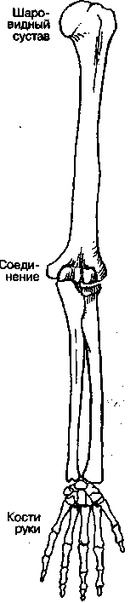
Каким образом можно выяснить, не заболели ли вы этой болезнью? Если вы чувствуете острую боль в одном из суставов, особенно в большом пальце ноги, у врачей будут все основания подозревать, что в этом соединении костей протекает воспалительный процесс, известный как подагрический артрит, или просто подагра. В отличие от хронического артрита, при нем нет затихания болей или хотя бы временного облегчения между приступами.
Если эта болезнь своевременно не выявлена, периоды между приступами становятся все короче, а заболевшее соединение становится деформированным. Кристаллы ядовитых веществ, выделяемые из мочевой кислоты, а также из неорганических минералов, содержащихся в жесткой питьевой воде, откладываются в соединениях, или в сумке сустава, и вызывают в них воспалительные процессы, в результате которых сустав теряет свою подвижность. Похожие отложения имеют место и в хрящах, окружающих кости практически в любых местах в человеческом теле. Их называют меловыми камнями или подагрическими отложениями в суставах. Тот же компонент всегда присутствует и при подагре.
Неорганические минералы из солей, жесткой воды и ядовитых кислых кристаллов, попадающих в организм вместе с несоответствующими продуктами питания, могут вредно влиять на соединения костей в плечах, локтях, кистях, вызывать боль и ограничивать подвижность суставов.
Часто в этот процесс вовлекаются и почки. Почечные канальцы могут оказаться заблокированными кристаллами, образующимися из мочевой кислоты и неорганических минералов. Затем эти ядовитые образования нередко снова абсорбируются телом, переходя из трубчатых тел почек, в значительной степени усугубляя тяжесть заболевания. Известно, что наиболее часто подагра сопровождается нарушением работы почек.
Что можно сделать в данном случае? На страницах этой книги я не могу давать советы конкретному больному, так как книга предназначена не для этого; чтобы давать конкретные советы, надо видеть больного, а книга рекомендует вам общую программу оздоровления, прибегнув к которой вы поможете природе очистить ваше тело и облегчите свои страдания.
Если вас мучит боль от подагры, первое, что необходимо сделать, — это приступить к голоданию. По крайней мере, одна неделя на дистиллированной воде (горячей или холодной), в которую добавлен сок свежего лимона и от четверти до половины чайной ложки меда, будет для вас очень полезна. Употребление в больших количествах чистой дистиллированной воды, которую вы сами приготовили при помощи пара, поможет вашим почкам очиститься. Часто этого простого способа достаточно для того, чтобы предотвратить образование камней в почках (вы ведь помните, что основная причина этого — избыточная мочевая кислота и питьевая вода с неорганическими веществами).
После очистки организма дистиллированной водой в ходе голодания вы должны перейти на диету, в которой не будет продуктов питания с высоким содержанием мочевой кислоты. Люди, страдающие от подагры, не должны употреблять в пищу почки, печень, кондитерские изделия, сардины, анчоусы или мясные бульоны. Настоятельно рекомендуется в этом случае не употреблять и мясо, рыбу, продукты из свинины, домашнюю птицу, горох, бобы, чечевицу, сыр, яйца, молоко и молочные продукты.

ТИПЫ СОЕДИНЕНИЯ КОСТЕЙ
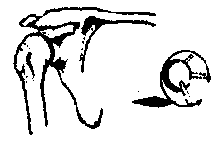
I. ШАРОВИДНОЕ СОЕДИНЕНИЕ в тазобедренном суставе и в плечах. Позволяет выполнять перемещения с максимальной амплитудой по сравнению с другими типами костных сочленений.
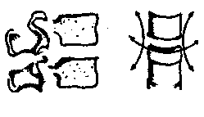
II. СОЕДИНЕНИЕ ПОЗВОНКОВ ТИПА «СЕДЛОВИНА». Обеспечивает движения назад, вперед и в сторону. По отношению к соседнему позвонку диапазон перемещения относительно невелик, но суммарное смещение может быть достаточно большим, а вся конструкция — довольно гибкой.
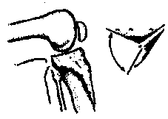
III. СОЕДИНЕНИЕ ШАРНИРНОГО ТИПА похоже на такую же конструкцию, применяемую в технических целях. Обеспечивает только движения назад и вперед (вспомните, например, дверь, которая только открывается и закрывается). Этот тип соединений вы можете увидеть на коленях и на пальцах.
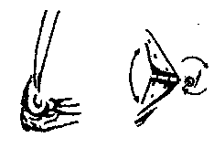
IV. СОЕДИНЕНИЕ ТИПА «ШКВОРЕНЬ» позволяет костям вращаться в месте сопряжения подобно ключу, поворачивающемуся в замке. Этот тип соединения может существовать совместно с другими типами сочленений. Так, локоть — это комбинация шкворневого и шарнирного соединений. Благодаря такому соединению одна кость руки может вращаться относительно другой.

ЛУЧШИЕ НАТУРАЛЬНЫЕ ПРОДУКТЫ — ФРУКТЫ И ОВОЩИ
Наиболее полезными продуктами питания, благоприятными для здоровья человека, считаются сырые овощи и фрукты. Поэтому около 60% съедаемой вами еды должно приходиться именно на них и на соки, полученные из них. Приготовленные соответствующим образом овощи, семена подсолнуха и кунжута предоставят вашему телу необходимый ему протеин. По крайней мере, на год вы должны исключить из своего рациона даже хлеб из цельных зерен. А раз в неделю вы можете безбоязненно проходить очистку в течение 24 часов, употребляя только дистиллированную воду.

АРТРИТЫ И РЕВМАТИЗМ
В нашей жизни термины «артрит» и «ревматизм» нередко применяются не там, где следует. В настоящее время слово «ревматизм» используется достаточно вольно для обозначения болей и других беспокоящих явлений, как в суставах, так и в их окрестности. Если употреблять этот термин более строго, ревматические болезни затрагивают не только области костей и соседних хрящей, но и сухожилия и ткани, окружающие эти кости, а также соединительные ткани. Если воспалительный процесс локализован в сумке сустава, содержащей специальную жидкость, служащую для предотвращения трения между соединением и сухожилием, то в практике врачей применяется термин «бурсит».
Если говорить о «ревматизме» в самом общем смысле, то по статистике из каждых двадцати граждан США один страдает от ревматических болей, то есть это одна из наиболее распространенных болезней. Примерно половина из этих людей мучаются от артритов, и из этой категории больных каждый десятый в той или иной степени инвалид.
Все это свидетельствует о том, что артриты, то есть в строгом смысле воспаление суставов, действительно являются бедствием для населения. По имеющимся оценкам, существует около пятидесяти разновидностей этого заболевания. Наибольшую тревогу из этого зловещего семейства вызывает ревматоидный артрит, который наблюдается у пациентов любых возрастов. Среди его жертв встречаются даже очень маленькие дети.
Ревматоидные артриты могут поражать любые части человеческого тела, однако, их главная мишень — суставы. Если в одном или нескольких из них протекает воспалительный процесс, то его наружным проявлением бывают покраснение, жар и припухлость. Если сустав опухает и болит, человеку трудно использовать его возможности в полном объеме, его гибкость становится ограниченной сначала из-за болей, а потом и из-за обездвиженности и недостаточной тренировки сустава. В свою очередь, это ведет к ослаблению соседних мышц, которые используются теперь реже. Результатом такого процесса может быть диспропорция фигуры, опухшие, увеличенные в размерах суставы и тонкие руки и ноги.
В настоящее время у медицины нет соответствующих средств, чтобы лечить ревматоидные артриты. Нет такого чудодейственного лекарства и у меня. Единственное, что я могу предложить вам в этом случае, это следовать естественному пути оздоровления организма. Восстановив основные биологические функции организма, вы сможете справиться с ревматоидными артритами.

ОБЛЕГЧИТЕ СЕБЕ ЖИЗНЬ И ПОЛУЧАЙТЕ ОТ НЕЕ УДОВОЛЬСТВИЕ
Для того чтобы сохранить мышцы тела в нормальном состоянии и не допустить дряблости, необходимо регулярно нагружать их физическими упражнениями, однако это следует также делать правильно. Если вы не будете следить за всеми своими мышцами (а их у вас более 600!), то они потеряют необходимую силу и упругость. Кроме сохранения мышечной системы, соответствующие упражнения позволят обеспечить и требуемую подвижность суставов. И даже если на первых порах вы при выполнении некоторых заданий будете испытывать болевые ощущения в отдельных суставах, не прекращайте занятий, вы должны быть настойчивы и постепенно разрабатывать все мышцы и суставы, освобождая их от цементоподобных кристаллов ядовитых веществ, которые в этом случае могут быть растворены и удалены из организма через его выделительные системы.

ОБЩАЯ СХЕМА СТРОЕНИЯ ЧЕЛОВЕЧЕСКОГО ТЕЛА, ЕГО КОСТЕЙ И СОЕДИНЕНИЙ
Общая конфигурация человеческого тела задается его скелетом, то есть конструкцией из костей, соединенных друг с другом связками и соединительными тканями, что позволяет одним костям совершать перемещения различного рода относительно других. Места соединений, которые на самом деле более сложны, чем это показано на рисунке, называются суставами. В них откладываются неорганические минералы, обычно имеющиеся в питьевой воде. Чаще всего это происходит в плечах, локтях, запястьях, кистях рук, тазобедренном суставе, коленях, лодыжках, стопах и во всем позвоночнике. Это вызывает ограничение подвижности частей тела и приводит к болям различного рода. Но люди считают эти мучения следствием возраста.
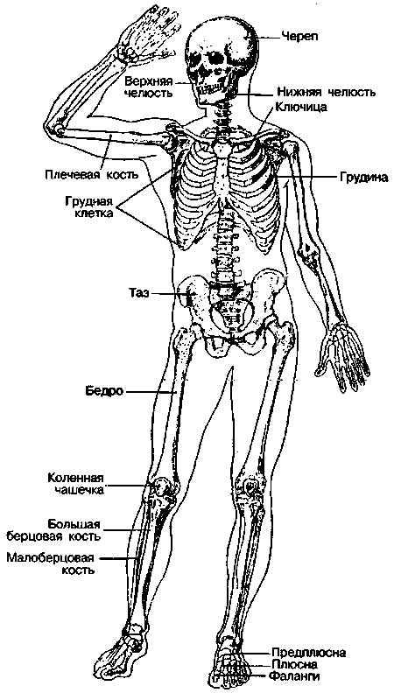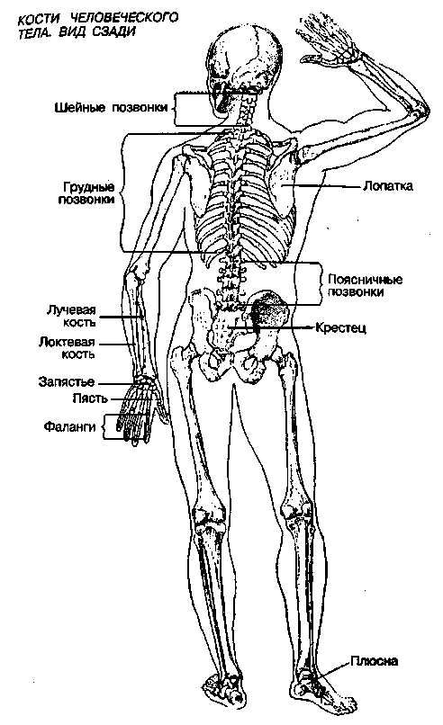
Большую помощь в облегчении болей и уменьшении отеков в области суставов может сыграть тепло, которое снимает спазмы в мускулатуре и тем самым облегчает доступ крови как к ним самим, так и к близлежащим суставам. Обычно рекомендуется применять тепло (в виде ванн или теплых накладок) на короткое время перед занятием физическими упражнениями. В ходе такой процедуры зона, которая затем подвергается физическим нагрузкам, станет более расслабленной, и при упражнениях будет испытывать менее болезненные ощущения. Так как я в течение долгих лет регулярно живу возле знаменитых горячих минеральных вод в Калифорнии, то много раз видел, как беспомощные люди, безмерно страдающие от ревматоидных артритов, в этой благословенной воде получали желанное облегчение. Если у вас нет возможности приехать в подобный санаторий, вы можете устроить некоторое его подобие у себя дома, для чего принимать горячие солевые ванны (одна чашка горькой соли на полную ванну с горячей водой).
Чтобы позвоночник не искривлялся, очень полезно спать на жесткой кровати. Я сплю на кровати, у которой нет ни одной пружины, только тонкий матрас, положенный на деревянный настил. Но этот простой способ помогает моей спине оставаться гибкой и крепкой.

ОСАНКА
Для того чтобы ваша спина не была сутулой, а шея искривленной, очень хорошо помогают специальные упражнения по формированию правильной осанки. Я бы рекомендовал такие упражнения всем, включая и тех, у кого нет ни малейших признаков артритов. Это поможет сохранять красивую осанку в течение долгих лет. Кроме того, всегда старайтесь стоять вытянувшись вверх, сидеть вытянувшись вверх, ходить полностью распрямившись. Старайтесь, чтобы ваши мышцы тянули вас как можно выше! Все известные люди (а вы можете присоединиться к этой компании) достигали своей великолепной осанки только при помощи упражнений, поэтому не откладывайте свое вступление в клуб знаменитых и начинайте работать над собой с сегодняшнего дня. И не бойтесь: терпение и тренировка позволяют достичь более высоких результатов, чем случайное чудо.

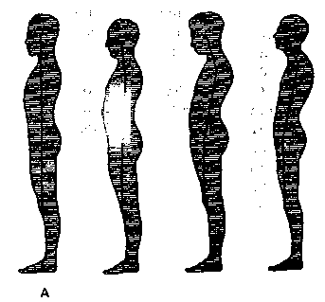
КАК МОЖНО ОЦЕНИТЬ ОСАНКУ У ЧЕТЫРЕХ СИЛУЭТОВ
А. Хорошая. Голова, туловище и бедра располагаются на одной прямой линии; грудь приподнята и несколько выступает вперед; живот втянут; кривизна спины нормальная.
Б. Удовлетворительная. Голова подана несколько вперед, живот слегка выпирает; верхняя часть спины заметно искривлена; нижняя часть спины слегка впалая.
В. Плохая. Общая расслабленная (усталая) поза; голова подана вперед; живот расслаблен; лопатки выпирают; нижняя часть спины впалая.
Г. Очень плохая. Голова подана сильно вперед; верхняя часть спины очень сильно искривлена; живот расслаблен; грудь плоская; нижняя часть спины впалая.
И позвольте мне напомнить в очередной раз: я искренне убежден, что все артриты вызываются употреблением жесткой воды, насыщенной неорганическими минералами, а также несбалансированной диетой, результатом чего становится образование кристаллов кислоты, накапливающихся в подвижных соединениях костей. Свою отрицательную роль в этом процессе играет и малая подвижность. Я не открываю ничего нового: каждый результат должен иметь свою причину. Поэтому надо только установить причинно-следственную связь между процессами, происходящими в нашем теле. И становится понятным, что если не следовать путем, предписанным нам природой, то неизбежно получишь букет различных мучительных болезней.

Сохранение здоровья — это ваш нравственный и религиозный долг, так как здоровье — основа благоденствия общества.
Мы не сможем быть полезными для общества, если не будем для этого полностью готовы.
Доктор Самуэль Джонсон, создатель первых словарей.

НЕ ДОПУСТИТЕ, ЧТОБЫ ВАШ МОЗГ ПРЕВРАТИЛСЯ В КАМЕНЬ
Моему соседу Джеймсу К. 65 лет. В английском языке выражение возраста привязывается к старости. В нашем примере дословно это звучит так: «65 лет старости», именно старости, а не молодости. Через несколько месяцев Джеймс будет вынужден покинуть пост исполнительного директора в одной крупной компании и уйти на пенсию по возрасту — таковы строгие законы в этой организации.

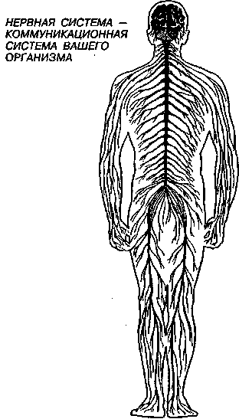
В нашем теле роль коммуникационной системы выполняет нервная система, в которую входят мозг и нервы, расположенные по всему телу. Следует обратить внимание, что диаметр нервов в разных частях тела сильно различается.

Почему в большинстве случаев компании прибегают к политике увольнения всех сотрудников, достигших возраста 65 лет? Основная причина в том, что в 65 лет артерии мозга у многих людей отвердевают. Это приводит к сокращению поступления в мозг крови, снабжающей его живительным кислородом, способствующим остроте ума, созидательности, бодрости и масштабности мышления.
Все сказанное будет более понятным, если вспомнить, что большинство сосудов, питающих мозг, имеют толщину волос на голове. Поэтому годы употребления питьевой воды, насыщенной неорганическими минералами, и несбалансированных по химическому составу продуктов питания, в которых излишне высока доля солей, отложений и кристаллов ядовитых кислот, приводят к сужению и затвердеванию артерий, вен и капилляров, питающих мозг кислородом.
Существует определенная связь между физическим состоянием человека и его умственными возможностями. Как мы уже говорили, это соответствие можно свести к короткому выражению, известному еще в древности: «В здоровом теле здоровый дух».
Действительно, из-за неправильной пищи и плохой питьевой воды в каналах подачи крови к мозгу образуются формирования, которые по своей природе очень похожи на огромные сталактиты и сталагмиты в известковых пещерах, формирующиеся веками под воздействием отдельных капель воды. Как говорят, вода камень точит, но в этом случае она его создает, действуя в течение многих лет. Конечно, мозг не станет камнем всего за несколько лет, но многие годы употребления питьевой воды, насыщенной неорганическими минералами, и несбалансированных по химическому составу продуктов питания часто приводят к печальному результату.

ПРИГОВОРЕННЫЕ К ПОКОЮ
Отделы по отбору персонала крупных организаций не принимают даже заявлений от претендентов на занятие вакантных должностей, если им больше 50 лет. Их сотрудникам хорошо известно, что у людей, чей возраст превысил указанный показатель, мозг начинает работать гораздо хуже, чем у более молодых специалистов.
Этот подход наглядно объясняется при помощи простых логических схем. Основная схема аргументов такова. Сосуды, подводящие кровь к мозгу, очень тонкие. Тип питания и употребляемая питьевая вода у обычного человека неизбежно приводят к ухудшению состояния этой подающей системы, а следовательно, и самого мозга. Отсюда закономерный вывод: чем дольше такой человек живет, тем большие изменения происходят с его мозгом.
И действительно, многие пожилые люди замечают, что их мыслительные способности с каждым прожитым годом становятся все слабее. Они начинают все чаще жаловаться на память, которая их регулярно подводит: они порой не могут вспомнить, как зовут знакомого, или рассказать о недавно происшедшем событии, участниками которого они были. Все более затвердевающий мозг, естественно, теряет масштабность и остроту мышления. Когда этот процесс доходит до некоторой границы, считается, что человек становится ограниченно работоспособным. Через какое-то время мозг настолько каменеет, что человек вообще перестает что-то помнить. Такое состояние в медицине описывается как глубокое слабоумие. Может быть, правильнее было бы именовать такого больного живым трупом?

Человек не умирает, а постепенно убивает себя.
Сенека, римский философ.

КАК ФУНКЦИОНИРУЕТ НАШ МОЗГ?
Вы никогда не задумывались, что заставляет ваш мозг работать и как он это делает?
Под защитным покрытием черепа находится некая масса, которая называется серым веществом. Это ткань, состоящая из миллионов нервных клеток, «сплетенных» друг с другом таким образом, что это позволяет нам видеть, слышать, воспринимать запахи и вкусы, а также тактильные ощущения, то есть позволяет ориентироваться в окружающем нас мире.
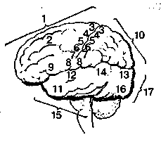
В мозгу можно выделить отдельные зоны его управления. Каждое действие, совершаемое человеком, такое, как смотрение, слушание или перемещение, находится под контролем соответствующей части мозга.
1 — передние лобные доли; 2 — моторные функции; 3 — ноги; 4 — туловище; 5 — руки; 6 — шея; 7 — лицо; 8 — язык; 9 — управление речью; 10 — теменные доли; 11 — контроль за вкусом и восприятием запахов; 12 — слух; 13 — височная доля; 14 — слух, речь; 15 — зрение, речь; 16 — зрение; 17 — затылочная доля
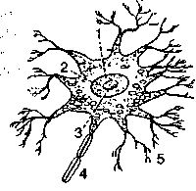
Нервная система состоит из отдельных клеток, называемых нейронами. Каждый нейрон, как показано на этом рисунке, имеет три главных элемента: тело клетки, дендрит и аксон.
1 — цитоплазма; 2 — тело клетки; 3 — ядро; 4 — аксон; 5 — дендрит.

По мере того как происходит затвердение обычного человеческого мозга, он все сильнее теряет присущую ему при рождении способность к острому восприятию окружающей среды. Начинает ослабевать зрение, на глазах появляются катаракты, также по своей природе образования каменистого характера. Ухудшается слух, так как артерии, ведущие к ушам, становятся все более испорченными из-за отложений на них неорганических минералов. Все эти нарушения связаны с указанными выше процессами, сила которых с течением многих лет нарастает. Отсюда виновником болезней и становится прожитое время, а не стиль жизни.
Серое вещество, под которым мы, собственно, и понимаем мозг, должно получать с кровью необходимое количество кислорода. Если этого не происходит, начинается процесс дегенерации мозга. Чтобы оставаться живыми, клетки человеческого тела должны получать кислород в больших количествах. Слабоумие — это, прежде всего результат кислородного голодания мозга.
При помощи серого вещества мы думаем, храним полученные знания, вспоминаем, делаем обоснованные суждения и верим в свои убеждения. Эта часть мозга называется серым веществом потому, что частично оно имеет розовато-серый цвет, хотя присутствуют и участки белого цвета. И вот эта-то масса нервной ткани и контролирует наше поведение и наши эмоции. В настоящее время мы узнали, что в общую систему коммуникаций внутри тела поступают и секреты эндокринных желез, воздействующие на клетки мозга.
Мозг по своей структуре невероятно сложный электромеханический орган, причем у каждого человека он уникален и неповторим, как неповторимы отпечатки пальцев. Именно это чудо природы дает нам возможность радоваться и печалиться, заниматься философией и понимать сложные явления окружающего нас мира, делать логические умозаключения и глубоко чувствовать. Философы в свое время назвали эту способность «непобедимым умом человека». И прошедшие с тех пор века, в течение которых возникло столь большое количество новых творений человека, подтвердили правильность прилагательного «непобедимый» применительно к человеческому мозгу.
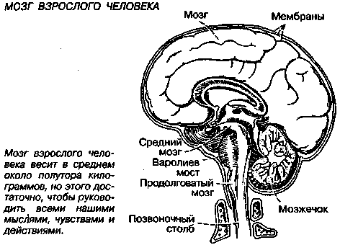
Но чтобы иметь действительно непобедимый ум, мы должны постоянно снабжать наш мозг обильным потоком крови, богатой животворным кислородом. Именно поэтому сосуды, по которым кровь поступает в мозг, не должны быть заблокированными отложениями неорганических веществ. Чтобы этого не произошло, чтобы ваш мозг оставался полностью работоспособным, употребляйте в качестве питьевой воды только дистиллированную воду, получаемую при помощи парообразования, а также соки свежих фруктов и овощей. И держитесь подальше от воды из городской водопроводной системы, спиртных напитков, чая, кофе, колы и прохладительных напитков.

МОЗГУ ТРЕБУЕТСЯ ДОПОЛНИТЕЛЬНОЕ ХОРОШЕЕ ПИТАНИЕ
Чтобы нормально функционировать, мозг должен получать необходимые для него вещества в достаточном количестве. Ни одна часть человеческого тела не выходит из строя так быстро, не получая нужной для себя пищи, как мозг. Что же необходимо этому важнейшему органу?
В первую очередь ему требуются продукты, богатые энзимами, которых очень много в свежих фруктах и овощах, а также в соках. Рекомендуется несколько раз в неделю есть соевые бобы, в которых содержится очень много лецитина. Лецитин (в порошковом или капсулообразном виде, в виде жидкости, таблеток или гранул) можно приобретать в магазинах, торгующих натуральными продуктами питания. Для мозга также очень полезны семена подсолнуха, кунжута и тыквы.

ОРГАНИЧЕСКИЕ МИНЕРАЛЫ, НЕОБХОДИМЫЕ ДЛЯ ПОДДЕРЖАНИЯ ЖИЗНИ
Мозгу необходим фосфор. Фосфор органического происхождения содержится в различных бобах, прежде всего в горохе, лимской фасоли и чечевице. Другими источниками этого ценного для мозга вещества являются цельное зерно, коричневый рис, миндаль, земляные и грецкие орехи. Кроме того, органический фосфор в достаточных количествах содержится в тощем мясе, яичном желтке и в натуральных, не переработанных сырах.
Регулярное поступление органических минералов позволяет телу оставаться в течение долгих лет сильным, молодым и здоровым. Они незаменимы при обеспечении процесса переработки пищи и ее поглощения и являются важнейшими компонентами пищеварительных соков, регулирующих осмотический обмен между лимфой и клетками крови. Если выразить ту же мысль более кратко, органические минералы незаменимы для правильного физиологического функционирования всех желез тела.

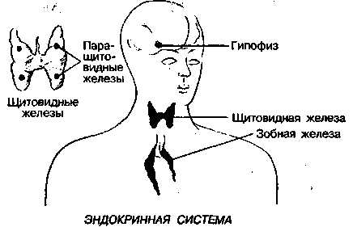
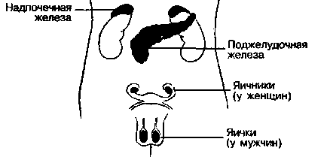
Существуют оценки, что средний человек, весящий около 65 — 70 кг., состоит из 44 кг. кислорода; 16 кг. углерода; 6 кг. водорода; 1,6 кг. азота; 1,8 кг. кальция; 600 г. фосфора; 110 г. хлора; 95 г. серы; 85 г. калия; 70 г. натрия; 55 г. фтора; 40 г. магния; 8 г. кремния; 5 г. железа.
МИНЕРАЛЫ - СТРОИТЕЛЬНЫЙ МАТЕРИАЛ, ИЗ КОТОРОГО ДЕЛАЮТ ЛЮДЕЙ
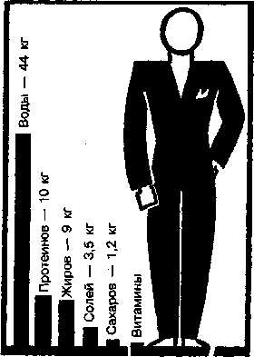
В человеческом организме также можно обнаружить вкрапления таких важнейших для него элементов, как марганец, алюминий, йод, медь, свинец, цинк, литий, кобальт, гелий, неон и другие.

ФОРМУЛА ДЛЯ ПРИГОТОВЛЕНИЯ ЧЕЛОВЕЧЕСКОГО СУЩЕСТВА
По утверждению Б. А. Ховарда, автора книги «Исследование человечества», тело человека содержит различные вещества, вполне достаточные для организации некоторых видов производства. Водой, которая содержится в организме человека, можно наполнить бочку емкостью в 40 — 45 л; из жира изготовить 7 кусков мыла; из углерода — 9000 простых карандашей; из фосфора — 2200 головок спичек; из железа — один гвоздь средних размеров; из кальция (известняка) приготовить побелку, которой хватит на ремонт курятника.
Поэтому, если пойти в обратном порядке и взять указанные продукты производства, добавить к ним в заданных пропорциях кобальт и некоторые другие компоненты, то в результате, после соответствующего приготовления, получите обычного человека.
Как видите, все составляющие нашего организма являются органическими веществами и минералами. ВСЕ. Для создания человеческого тела неорганические вещества не нужны. Именно здесь проходит основная демаркационная линия между живой и неживой природой. Хотя химический анализ различных веществ проводится одинаково, независимо от того, взяты они из воздуха, из почвы, растения или животного, только благодаря животворящим процессам, проходящим в растениях, компоненты воздуха и почвы становятся усваиваемыми элементами для живых существ. Только это отличает, например, атом железа в красной корпускуле крови от неорганического железа или от его производных. Вы можете сосать железный гвоздь в течение долгих лет и никогда не получите из него таким способом ни миллиграмма органического железа для своей крови. Но когда вы съедите горсточку ягод черной смородины, то ваша кровь обогащается таким органическим железом, хотя общее строение атома железа, которое находится в железном гвозде, такое же, как и строение железа в черной смородине. Только могучие силы природы при помощи фотосинтеза позволяют живому растению преобразовать инертные неорганические минералы в органические, которые человек может использовать для поддержания собственной жизни.
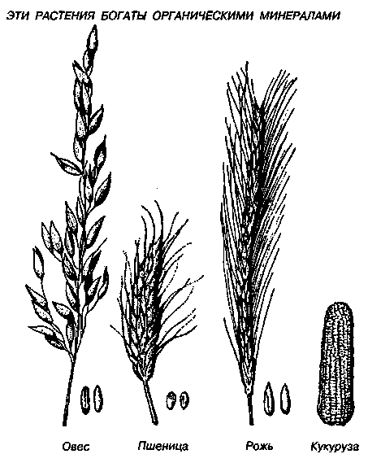
Иногда о минеральных веществах организма человека говорят как о «минеральных солях». Такое употребление неправильной терминологии может иметь плачевные последствия, так как очень часто под солью люди понимают только обычную столовую соль, то есть неорганический хлорид натрия, которую из-за этого они считают незаменимой составляющей практически всех употребляемых в пищу продуктов.
Еще раз напомним о тех важнейших изменениях, которые происходят со всеми минералами, когда они перерабатываются растениями. Кроме того, хорошо известно, что химический анализ или извлечение из сложных веществ отдельных минералов приводит к разрушению живых тканей. Конечно, химик скажет, что и в этом случае продукты такой переработки характеризуются теми же свойствами, что и минералы, находящиеся в почве. Но важнейшая, хотя и летучая их составляющая — жизненная энергия — покинула их. Причем ее нельзя выделить в лабораторных условиях, прибегнув к процессам конденсации или выделения из взятого для обработки образца. Мы должны научиться признавать минеральные элементы в человеческом теле действительно органическими, то есть интегральной частью живого организма и субъекта тех же самых процессов, связанных с жизнетворными изменениями, с жизнью и смертью, как и все человеческое тело.
Органический кальций скелета, органическое железо, содержащееся в красных кровяных тельцах, органические натрий и калий, обнаруживаемые в сыворотке крови, имеют упорядоченную структуру и определенное время жизни, в течение которого они выполняют важнейшие функции. Однако со временем — один раньше, другие позже — электромагнитные характеристики таких молекул ослабевают, что в значительной степени зависит от их физиологической активности. Другими словами, они выполнили свои функции и должны быть заменены свежими минеральными веществами. Вот почему 50% вашей пищи должно состоять из живых продуктов, прежде всего свежих сырых фруктов и овощей. Именно они служат поставщиками важнейшей и незаменимой силы — жизненной энергии.

ЩЕЛОЧНЫЕ МИНЕРАЛЫ
В человеческом организме имеются естественные ликвидаторы токсинов и ядов, собирающихся в продуктах отходов. Такие ликвидаторы являются настоящими оздоровителями нашего тела.
Щелочные минералы, которые также очень важны для выполнения телом его физиологических функций, — это железо, натрий, кальций, магнии, калий и марганец. Перечисленные компоненты необходимы и для образования пищеварительных соков и выделений желез внутренней секреции, гормонов, которые регулируют почти все жизненные процессы в организме.
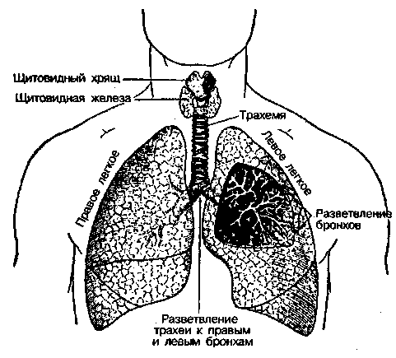
ДЫХАТЕЛЬНО-РЕСПИРАТОРНАЯ СИСТЕМА
На рисунке показаны элементы дыхательно-респираторной системы, которые могут подвергнуться негативному воздействию неорганических минералов, так как накопление в этой системе вредных для организма веществ может препятствовать подаче животворящего кислорода.
Железо требуется для образования красных телец в крови и выполняет функцию переносчика кислорода по всей системе кровообращения.
Возможность удаления из организма двуокиси углерода в огромной мере зависит от наличия органического натрия, одного из главных составляющих крови и лимфы.
Кальций в соединении с магнием, фосфором и кремнием составляет почти половину костного скелета тела и обеспечивает прочность всем тканям организма. Он также играет роль нейтрализатора и ликвидатора токсичных кислот.
Позволю себе еще раз вам напомнить, что когда мы говорим о минералах и об их роли в химии человеческого тела, то имеем в виду только органические минералы.

Человеческий организм является здоровым, если он отлично выполняет все физические функции, а так же если он обладает достаточной интеллектуальной силой и нравственностью.
Т. Л. Николе

ЖЕЛЕЗО — ПЕРЕНОСЧИК КИСЛОРОДА В КРОВИ
Органическое железо незаменимо для образования хлорофилла и гемоглобина.
Так как железо очень активно реагирует с кислородом, оно играет огромную роль в органическом мире и является важнейшей составной частью фундаментальных процессов преобразований, протекающих в живой природе, — метаболизме.
Растение, например дерево, получает неорганическое железо из почвы, на которой оно растет, и переносит его к листьям, где железо участвует в формировании гранул хлорофилла, внешне проявляющемся в зеленой окраске растения. В различных частях любого растения количество железа и хлорофилла неодинаково. Например, в верхних листьях листовой капусты, железа в четыре раза больше, чем во внутренних листья того же растения.

КАКИМ ОБРАЗОМ РАСТЕНИЯ ВЫПОЛНЯЮТ СВОЮ РАБОТУ?
Для выполнения жизненно важных функций каждый организм имеет специальные структуры, позволяющие ему получать и использовать материалы из окружающей среды для своих потребностей. Животные, у которых есть способность перемещаться в пространстве, могут искать себе пищу более динамично. Растения, у которых такой возможности нет, должны были выработать свои приемы получения необходимых им компонентов, пользуясь для этого только ближайшим окружением. Особенно хорошо сформировались такие устройства у наиболее организованных, высших растений, у которых выделились такие части, как корень, ствол и лист. Корень, помимо функции прикрепления растения к определенному месту, извлекает из почвы воду и минералы. Лист, как орган, богатый хлорофиллом, способен осуществлять фотосинтез, объединяя воду, полученную из почвы корнями, с двуокисью углерода атмосферы, в результате чего происходит синтез простейших сахаров, органического продукта питания для растения. Ствол выполняет связующую функцию, передавая воду от корней к листьям и удерживая лист в положении, при котором он может получать максимальное в данных условиях количество солнечного света. Кроме того, ствол передает вновь произведенный сахар от листьев к различным частям растения, в которых он хранится.

В растениях и телах животных и человека железо выполняет следующие функции:
• Участвует в получении растением хлорофилла, который содержится, прежде всего, в зеленых листьях, и гемоглобина в теле человека или животного при помощи красных кровяных телец.
• Обеспечивает растениям возможность извлечения двуокиси углерода и азота из воздуха и синтеза их в органическое вещество, используя для этого хлорофилл и солнечный свет.
• Способствует процессу дыхания у животных и людей. Именно гемоглобин переносит кислород во все части живого организма, достигая каждой его клетки через капилляры. Там углерод из поглощенной пищи, хранящийся в клетках тканей, окисляется и превращается в углекислоту, которая, в свою очередь, соединяется со щелочными элементами крови и выбрасывается, в конце концов, через легкие.
• Генерирует при помощи кровотока магнитное поле и электромагнитную индукцию в нервных спиралях, проходящих через стенки артерий, и помогает образованию тканей и подаче в них питательных веществ.
Общее количество железа в человеческом организме относительно невелико, возможно, при нормальных условиях оно не превышает 75 гран (около 0,5 г). Из всего этого объема примерно 50 гран содержится в крови, а оставшиеся 25 гран распределяются среди костей и печени. Особенно его много в селезенке. Железо — самый активный минерал во всей системе, поэтому оно должно обновляться чаще, чем более стабильные элементы, такие, как кальций и калий, содержащиеся в костях и тканях организма.
Кровь взрослого человека весом около 70 кг весит примерно 5 кг, то есть приблизительно 7,5% от общего веса, и содержит, как было уже сказано, 50 гран железа. При каждом цикле срабатывания сердце выталкивает в главную артерию тела, аорту, около 170—180 г крови, то есть в течение примерно 0,5 минут вся кровь, имеющаяся в организме, поступает от сердца в легкие, а оттуда — в артерии и капилляры, по которым разносится по всему телу. Следовательно, все железо крови, 50 гран, в течение часа проходит через сердце и легкие 120 раз или 2880 раз в течение суток. Другими словами, за 24 часа в нормальных условиях 50 гран железа должны выполнить ту же самую функцию, что 9,5 кг железа! Поэтому очень важно, чтобы дневная норма снабжения организма органическим железом полностью обеспечивалась.
Лучшими источниками для получения такого органического железа являются овощи с зелеными листьями, такие, как кресс водяной, сырой шпинат (не ешьте вареный шпинат, так как в нем из-за теплой обработки появляется слишком много щавелевой кислоты), петрушка, брюссельская капуста, сырые итальянские тыквы, шведский мангольд, зелень одуванчиков, зеленая листовая капуста, лук-порей, листья настурции, салат-латук разных сортов, кожура огурцов, авокадо, хрен, свекольная ботва, артишоки, аспарагус, морковь, помидоры, зелень горчицы, кукуруза, щавель, черная редька, тыква.
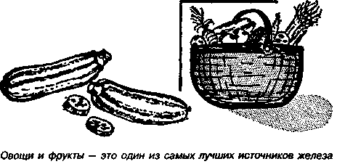
Фрукты, которые подвергаются сильному воздействию солнца (до высушивания), очень богаты железом. Особенно его много в абрикосах, затем идут черные фиги, чернослив, персики, изюм и финики. Но и во многих других продуктах концентрация органического железа достаточно высока. Это, в первую очередь, меласса*, проросшие зерна пшеницы, сваренные соевые бобы, семена кунжута, подсолнуха, тыквы, пивные дрожжи, целый ячмень, сушеные бобы всех видов, почки, желток яиц, натуральный коричневый рис, сушеный горох, рисовые отруби, хлопья из цельной кукурузы.
Можно добавить в этот список черную смородину, виноград, вишни, а также соки из всех этих фруктов, плюс апельсины, персики, груши, клубнику, землянику, голубику и малину. Особенно высокой будет концентрация железа в этих фруктах в том случае, если они произрастают на специально подготовленных почвах, на которых не применяются химические удобрения и распыленные жидкие ядовитые вещества.
Я должен еще раз подчеркнуть, что для вашего тела необходимо именно органическое железо. Железо, поступающее в ваш организм из неорганических источников, для человека не подходит.
В последнее время часто говорят об особой конструкции стенок колодца с высоким содержанием железа. Однако и в этом случае о пользе говорить не приходится, так как здесь мы снова имеем дело с неорганическим железом, которое является для человеческого тела чужеродным и опасным веществом, так как в организме оно активно вовлекается в процесс образования всех видов камней, способствует цементации наших суставов и загустению крови. Я еще и еще раз предупреждаю вас: держитесь подальше от неорганического железа!
* Меласса — патока, получаемая при четвертой очистке сахара-сырца. Это продукт темно-бурого цвета со своеобразным запахом, содержит 20% воды, 45 — 50% сахара, 20 — 25% органических и 10% минеральных несахаристых веществ.

КАЖДЫЙ МИНЕРАЛ ЗАЧЕМ-ТО ДЛЯ ТЕЛА НУЖЕН
В теле содержится 19 основных минеральных элементов, которые оно должно извлекать из поступающей в него пищи.
Кальций, фосфор и магний необходимы для роста и сохранения костной массы, калий, натрий и хлор обеспечивают требуемый состав и постоянство жидких составляющих тела.
Кальций, фосфор и сера — важнейшие компоненты всех клеток тела, из которых состоят и органы, и ткани.
Магний, железо и фосфор включены в состав системы энзимов, которая обеспечивает извлечение энергии из пищи.
Йод очень важен для щитовидной железы, контролирующей рост и динамику потребления имеющейся в организме энергии.
Медь и железо необходимы для образования красных кровяных телец.
Другие минералы, такие, как сера и кобальт, используются в организме человека для синтеза витаминов. А цинк — основная составляющая молекулы инсулина.
Таким образом, каждый из минералов вносит свой уникальный вклад в жизненные процессы в человеческом организме, способствуя при нормальных условиях сохранению здоровья.

НАТРИЙ — ВАЖНЫЙ ХИМИЧЕСКИЙ ЭЛЕМЕНТ
Органический натрий — сильнейший химический растворитель и нейтрализатор токсичных веществ, содержащихся в продуктах переработки пищи. Но столовая соль, неорганический хлорид натрия, вредна для химических процессов, протекающих в теле человека.
В телах животных и человека органический натрий выполняет много важных функций. В комбинации с хлором он служит основным компонентом лимфы. Для передачи индуктивных электрических токов, которые генерируются в нервных спиралях железом, содержащимся в крови, необходимо иметь солевой раствор (аналог можно увидеть в конструкции электрических батарей). Для этой цели в нормальных условиях в сыворотке крови содержится достаточно большая доля органического хлорида натрия, способствующего генерации указанных токов и поддерживающего их передачу внутри тела.
Кроме того, органический натрий играет важную роль в образовании слюны, поджелудочного сока и желчи. Особенно сказываются растворяющие и восстановительные свойства натрия в процессах эмульсификации и омыления жиров, так, как хорошо известно, что органический натрий не что иное, как активный преобразователь жиров. Он обеспечивает условия, при которых холестерин, этот воскообразный убийца человечества, находится в приемлемых пределах, от 150 до 180 единиц.
Натрий требуется также и для очистки от углеродистых отходов всей системы переработки пищи. Однако я опять вынужден напомнить вам, что натрий только тогда представляет ценность для человеческого организма, когда он поступает в пищу в органическом виде, то есть из фруктов и овощей.

ИСТОЧНИК ДОЛГОЛЕТИЯ — СВЕКЛА
Наибольшее количество органического натрия содержится в сырых свекле и сельдерее. Я каждый день употребляю их в виде салатов, соков и в вареном виде. Несколько раз в неделю я готовлю для себя суп из свеклы, похожий на русский борщ. Вот рецепт, который как я надеюсь, вам также понравится.
Особый свекольный суп по рецепту Брэгга:
1 небольшая луковица, мелконарубленная; 3 чашки порезанной красной свеклы; 1 чашка резаной моркови; 1 чашка нарезанного кубиками сельдерея; 2 нарезанные кубиками картофелины с кожурой; 2 дольки чеснока, мелкорубленные; 2 чашки нарезанной зеленой листовой капусты; 3 свежих помидора (или 1 чашка баночных несоленых помидоров);
1 ст. л. лимонного сока или натурального яблочного уксуса; 0,5 ст. л. приправы из морских водорослей; 2 ст. л. ненасыщенного масла, такого, как соевое, кукурузное, оливковое, сафлоровое*; половина чашки сливок (этот компонент по желанию).
* Сафлор — однолетнее растение из группы чертополоховых. Семена содержат до 25% масла. Возделывается в Евразии, Центральной и Южной Америке, Австралии. Используется также как кормовое и красильное растение.
Порубите лук и обжарьте его в масле около 3 мин, пока он не пожелтеет. Добавьте в овощи 1,5 л дистиллированной воды, полученной при помощи пара. Кипятите на медленном огне в течение приблизительно 15 — 20 мин, то есть до тех пор, пока овощи не станут мягкими. Взбрызните их лимонным соком или чистым натуральным яблочным уксусом. Можно, это на усмотрение повара, добавить в овощи сливок.
Вы получите настоящий суп с органическим натрием, который во многом напоминает известный русский борщ. Как ученый и исследователь вопросов питания я очень интересовался долгожителями из России. Более того, я совершил несколько экспедиций в отдаленные уголки этой страны и обнаружил там людей, которые жили очень долго. Так, мне удалось встретиться с человеком, возраст которого достиг 164 лет.
Я выяснил, что многие из них пьют только дождевую или снеговую воду, что помогает им сохранять артерии в эластичном состоянии. И как я узнал, ежедневно они употребляют в пищу свеклу. А в ручьях чистой воды они возделывают кресс-салат, который добавляют к блюдам из сырой тертой свеклы. Многие из этих русских никогда в жизни не пробовали обычной столовой соли и даже не знают ее вкуса. Поэтому не удивительно, что их артерии остаются гибкими и не имеют никаких отложений неорганических минералов.

СОЛЬ — НЕТОРОПЛИВЫЙ, НО ТЕРПЕЛИВЫЙ УБИЙЦА
Для человеческого организма обычная столовая соль не только не нужна, но и опасна. К сожалению, в том или ином количестве она встречается практически в любой питьевой воде. Исключение составляет дистиллированная вода, получаемая при помощи пара.
Попав в организм человека, соль способствует формированию вредных для него камней. Она может вызывать отложения в любых артериях, венах и капиллярах. Соль способствует удержанию воды в тканях тела, делая их рыхлыми и нездоровыми.

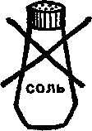
Как правило, люди, потребляющие в избытке соль, страдают от высокого давления. Японцы, судя по медицинской статистике, больше всех в мире страдают от высокого кровяного давления, и они же, как известно, потребляют соли больше всех в мире. Мой дедушка, которого разбил паралич на моих глазах прямо за обеденным столом, тоже любил приправлять свою еду большим количеством соли. Он солил все, что ел, включая помидоры, дыни, сельдерей и редиску. И конечно, он любил все соленые и подсоленные продукты: ветчину, бекон, говядину, жареные сосиски, мясо для ленча (консервированный колбасный фарш), жареную кукурузу, сухие крендельки и соленые орешки.
Естественно, употребляя такое количество острой пищи, он постоянно испытывал нестерпимую жажду. Однажды я видел, как дедушка за обедом выпил два кувшина воды. Другими словами, он поглощал огромное число соленых продуктов и заливал вызываемую ими жажду жесткой колодезной водой, в которой было полно неорганических минералов. Можно ли после этого удивляться, что, в конце концов, его артерии стали каменными? Как я уже говорил, неорганическая соль не перерабатывается в организме, и если она поглощается в больших количествах, то не успевает из него выводиться и откладывается в тканях тела, а стремление человека в этом случае пить и пить воду объясняется попытками тела растворить солевые накопления. Как следствие этого ткани и жизненно важные органы тела насыщаются водой. Когда в этот процесс вовлекается и сердце, то появляются сбои в его работе. При затвердевших артериях и тканях, к тому же вялых и насыщенных водой, сердце не может функционировать нормально.

ИЗЛИШЕК ВЕСА И ВОДЯНКА
Однако до того как случится сердечный приступ, избыток соли может вызвать у человека множество различных отклонений.
Среди них — появление излишка веса, а в худшем случае — ожирение. Статистические данные свидетельствуют, что около 65% американцев имеют излишний вес, и не всегда причина этого в повышенном содержании жира. Нередко такое состояние вызывается набуханием тканей от воды. И население страны будет страдать от этого до тех пор, пока люди будут сохранять привычку к обильному употреблению столовой соли, неумеренно поглощать такие соленые продукты, как баночная рыба, соленое масло, ветчина, бекон, мясо для ленча, консервированные соленые овощи, замороженные обеды, жареная кукуруза и соленые орешки.
Как и жесткая вода, такие продукты питания также очень вредны для артерий, вен и капилляров кровеносной системы.
В первую очередь от такой диеты страдают почки. Они не успевают справляться с переработкой повышенного количества соли в съедаемой пище и, следовательно, не могут удалить ее из организма. Из-за этого она начинает накапливаться в различных органах и тканях, и человек чувствует нестерпимую жажду: организму требуется вода, чтобы растворить соль. В этом случае возможно развитие такого заболевания, как водянка, которая обычно сопровождается болезнью Брайта* и циррозом.
* Брайт Ричард (1789—1858) — английский врач, один из основоположников нефрологии. Описал морфологию и клинику нефрита — воспалительного заболевания почек.
Многие люди живут так, словно задались целью совершить медленное, но неизбежное самоубийство. Они целенаправленно разрушают свое здоровье, отнимают у себя молодость, красоту, таланты, лишают себя энергии и творческих способностей. Может быть, искусство обращения с самим собой действительно более трудная наука, чем искусство общения с окружающими нас людьми.
В США водянка стала очень распространенной болезнью. Обратите внимание на распухшие лодыжки многих граждан этой страны. Проблемы могут быть настолько серьезными, что некоторые из людей, страдающих этой болезнью, не могут даже вставать, если не перебинтуют туго свои лодыжки. Со временем водянка может приобрести хроническое течение, что, в свою очередь, сильно влияет на систему кровообращения, вызывая омертвление тканей или гангрену, и в этом случае приходится прибегать к ампутации ноги.
Можно утверждать, что человек обращается со своими почками и печенью жестоко и беспощадно. Вспомните еще раз о тех тысячах литров питьевой воды, насыщенной большим количеством неорганических минералов, которые эти вечные труженики должны переработать, нейтрализуя вредные составляющие, содержащиеся в ней. Здесь надо говорить не только о простой воде, но и о той, которая входит в состав чая, кофе, алкогольных и прохладительных напитков, а также о многочисленных острых приправах с высокой концентрацией соли. Бедные наши печень и почки! Каково им приходится! И не удивительно, что они порой не справляются с такой огромной нагрузкой, а их владельцы заболевают и преждевременно покидают этот свет.
Я утверждаю: человек не умирает, а убивает себя, прежде всего потому, что ведет опасный для здоровья образ жизни!
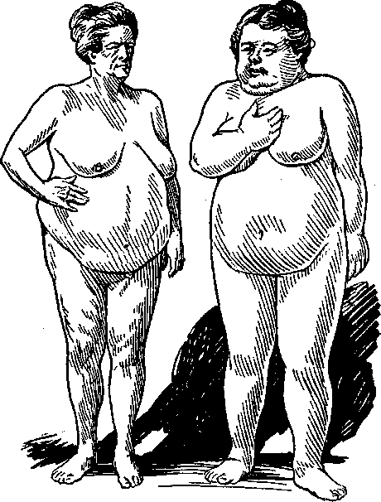
ИЗБЫТОЧНЫЙ ВЕС, ОЖИРЕНИЕ, ВОДЯНКА И ОТЕКИ
При превышении нормы веса на 4—6 кг можно говорить об избыточном весе. Более высокие показатели свидетельствуют о той или иной степени ожирения. При высоких концентрациях в тканях организма жидкостей происходит распухание тела — в этом случае имеют место водянка или отеки. Если ваше лицо, шея, тело и лодыжки распухают, сердце также перестает функционировать в нормальном режиме.

ИСКАЖЕННАЯ ИНФОРМАЦИЯ О СОЛИ
Добавление во многие продукты питания столовой соли — самое опасное заблуждение человечества. В настоящее время потребление этого вещества в США достигло 45 кг. в год на каждого жителя страны, и этот показатель все время растет. Чтобы процесс продолжался и дальше, компании, производящие соль, прибегают к массированной рекламе, в ходе которой они идут на различные ухищрения вплоть до ложных утверждений, что йодированная соль необходима человеку, чтобы не возникало заболевания щитовидной железы, зоба.
Хлорид натрия, или обычная столовая соль, — это неорганическое вещество, не усваиваемое организмом, когда-то ошибочно вошедшее в рацион питания человека и в настоящее время ставшее составной частью нашей повседневной еды.
Мы часто слышим следующие ложные утверждения в отношении соли:
«Это единственное вещество из всех минералов, которое усваивается организмом человека».
«Стремление потреблять соль — это инстинкт, присущий почти всем животным».
«Обычная соль — один из самых важнейших минералов, необходимых человеческому телу».
«В жаркий день мы сильно потеем и теряем много соли, поэтому нам необходимо ее восстанавливать. Если этого не делать, то можно заболеть, обессилеть или еще как-то пострадать от избыточной потери соли».
«Если удалить из организма животного всю соль, оно умрет от солевой недостаточности».
«Без соли мы погибнем».
Однако правда заключается в том, что приведенные утверждения и множество им подобных не соответствуют действительности. Чем хлорид натрия, с точки зрения человеческого организма, отличается от остальных неорганических минералов?
Человек использует соль в продуктах питания многие сотни лет, но не потому, что она необходима. Все объясняется следующим образом. Соль была первым, обнаруженным людьми веществом, предохраняющим продукты питания от порчи. Именно для этой цели она широко используется и в настоящее время, особенно для обеспечения сохранности мяса и сыров. Именно поэтому она присутствует в огромных количествах в консервированных продуктах питания для детей, консервированных супах, консервированных овощах, консервированной рыбе, готовых для немедленного употребления зернах злаков, а также почти во всех видах хлеба и кондитерских изделий. Более того, если вы попытаетесь отыскать в супермаркете продукты питания, в которых нет соли, то, скорее всего, ничего подобного не найдете. Другими словами, даже теперь, оснащенные холодильниками, морозильниками и другими чудесами кухонной техники, мы все равно продолжаем прибегать к помощи соли, чтобы продлить жизнь продуктов питания и укоротить свою собственную.
Вопреки утверждениям заинтересованных лиц, употребление соли не относится к естественным инстинктам человека. Как и другие вредные привычки, разрушающие здоровье и сокращающие продолжительность жизни человека, это пристрастие является приобретаемым. Необходимость получать соль носит искусственный характер. Более того, при употреблении соли во рту парализуются 206 вкусовых бугорков. Подобно другим острым добавкам, соль создает ненормальное положение, заглушая естественные сигналы, подаваемые организмом.
Если мы будем выбирать наши продукты питания правильно, соли в них вообще не окажется.
Сторонники солевого направления в питании обычно ссылаются на животных, которые проделывают путь во много километров, чтобы добраться до мест, где имеются соленые почвы. Чтобы разобраться в этом вопросе, я тщательно изучил множество звериных «курортов», где животные слизывали соль, и в большинстве случаев обнаружил, что избытка хлорида натрия на них не имеется.
Животным, как и людям, требуется органический натрий. И если скот питается травой, растущей на почвах, бедных минеральными веществами, особенно натрием, как это часто бывает на горных склонах, где дожди вымывают из почвы многие полезные компоненты, стекающие с водой в долины, то животные могут пытаться восполнить недостаток в органических минералах, употребляя в пищу их неорганических «родственников», и поэтому лижут места с выходами таких веществ на поверхность.
И, как и у людей, употребление соли животными приводит к нарушению вкусовых ощущений. Нередко пастбища, на которых пасутся животные, располагаются рядом с «солеными» местами, к которым они постепенно привыкают. Животных начинает мучить жажда, и они пьют много воды. Опять же, как и в случае с людьми, ткани животных удерживают воду. Для владельцев скота это в какой-то степени даже выгодно, так как вес животных увеличивается, и при продаже на рынке за таких животных можно выручить больше денег. Так что не удивляйтесь, если в мясе, производимом для продажи, окажется переизбыток соли. Добавляя в такое мясо соль, вы лишь увеличиваете вред от этого продукта.
Достаточное количество свежих овощей и фруктов вполне обеспечит ваш организм необходимым органическим натрием, а также чистой дистиллированной водой. Вы вообще не сможете отыскать более чистой воды для питья, чем только что приготовленный неразбавленный сок из свежих овощей и фруктов или дистиллированная вода, полученная при помощи пара.

ВОДА С НЕОРГАНИЧЕСКИМИ ВЕЩЕСТВАМИ ПРЕВРАЩАЕТ ЛЮДЕЙ В ОКАМЕНЕЛОСТИ
Когда я был маленьким, отец возил меня вместе с другими детьми из нашей многочисленной семьи в Вашингтон, в знаменитый цирк Барнума. Для сельского мальчишки такая поездка была событием, запомнившимся на всю жизнь. После того как мы посмотрели на цирковое представление, дававшееся в большом шатре, отец повел всю нашу компанию на «дополнительное зрелище» в соседний шатер поменьше, где демонстрировались различные уроды. Там можно было увидеть очень толстых мужчин и женщин, некоторые из них весили почти 250 кг, карликов, гигантов, бородатую женщину, человека-обезьяну и других редких существ.
Однако самое большое впечатление произвела на меня женщина, превратившаяся в камень. На кровати лежала каменная женщина, и любой желающий мог убедиться в этом, пытаясь воткнуть в нее иголку или булавку. В теле несчастной было так много артритов и кислотных кристаллов, что левая половина ее тела утратила чувствительность. Она лежала на кровати, жесткая и беспомощная, и могла только моргать. Эта женщина страдала от анкилоза, болезни, при которой ни один сустав ее тела не мог совершить даже малейшего перемещения. Все нервные ткани тела страдалицы были парализованными и омертвевшими. Экскурсовод, дававший пояснения по экспонатам этой необычной выставки, сказал, что женщина родом из Хот-Спрингз, Арканзас, где бьют горячие источники.
На меня, ребенка, женщина из камня произвела неизгладимое впечатление и осталась в памяти полной загадкой на долгое время: как такое несчастье могло с ней произойти? Сегодня ответ мне ясен. Вода в Хот-Спрингз одна из самых жестких в Соединенных Штатах. Мне пришлось изучать ее, и я убедился, что концентрация карбоната кальция, карбоната калия и карбоната магния в этой воде огромны. Та женщина из цирка была одной из ее многочисленных жертв. Органам несчастной не удалось справиться с переработкой большого количества неорганических веществ, содержащихся в такой воде, и они стали очень активно накапливаться в ее организме.
Конечно, это крайний случай. Но мне приходилось видеть множество мужчин и женщин, которые из-за многочисленных артритов, вызванных той же причиной, становились абсолютно беспомощными.
В США насчитывается около 20 млн. больных, так или иначе страдающих от артритов.
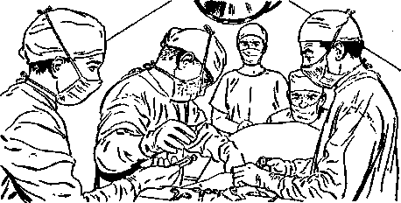
В США имеется примерно 8 тыс. больниц. Хирурги днем и ночью находятся на дежурстве, чтобы немедленно помогать больным и пострадавшим. Много пациентов вынуждены обращаться к этим специалистам, чтобы избавиться от болезненных шпор на ногах, удалить камни из мочевого и желчного пузырей и почек. Кто из нас следующим ляжет на операционный стол?

КАМЕННЫЕ ШПОРЫ И ИЗВЕСТКОВАНИЕ ПОДВИЖНЫХ СУСТАВОВ
Каждый день в больницы приходит множество пациентов, чтобы лечь на операцию по удалению болезненных шпор на ногах и произвести очистку заизвестковавшихся подвижных суставов. Такие шпоры и образования в суставах — это нерастворимые отложения, накапливаемые в тканях из-за употребления воды, насыщенной неорганическими минералами, солями, мочевой кислотой, а также кристаллами токсичных кислот, которыми так богата острая пища, предпочитаемая многими из нас. Высокая концентрация кислот содержится в мясе, картофеле, рафинированной муке, белом хлебе, кофе, чае и десерте с большим содержанием сахара. Но именно такой омертвелой диеты придерживается большинство из нас. Вспомним о том, что обычно наша питьевая вода жесткая, и не будем удивляться, что кислые продукты переработки нашей пищи часто становятся шпорами на ногах или приводят к «заржавелости» наших суставов.
Поэтому, если мы не хотим лежать на больничной койке, наша диета должна быть сбалансированной с точки зрения соотношения в ней кислот и щелочей. При ее подборе надо исходить из того, что обычно крахмалистые и жирные продукты питания, рафинированный белый сахар и протеины активно способствуют образованию кислот, в то время как фрукты и овощи (за небольшим исключением) формируют щелочь. Диета будет хорошо сбалансированной, если она состоит на 3/5 из продуктов щелочного семейства и на 2/5 — из кислотного.

ТЕСТ НА ЗАИЗВЕСТКОВАННОСТЬ
Чтобы узнать, в какой степени вы сами произвестковались, проделайте следующий тест.
Встаньте прямо, руки свободно опущены вдоль тела. Затем опустите голову на грудь и начните медленно поворачивать ее из стороны в сторону. Многие люди при этом чувствуют, что в области шеи что-то похрустывает, происходит какое-то трение. Это показывает, что в их организм уже проникли нерастворимые минералы и кристаллы токсичных кислот. Об этом свидетельствуют трение и похрустывание в шейном отделе позвоночника.
Аналогичному испытанию можно подвергнуть и подвижные суставы тела. Чувствуете ли вы скованность в теле? Насколько гибок ваш позвоночник? Можете ли вы поднять руки над головой, а затем пальцами рук дотянуться до кончиков пальцев ног или до пола, не сгибая коленей? Достаточно ли вы гибки, чтобы усложнить предыдущее упражнение и достать пол раскрытой ладонью?
Встаньте спиной к стене. Затем отойдите от нее на расстояние двух стоп. После этого наклонитесь назад и пальцами «пройдите» по стене вниз. Как низко вы сможете при этом добраться?
Как высоко вы можете поднять ногу?
Слышится ли хруст в ваших коленях, когда вы присаживаетесь на корточки?
Насколько гибки ваши стопы ног? Пружиниста ли ваша походка или вы еле волочите ноги?
Ощущаете ли вы, что ваше тело упруго и гибко? Трудно ли вам даются ходьба и танцы?
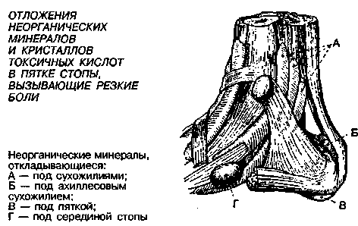
А может быть, вам мешают ходить образовавшиеся на ногах наросты, которые доставляют вам страдания?
Только не говорите мне, если вам трудно делать подобные упражнения, что отсутствие гибкости — результат прожитых вами лет. Я не хочу даже слышать подобные разговоры. Вы, если захотите, можете всегда поддерживать свое тело в очень гибком состоянии.

ЗАИЗВЕСТКОВАННЫЕ НОГТИ НА БОЛЬШИХ ПАЛЬЦАХ НОГ И НА ПАЛЬЦАХ РУК
Неорганические минералы, соль и кристаллы токсичных кислот могут деформировать и большие пальцы ног, и ногти на пальцах рук. Я не раз видел такие болезни, обезображивающие кисти и стопы. Если это случается с толстыми ногтями больших пальцев ног, становящимися прочными как цемент, то ни ножницы, ни щипчики не могут справиться с ними — только напильник с достаточно крупным зерном. Стопа деформируется, ходить становится очень больно, да и выглядит такая нога обезображенной.
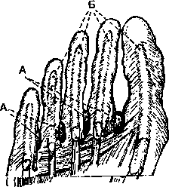
Отложения (А, Б) неорганических минеральных веществ между костями пальцев ног, вызывающие жесткость стопы.

НЕОРГАНИЧЕСКИЕ ОТЛОЖЕНИЯ — ПРИЧИНА ПЛОХОЙ ОСАНКИ
Неорганические минералы и кристаллы токсичных кислот становятся основной причиной плохой осанки, что вызывает и другие сбои в работе важных органов тела, так как в этом случае они занимают неправильное положение, при котором одни мышцы излишне напряжены, а другие недостаточно нагружены, что влияет на функционирование систем кровообращения, дыхания и выделения.
Постойте десяток-другой минут на углу оживленной городской улицы и понаблюдайте за прохожими. Какое печальное зрелище представляют многие из них! Часто это люди, у которых в стопах скопилось столько неорганических минералов, что они едва могут отрывать ноги от земли, а затем безжизненно шлепают ими по земле: их походка совершенно лишена пружинистости и динамичности. Многие шагают, переваливаясь как утки, а большие пальцы их ног неестественно торчат в сторону. Другие сутулятся, а то и горбятся. Кое-кто ходит, не сгибая колен. Есть и такие, чьи движения при ходьбе не очень уверенны, что объясняется зацементированностью их суставов, не позволяющей таким людям хорошо контролировать каждое движение. Некоторые при ходьбе настолько сильно раскачиваются из стороны в сторону, что порой кажется, что причина этого — хромота. Часто голова при этом выставлена слишком далеко вперед, что постоянно выводит тело из равновесия.
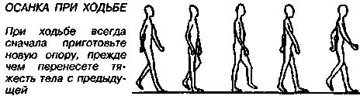
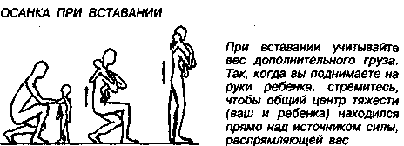
А посмотрите, как многие из нас садятся. Часто мы просто плюхаемся на стул или другое сиденье, и при этом нижняя часть нашего тела получает ударную нагрузку.
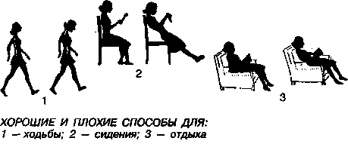

ПРОКЛЯТЬЕ БОЛЬНОЙ СПИНЫ
По достижении 40 лет многие из нас начинают жаловаться на те или иные боли в пояснице. Иногда из-за этого трудно осилить даже незначительный наклон вперед. В этом возрасте именно нижняя часть позвоночника становится малоподвижной, так как заизвесткована неорганическими веществами.
К 40 годам жизни средний человек растрачивает большую часть хряща, действующего как амортизатор для костей позвоночника. В результате он начинает испытывать все усиливающиеся боли в области поясницы. А поскольку человек продолжает употреблять пищу, ведущую к формированию кристаллов токсичных кислот, и питьевую воду, насыщенную неорганическими добавками, то состояние его позвоночника ухудшается.

ПАРАД ЖИВЫХ МЕРТВЕЦОВ
Теперь вы, наверное, понимаете, что наше физическое, химическое и умственное состояние очень сильно зависит от того, что мы едим и пьем. Но поскольку многие из нас не образованы в этом отношении и готовы употреблять в пищу что угодно, то только единицы из нас избегают участи живых мертвецов. К сожалению, уже после двадцати лет многие люди теряют бодрость, здоровье и ощущение полноты жизни. Они полагаются только на те или иные виды лекарственных средств, временно облегчающих их страдания. Чтобы пробудить свое тело к жизни, им необходимы одни таблетки, а чтобы ночью заснуть — другие.
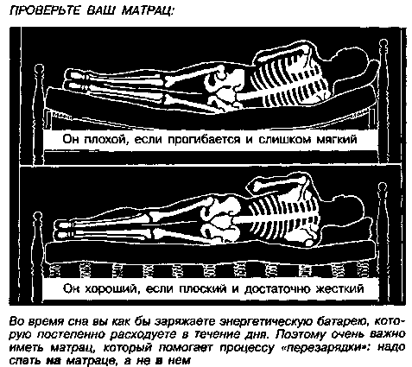
Они, уныло влачат свое существование, уповая на лучшее в будущем...
Человечество в настоящее время больно, и с каждым годом его болезни усугубляются. Но если проанализировать истории болезней, накопившиеся за то время, когда подобные документы стали вести и хранить, то заметно, что люди страдают от многих болей, прямо связанных с употреблением жесткой воды, насыщенной неорганическими минералами.
В музее в Милуоки я видел позвоночники американских индейцев, которые жили на территории современного штата Висконсин тысячу лет назад. Их кости заизвесткованы. Это говорит о том, что и эти люди были жертвами артритов. Индейцы пили воду из озера Мичиган, в которой и тогда содержалось избыточное количество неорганического карбоната кальция и подобных ему минералов. Вода из ручьев и рек была не лучше. Правда, в одном отношении положение в те времена было более оптимистическим: никто не занимался опасным для здоровья «очищением» питьевой воды, хлорируя и фторируя ее, то есть не добавлял от себя вредных нагрузок на организм.
Даже у египетских мумий, возраст которых насчитывает 2500 лет и больше, можно наблюдать следы артритов и других болезней, причиной которых является употребление воды из Нила, насыщенной большим количеством неорганических минералов.
Таким образом, как вы видите, даже древние цивилизации, начиная от первобытных людей, живших в девственных природных условиях, страдали от похожих болезней и умирали задолго до своего срока. На основании таких фактов можно с уверенностью заявить, что питьевая вода с неорганическими минералами является универсальным напитком болезней и смерти.
И всякий раз, когда человек открывает водопроводный кран и набирает из него стакан воды, химически обработанной хлором и насыщенной карбонатом кальция и другими неорганическими минералами, он наносит дополнительный вред своему здоровью и укорачивает продолжительность своей жизни.

«ПОЛЕЗНОСТЬ» УПОТРЕБЛЕНИЯ МОРСКОЙ ВОДЫ
В течение последних 60 лет время от времени то там, то здесь появляются некоторые «специалисты по питанию», которые рекомендуют принимать в некоторых количествах морскую воду, так как в ней, по их утверждению, находятся минералы, полезные для человеческого организма. Чаще всего эти «ученые» ссылаются на то, что ежегодно в океан смываются миллиарды тонн верхнего слоя почв с прибрежных территорий и что минералы, содержащиеся в таких почвах, очень полезны для укрепления нашего здоровья.
Нет ничего менее правдивого, чем подобные утверждения. Действительно, океан — это огромный склад различных неорганических минералов. Однако я снова и снова вынужден повторять, что человеческое тело не может использовать напрямую неорганические минералы, независимо от того, откуда они попадают в него: из колодца, ручья, реки, озера или океана. К тому же концентрация хлорида натрия (обыкновенной соли) в океанской воде очень высока, и при этом она не может перерабатываться организмом.
Не пейте морскую воду, какие бы аргументы в защиту этого вы ни читали! Моряки и люди, оставшиеся в живых после кораблекрушения, не раз пытались пить морскую воду, но всегда результатом были огромные страдания, а порой и мучительная смерть.

Лучшее, что вам может дать книга, если говорить откровенно, — это заставить вас задуматься о самом себе.
Элберт Хаббард

МОРСКИЕ БУРЫЕ ВОДОРОСЛИ — ПРОДУКТ, ОЧЕНЬ БОГАТЫЙ МИНЕРАЛАМИ
Если в ваш рацион входят морские продукты, такие, как бурые или морские водоросли, то вы следуете правилам научного питания. Морская растительность обладает способностью преобразовывать неорганические минералы, содержащиеся в море, в органические, поэтому очень полезно употреблять в пищу морские растительные продукты. В свои салаты и некоторые другие блюда я всегда добавляю бурые водоросли. Это придает пище острый вкус и в то же время обеспечивает организм достаточным количеством йода. Помимо непосредственной добавки водорослей в пищу я каждый день принимаю таблетку из морских водорослей весом в 5 гран (0,32 г), чтобы наверняка снабдить свой организм йодом, этим полезнейшим органическим минералом.

УРОДСТВО ИСПОРЧЕННЫХ КАПИЛЛЯРОВ
Процесс известкования организма неорганическими веществами проявляется в виде сетки капилляров на коже.
Посмотрите внимательнее на лица встречающихся вам людей. Особенно присмотритесь к их щекам, области вокруг носа и подбородку, на которых можно заметить крошечные кровавые отметины в толщину волоса, лежащие очень близко под кожей. Когда процесс заизвесткования таких капилляров продолжается, они укрупняются и часто ломаются, что приводит к появлению на лице фиолетовых или красноватых пятен. Заблокированные неорганическими отложениями и неспособные или почти неспособные передавать кровь, испорченные капилляры не только придают лицу гротескное выражение, но и вызывают у человека болезненные ощущения.

ХОЛОДНЫЕ РУКИ И ХОЛОДНЫЕ НОГИ
Люди всех возрастов часто страдают от плохого кровообращения. Нередко это происходит из-за отложений неорганических минералов в артериях, венах и капиллярах, составляющих основу системы кровообращения, или усугубляется из-за этого, если первопричина вызвана чем-то другим.
Мне часто приходилось здороваться с людьми, у которых руки были холодными как лед даже в очень жаркие дни. Многие жалуются, что у них постоянно мерзнут ноги, особенно в холодную погоду. К 60 годам большинство из нас имеют участки небольших голубоватых испорченных и вздутых вен на стопах и возле лодыжек, из-за чего создается впечатление общего потемнения ноги, а иногда даже и грязи на ней, которое не исчезает порой и после принятия человеком ванны.
Плохое кровообращение в первую очередь и главным образом сказывается на состоянии рук и ног, так как это наиболее удаленные от сердца органы. Если подводящие к ним сосуды становятся забитыми отложениями, крови труднее добираться до конечностей. И вместо того, чтобы наполнять стопы и кисти теплым и оздоровляющим потоком, крови удается лишь кое-как доставить до них минимум питательных веществ, но говорить о согревающей функции в данном случае не приходится.
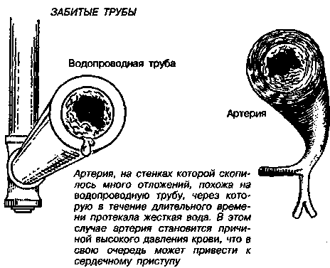
Конечно, отрицательные последствия от закупорки артерий испытывают не только конечности, но и все тело. Людям, у которых плохое кровообращение, трудно согреться в холодную или даже в прохладную погоду. Поэтому им приходится повышать температуру в доме или кутаться в толстые свитеры, пальто и прибегать к различным ухищрениям, когда они выходят из теплого дома на улицу.
Более того, можно утверждать, что у каждого заболевшего человека система кровообращения начинает работать хуже, и можно только говорить о степени такого ухудшения. Причина, как мы уже выяснили, связана с блокировкой подводящих каналов. А первопричиной является питьевая вода, насыщенная неорганическими минералами. Те же, кто пьет соки овощей и фруктов или дистиллированную воду, имеют гораздо больше шансов сохранить свою систему кровообращения в нормальном работоспособном состоянии.

УПРАЖНЕНИЯ ДЛЯ ТОГО, ЧТОБЫ СТОПЫ БЫЛИ ЗДОРОВЫМИ
Несколько простых упражнений на каждый день, выполнение которых позволит сохранять хорошее состояние ног и улучшить кровообращение во всем теле
Поднимитесь несколько раз на цыпочках.
Хватайте пальцами ног какой-нибудь мелкий предмет, например карандаш.
Скрестив ноги, вытяните их как можно дальше, а затем максимально расслабьте их.
В положении, описанном в предыдущем упражнении, вращайте стопы несколько раз по часовой стрелке, а затем — против.
Сядьте на пол, соединив вместе подошвы ног и взявшись руками за лодыжки. В таком положении пробудьте какое-то время.
Встаньте, поставив ноги параллельно на расстоянии 10 — 12 см друг от друга. Слегка согните колени и выставите их вперед. Старайтесь прижать при этом стопы как можно сильнее к полу, «расплющите» их.
При каждом удобном случае походите босиком по мягкой траве или по песку. Вашим ногам понравится непосредственный контакт с землей. Кроме того, это хорошее упражнение и для улучшения кровообращения.
Делайте сами себе массаж стоп, например, когда вы смотрите телевизор или слушаете радио. При этом вращайте и вытягивайте каждый палец стопы, разминайте и поглаживайте его, а заканчивайте сеанс нажимным массажем на различные точки стопы.
Можно помочь усталым и больным стопам, если лечь на спину и положить ноги на небольшое возвышение, например на подушку, чтобы снизить к ним прилив крови, или подержите их в течение короткого времени на весу выше головы. Отдых для ног будет полезен и для всего тела. (Чтобы лучше познакомиться с такими видами упражнений и пользой, которую они приносят, прочитайте мою книгу «Как сделать ваши стопы сильными», в которой подробно и всесторонне все это описывается.)

ШУМЫ В ГОЛОВЕ И ЗВОНЫ В УШАХ
Многие часто страдают от шума в голове и от звона и гула в ушах. Каждый час с недомоганием такого рода неприятен, так как шумы забирают у вас нервную энергию. Если же они случаются во время сна, то говорить о полноценном отдыхе в этом случае не приходится. Некоторые страдают от таких шумов постоянно — 24 часа в сутки.
Кровеносные каналы — артерии, вены и капилляры — в ушах являются очень тонкими сосудами, и им требуется совсем немного отложений неорганических минералов, которыми богата жесткая вода, чтобы затвердеть и забиться. Этому же помогают и кристаллы токсичных кислот — последствие несбалансированного питания, а также мочевая кислота. Все это и становится причиной шума, звона и гула в ушах.
Со временем кровеносные сосуды могут стать настолько зашлакованными, что человек становится глухим. Каждый год этот печальный путь проделывают тысячи и тысячи людей. К некоторым из них слух порой возвращается, но многие теряют его навсегда.
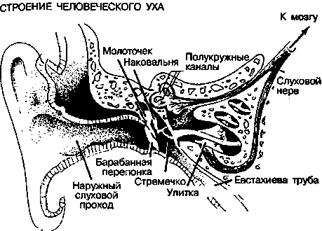

ВОЗДЕЙСТВИЕ НА ГЛАЗА
Неорганические минералы, токсичные вещества и мочевая кислота оказывают отрицательное воздействие на глаза.
Наши глаза — это один из самых важных органов. Часто поэты называют их зеркалом души, ума и чувств. И действительно, глаза практически всегда передают наше внутреннее состояние, его самые глубинные оттенки. Их выражение меняется не только под воздействием таких чувств, как страх, любовь, ненависть, но также и от физических нарушений в процессах, происходящих в нашем организме. Если бы у нас не было глаз, нам пришлось бы жить в полной темноте. К сожалению, некоторым действительно приходится вести такую жизнь.
Теперь давайте познакомимся с общим устройством глаза, этого чудесного механизма. Глазное яблоко — это почти сферическое тело, в котором на задней части имеется поверхность, называемая сетчаткой. Это тело состоит из прозрачного желеобразного вещества. Через глаз проходит сенсорный оптический нерв. Этот нерв является черепным (головным) и принадлежит центральной нервной системе.
В передней части глаза расположена кристаллическая двояковыпуклая линза, у которой более выпукла часть за пределами роговой оболочки глаза.
Белая часть глаза, которую можно наблюдать снаружи, — это волокнистая оболочка, окружающая центральную, окрашенную часть, которая может быть разной по цвету: коричневой, голубой, серой или каштановой; она называется радужной оболочкой. Она выполняет функцию диафрагмы, контролируя количество света, проходящее через зрачок — черное пятно в центре глаза. Если внешний свет ярок, радужная оболочка сжимает зрачок до небольшой точки. Если внешний свет менее ярок, зрачок увеличивается в размерах.
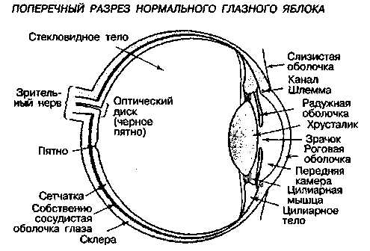
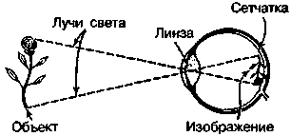
Человеческий глаз по принципу своего функционирования очень напоминает работу фотоаппарата. Лучи света попадают в глаз, проходят через линзу и фокусируются на сетчатке.

НАТУРАЛЬНЫЕ ПРОДУКТЫ ПИТАНИЯ ПОМОГАЮТ ВАШИМ ГЛАЗАМ
Таким образом, как вы видите, глаз — это очень деликатный инструмент, да и все сосуды по доставке к нему крови, насыщенной питательными веществами и кислородом, — это очень тонкие капилляры.
Как мы все время напоминаем в этой книге, люди употребляют в течение долгих лет много питьевой воды, насыщенной химическими веществами и неорганическими минералами, а также вместе с несбалансированной пищей постоянно получают токсичные и мочевую кислоты. Как и в известняковых пещерах, где падающие равномерно капли постепенно, за многие десятилетия, формируют огромные сталактиты и сталагмиты, также и кровь по капельке приносит неорганические минералы и токсичные кислоты, которые откладываются на каналах, и через какое-то время тончайшие капилляры покрываются наростами. В результате человеку предписывается использование очков, сила которых со временем увеличивается. Затем зрение продолжает ослабевать, и порой человек полностью теряет способность видеть.
Многие люди впадают в отчаяние и панику, когда у них начинается потеря чудесного дара природы — зрения. В этом случае они готовы схватиться за любой рецепт, предписываемый врачами. Некоторые даже соглашаются на проведение хирургических операций, но все равно зрение постепенно слабеет.
Чтобы противодействовать ослаблению зрения, вы должны очень хорошо знать трех основных врагов глаз: воду, насыщенную неорганическими минералами; токсичные вещества из несбалансированной пищи и мочевую кислоту из продуктов питания, слишком богатых животными протеинами.

СОЗДАЙТЕ СВЕЖУЮ КРОВЬ
Именно кровь является ключом к здоровью, жизненной энергии и молодости, то есть к основным компонентам нормальной жизни. Поэтому не допускайте, чтобы в вашей крови скапливались неорганические минералы и токсичные кислоты.
Каждые 90 дней вся кровь в нашем организме полностью обновляется. И если мы будем осторожны в выборе воды, которую пьем, и продуктов питания, которые едим, то можем в значительной степени восстановить здоровье и жить нормальной жизнью. Сегодня мы знаем, какие компоненты крови для нее чужеродны, и можем начать реализацию программы, которая позволит нам иметь в этой чудесной жидкости только полезные составляющие, результатом чего станет тело, свободное от болей, усталости и тяжкого груза лет. И это не фантазия, а реальность, которую вам по силам осуществить! Изучив информацию, приведенную в этой книге, вы можете прямо сейчас приступать к омоложению. Для этого надо, прежде всего, стать хозяином своего тела, то есть только вы должны решать, что может попадать в него в виде питья или продуктов питания. В принципе тело может принять любую пищу, но надо знать последствия приема пищи. Вот почему вам надо прочитать эту книгу несколько раз и затем составить план получения чистой крови.
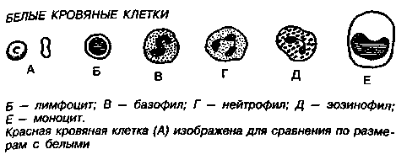
Конечно, нам с детства известно, что кровь выглядит как густоватая жидкость красного цвета, которая появляется на теле даже при относительно неглубоких порезах кожи. Такие небольшие пятна крови выступают из тонких кровяных сосудов, которые снабжают кровью кожу на всех участках человеческого тела.
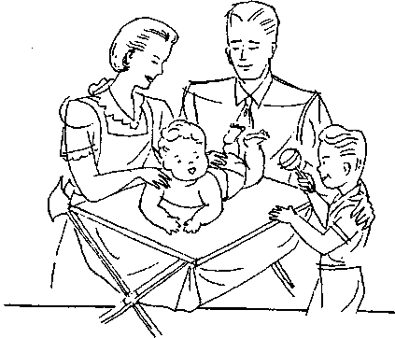
Если бы этот ребенок жил, полностью руководствуясь программой обеспечения здоровья, то прожил бы длинную жизнь и имел бы тело, которое не испытывало боли, усталости и старости
Кровь — река жизни внутри вас — это жидкость, которая переносит кислород и питательные вещества ко всем клеткам тела и старается удалить из них все вредные отбросы. Трудность этой задачи осложняется тем, что обычный человек заполняет свое тело слишком поспешно и слишком большим количеством неорганических минералов и токсичных веществ, поэтому кровь не успевает выполнять функцию очистки в полной мере.
Ничто не может сравниться по важности с этой «живой жидкостью»: если мы не будем получать кислород и питательные вещества в достаточном количестве, то неизбежно умрем; но если ядовитые отбросы не будут удаляться из нашего организма, мы также умрем.
И, как это ни прискорбно говорить, большинство из нас умирает задолго до отпущенного нам срока жизни. А мы не даем себе труда узнать, каким образом можно обеспечить свое тело большим количеством нужного ему кислорода; мы не находим времени для того, чтобы понять, что такое хорошее питание, или вообще не интересуемся этой проблемой. Часто смерть наступает из-за накопления токсичных веществ, которые отравляют и засоряют кровь, сосуды и нервные волокна; из-за неорганических минералов, которые становятся дополнительной нагрузкой для тела, из-за высокой концентрации неорганических солей, жиров и вредных для организма токсичных веществ, то есть этой объединенной банды убийц нашего тела. Не прожитые годы являются вашими врагами, а та отрава, которую вы так часто бездумно отправляете себе в рот, нанося вред и здоровью, и всей жизни.

СИСТЕМА КРОВООБРАЩЕНИЯ
Для того чтобы сделать общую схему системы кровообращения более понятной, на ней опущены многие кровеносные сосуды и показаны только самые крупные. По той же причине на левых руке и ноге показаны только артерии, а на правых — только вены. Артерии на схеме изображены белым цветом, а вены черным.
I — правая яремная вена; 2 — правая подключичная артерия; 3 — верхняя полая вена; 4 — бронхи легочной артерии; 5 — правая плечевая артерия; 6 — правая почечная вена; 7 — правая лучевая артерия; 8 — правая локтевая артерия; 9 — правая общая подвздошная артерия; 10 — правая наружная подвздошная артерия; 11 — правая бедренная артерия; 12 — левая общая сонная артерия; 13 — левая подключичная артерия; 14 — дуга аорты; 15 — легочная вена; 16 — сердце; 17 — аорта; 18 — селезенка; 19 — почка; 20 — нижняя полая вена; 21 — мочеточник; 22 — левая общая подвздошная вена; 23 — левая наружная подвздошная вена; 24 — мочевой пузырь; 25 — левая бедренная вена
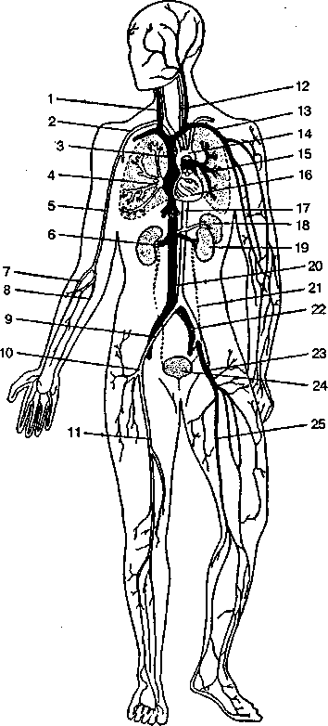

СЕКРЕТ ЗДОРОВЬЯ
Этот «секрет» здоровья звучит так: «Внутренняя очистка». Чтобы быть на 100% здоровым человеком, тело должно быть абсолютно чистым и не содержать отложений неорганических минералов, которые растворены в питьевой воде из водопроводного крана, а также в водах озер, рек, колодцев и в других источниках. Неорганические минералы загрязняют человеческое тело, из них образуются наросты, которые закупоривают систему сосудов и тем самым мешают проходу необходимых веществ к жизненно важным органам.
Нашему телу нужна абсолютно чистая вода, Н₂О. Максимально приближается к такому составу вода, содержащаяся в сырых, выращенных натуральным способом овощах и фруктах. Только такая вода по-настоящему животворящая, наполненная солнечной энергией, витаминами, приносящими здоровье, органическими минералами и чудесными энзимами. Энзимы повышают способность вашего тела противостоять любым болезням, способствуют лучшему удалению из организма накопленных в нем отложений неорганических минералов, помогают растворять токсичные вещества, пытающиеся проникнуть в глубь тканей и жизненно важных органов.

СВЕЖИЕ СОКИ — ЧУДЕСНОЕ ОЧИЩАЮЩЕЕ СРЕДСТВО
Лучшими очистителями внутренностей организма и крови служат соки сырых овощей и фруктов. Именно они заслуживают названия «воды вечной молодости и крепкого здоровья». Миллионы живительных солнечных лучей наполняют миллиарды атомов растения энергией и жизнью. Мы можем использовать эту сконцентрированную энергию солнца, чтобы увеличить свои силы, бодрость, физическую выносливость.
Только эта солнечная энергия, накопленная в овощах и фруктах, может помочь организму справиться с запасами неорганических минералов и токсичных веществ, которым вы позволили отложиться в вашем теле. Соки овощей и фруктов являются для тела натуральными очищающими средствами.
Попытайтесь принимать ежедневно не менее литра наполненных солнцем свежевыжатых соков овощей и фруктов.
Купите в магазине соковыжималку и блендер, так как для избавления вашего тела от неорганических минералов и токсичных отходов по рекомендуемой нами программе потребуются оба механизма. Возможно, это будет наилучшим вложением, которое вы сделали за всю свою жизнь. Имея соковыжималку, вы сможете оперативно получать самые разнообразные соки и смешивать их в самых различных комбинациях. Поэкспериментируйте, например, с соками моркови, свеклы и сельдерея.
Соки из моркови, свеклы и сельдерея позволяют получить очень богатый органическим натрием коктейль. Очень полезны для здоровья коктейли с яблочными и огуречными соками. Прекрасными очищающими средствами для внутренностей организма являются соки зеленого перца и помидоров, а соки из сырого шпината и кресс-салата наполнят вашу кровь органическим железом. Соки из петрушки и моркови не только очень полезны, но и нежны на вкус. Сок листовой капусты (специалисты Медицинской школы при Стенфордском университете сделали открытие, что он оказывает заживляющее действие на язвы), лука, чеснока, стручкового гороха и еще многих растений очень богат солнечной энергией, витаминами, органическими минералами и энзимами.
Для очистки организма и улучшения состава крови фруктовые соки воистину незаменимое средство. Настоящим нектаром богов я считаю соки из яблок, ананасов, вишни, черной смородины, апельсинов, грейпфрутов, слив, абрикосов, земляники.

ПУСТЬ ВАШИМИ ЛЕКАРСТВАМИ СТАНУТ НАТУРАЛЬНЫЕ ПРОДУКТЫ ПИТАНИЯ
Что в действительности происходит в организме со съеденной нами пищей? Какое отношение имеет она к продолжительности жизни, крепкому здоровью, с одной стороны, и к болезням, страданиям и физической немощи, с другой? И каким образом она может способствовать очищению организма от неорганических минералов и токсичных веществ?
На эти и им подобные вопросы у вас должен быть полный и обоснованный ответ. Пока вы глубоко не разберетесь в сущности процессов, происходящих в вашем организме, не поймете, каким образом можно предотвращать состояние беспомощности, как восстанавливать здоровье и продлевать свою жизнь, вы будете совершать ошибки.
Сбалансированная диета обеспечивает организм необходимыми для него питательными веществами. Как мы уже говорили, такая диета состоит на 3/5 из сырых овощей и фруктов; 1/5 часть в ней должны составлять протеины, либо животного, либо растительного происхождения, оставшаяся пятая часть может распределяться следующим образом: треть ее — это натуральные сахара, такие, как мед; треть — натуральные крахмалы в виде целых зерен злаков и треть — ненасыщенные жиры, такие, как кукурузное, оливковое, соевое или сафлоровое масла.
Такой состав пищи придаст вашему телу сдвиг в сторону щелочного состояния и позволит постоянно поддерживать его чистоту.

Пусть еда будет вашим лекарством, а лекарство — вашей едой.
Гиппократ.

ЕШЬТЕ ТОЛЬКО НАТУРАЛЬНЫЕ ЖИВЫЕ ПРОДУКТЫ ПИТАНИЯ
Чтобы поддерживать в организме постоянную чистоту, никогда не употребляйте следующие мертвые, девитаминизированные продукты:
• рафинированную белую муку и продукты из нее, пористые и сухие хлопья, а также другие продукты из рафинированного зерна;
• жареный картофель или картофельное пюре;
• рафинированный белый сахар и продукты из него;
• кофе, чай, алкогольные и прохладительные напитки, колу;
• белый рис, молотый ячмень;
• соль. Этому «продукту» вообще не место в сбалансированной диете. Читайте внимательно наклейки на продаваемых продуктах питания, и если вы видите, что в числе ингредиентов указана соль, воздержитесь от приобретения такого товара. Особенно часто соль бывает:
а) в переработанных сырах, подсоленных консервированных овощах, соленой консервированной рыбе;
б) в некоторых видах мяса, прошедшего специальную обработку, таких, как жареные сосиски, мясо для ленча, ветчина, бекон, говядина — во всех этих продуктах очень много концентрированной соли.

Если вы не голодны, вообще ничего не ешьте!
Ваше тело должно заслужить пищу, поэтому не кормите его до тех пор, пока оно хорошенько не поработает!

ОБУЧИТЕ ЗАНОВО ВАШИ 206 ВКУСОВЫХ БУГОРКОВ ВОСПРИНИМАТЬ НАТУРАЛЬНЫЙ ВКУС
Чтобы перейти от режима питания, в котором преобладают мертвые продукты, к живым, вам потребуется определенная сила воли. Возможно, в течение какого-то времени ваш организм будет требовать той пищи, к которой он привык за много лет, какой бы вредной для него она ни была. Но если вы будете настойчивы и станете пользоваться только натуральными продуктами, то прежние привычки в употреблении девитаминизированной пищи вскоре угаснут сами собой.
Через какое-то время вы перестанете даже вспоминать, что ваше тело когда-то хотело рафинированную, глубоко переработанную пищу, столь характерную для кулинарии нашего времени. Если вы выйдете на эту ступень, то, как бы заново родитесь! Ваше прежнее полуживое существование прекратится.
Более того, принимая естественные продукты, вы получите более сильное удовольствие от них, так как в полной мере в работу включатся все ваши 206 вкусовых бугорков, которые прежде были почти парализованы солью.

НЕ НАЛЕГАЙТЕ НА МЯСО
Мясо — это продукт, богатый протеином. Многие специалисты по вопросам питания считают, что по уровню содержания протеина мясо стоит на первом месте среди прочих продуктов питания. Протеинам, которые человек получает из овощей, они отводят второе место. Но помимо протеина мясо богато мочевой кислотой и холестерином, то есть двумя веществами, которые отрицательно воздействуют на человеческий организм. Проведя 65 лет за изучением и исследованиями проблем натурального питания, я пришел к следующим выводам, касающимся потребления мяса.
Если вы употребляете этот продукт питания, то должны делать это не чаще трех раз в неделю.
К тому же, если говорить о протеине животного происхождения, я полагаю, свежая рыба гораздо полезнее мяса. Затем по ценности идут цыплята и индейка, но никогда не ешьте их кожу, в которой особенно много холестерина. Третье место по ценности занимают говядина и молодая баранина.
Я не убежден, что людям вообще надо есть свинину или продукты из этого вида мяса. Кроме человека, только у свиньи развивается атеросклероз и бывает известкование артерий. Более того, это животное имеет столько холестерина, что в холодную погоду свиньи, если они находятся на улице, становятся твердыми и жесткими, словно замороженными. Следует также знать, что это животное часто заражается таким опасным для здоровья паразитом, как трихинелла.
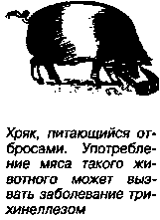
Как уже говорилось, для повышения сроков сохранности ветчины, бекона, мясных продуктов для ленча и жареных сосисок в них добавляют неорганический натрий (соль) в очень высокой концентрации, а также другие опасные для здоровья консерванты. Я убежден, что такие комбинации очень вредны и не должны включаться в рацион при здоровом питании.

ПЕЙТЕ ТОЛЬКО ДИСТИЛЛИРОВАННУЮ ВОДУ
Помимо соков свежих овощей и фруктов я не употребляю никакой другой воды, кроме той, которую получаю при помощи пара, то есть дистиллированной. Сегодня, когда вокруг нас загрязненный и отравленный мир, самой чистой жидкостью на земле следует считать только дистиллированную воду. В ней нет никаких растворенных или взвешенных веществ. Она состоит только из двух элементов: кислорода и водорода. Никаких минералов, неорганических или органических, в ней также нет. Ее можно употреблять как питьевую воду и для приготовления пищи.
Когда дистиллированная вода попадает в человеческий организм, она не оставляет в нем никаких отложений, в том числе солей и натрия. Именно эта жидкость наиболее полезна для обеспечения нормального функционирования самых важных «фильтров» нашего тела — почек. Другими словами, это самая полезная для нас жидкость. Дистиллированная вода — идеальная жидкость для эффективной деятельности легких, желудка, печени и других органов тела.
Почему? Потому что в ней нет никаких неорганических минералов. Поскольку она так чиста, врачи всего мира предписывают нам лекарства, которые готовятся на основе дистиллированной воды.
Только не верьте никому, в том числе и специалистам, если услышите, что дистиллированная вода является мертвой водой. Конечно, рыба не будет жить в такой воде, так как рыбе требуется ещё и растительность, имеющаяся в обычной воде, а таким растениям для развития нужны неорганические минералы.
И не слушайте тех, кто утверждает, что дистиллированная вода выщелачивает в организме кальций, железо и другие органические минералы; это совершенно не соответствует истине. Ни одна научная лаборатория не доказала справедливости подобных заявлений. Наоборот. Дистиллированная вода настолько чиста и здорова, что может быть частью пищи для новорожденных младенцев.

НЕСКОЛЬКО СЛОВ О ДОЖДЕВОЙ ВОДЕ
Дистиллированная вода существует и в природе. Это дождевая вода. Правда, надо сказать, что в настоящее время и воздух стал загрязненным, и это сказывается на дождевой воде: в ней могут быть некоторые опасные вещества.
У меня есть теория, что люди, о которых говорится в Библии, жившие по сегодняшним меркам фантастически долго, пили только дождевую воду, которая, «перерабатываясь» в облаке, становилась дистиллированной.
Но сегодня, как я только что сказал, мы живем в эпоху загрязнения окружающей среды, когда даже дожди могут быть грязными. А такие «подарочки», как стронций-90, попадающий в атмосферу после испытаний ядерного оружия, вообще делают дождевую воду смертельно опасной. Впрочем, не стоит говорить о таких крайних случаях, как «мирный атом», хватает и деятельности крупных предприятий, которые выбрасывают в воздух большое разнообразие вредных веществ, среди которых в первую очередь можно выделить двуокись серы, свинец, окись углерода и сотни других ядовитых веществ.
Таким образом, развитие цивилизации привело к тому, что употребление дождевой воды стало опасным. И поэтому, чтобы жить и выжить в этом отравленном мире, чтобы избежать опасности полного окаменения мозга, нам необходимо пить только дистиллированную воду.
Мы ведь не хотим, чтобы артерии, питающие наш мозг, да и другие кровеносные сосуды превращались в камни! Но каждый день вы видите на улицах пожилых людей с явными признаками такого процесса. Вероятно, вы не раз слышали слово «окаменелость» или его разновидность «ископаемое», которые применяются для описания доисторических останков животных, которые жили на земле в далекие времена. Вспоминайте о них каждый раз, когда выпиваете стакан обычной воды, так как в этот миг вы способствуете собственному окаменению. И когда человек умирает от полностью затвердевших артерий, налицо логический финал этого процесса.
Много раз мне приходилось слышать, как кто-нибудь говорит: «Эта старая рухлядь Джон Смит умер вчера ночью от атеросклероза».
Грубо, но справедливо.
Даже если в жизни нам удалось уклониться от встречи со многими опасными заразными болезнями, расслабляться нельзя: на нас постоянно ведет охоту самый жестокий убийца — известкование артерий.

Каждый человек в этой жизни строит свой храм, имя которому тело... Мы скульпторы и художники этого строения, а нашим строительным материалом является наши собственные плоть, кровь и кости. Мудрость начинается с совершенствования человеческих качеств, а неразумность — с их подавления.
Генри Дэвид Торо

КАК БОРОТЬСЯ С ЗАТВЕРДЕНИЕМ АРТЕРИЙ
Настройтесь на то, что в качестве питьевой воды вы будете использовать только дистиллированную воду. Если вы не можете получать такую воду от коммунальных служб, попытайтесь поискать ее в аптеках. Как правило, аптеки готовят дистиллированную воду в первую очередь для людей, имеющих проблемы с сердцем, однако мы не рекомендуем вам стать одним из них.
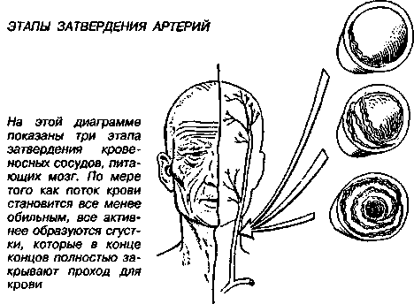
Если вы не можете отыскать в продаже дистиллированной воды, то купите небольшой дистиллятор и сами займитесь ее производством. Вы можете сказать, что это очень хлопотно, но будущие жесткие артерии потребуют гораздо большего внимания и времени. Другими словами, лучше заниматься дистиллированием воды, чем впоследствии страдать от затвердения артерий и наблюдать, как ваше тело недополучает необходимого ему кислорода. Ведь теперь вы хорошо знаете, что именно кровь разносит кислород по всему вашему организму, вплоть до самых его отдаленных «закоулков». Но если на артериях будут бляшки из-за присутствия в крови неорганических минералов, вы начнете испытывать большие страдания. Действительно, нехватка в организме кислорода с трудом поддается лечению.
В качестве крайней меры необходимо хотя бы кипятить воду. В этом случае хотя и не весь карбонат кальция и не все остальные неорганические минералы отложатся на стенках чайника, но все же большая часть таких веществ перейдет в осадок. При такой очистке воду надо кипятить, по крайней мере, в течение одного часа, а затем профильтровать через материю. Потом ее можно охладить и употреблять по назначению.
Во время моих многочисленных поездок по всему свету, которые я совершаю уже много лет, мне приходилось заниматься кипячением самых жестких вод, чтобы сделать их более-менее пригодными для питья.
Например, когда я путешествовал в горах Хай-Сьерры в Калифорнии, у меня был с собой чайник, и после кипячения воды не менее часа я в основном избавлялся от минералов, которых всегда много в воде этого штата.
Но очень часто во время моих поездок я вообще не пил никакой воды, а потребность в дистиллированной воде восполнял свежими овощами и фруктами.

ВЕЛИКАЯ СИЛА СОЧНОЙ МЯКОТИ АРБУЗА
Среди овощей и фруктов нет более мощного средства для растворения и удаления из человеческого организма неорганических минералов, чем сочная мякоть арбуза.
В юности, как вы помните, мне приходилось пить только жесткую воду, насыщенную неорганическими минералами. В результате этого на стенках моих сосудов отложилось много осадков. Когда я узнал о грозящей мне опасности, то начал экспериментировать с самыми разными овощами и фруктами, чтобы выяснить, какие из них лучше всего растворяют подобные гадости в организме. Эксперименты потребовали много усилий и времени, но, в конце концов, я получил ответ на мучивший меня вопрос. «Победителями» в этом соревновании стали арбуз и арбузный сок.
Несколько раз в год я промываю свой организм арбузным соком, следующим образом. В течение недели или десяти дней я не употребляю в пищу ничего, кроме арбузов, и не пью ничего, кроме арбузного сока. Во время этой очистки каждое утро я беру пробу первой мочи, плотно закрываю бутылочку с нею, надписываю на ней дату, а затем ставлю на специальную полку на срок от 6 месяцев до года. За это время неорганические минералы, самые тяжелые в составе моих «экспериментальных» жидкостей, оседают на дно бутылочки. Так как я биохимик, то тщательно анализирую эти отложения, в которых обнаруживаю в первую очередь карбонат кальция, карбонат магния и другие неорганические минералы.
Вы можете спросить меня, откуда берутся неорганические вещества в моей моче, если я употребляю только сок свежих овощей и фруктов и пью только дистиллированную воду?
Ответ будет таким. И дома, и в ресторанах, и во время моих многочисленных поездок перед употреблением овощей и фруктов их моют, но обычно для этого используется жесткая вода, часть которой, с имеющимися в ней неорганическими минералами, и попадает внутрь моего организма.
Вот почему несколько раз в год я промываю себя при помощи арбузного сока. Да и вообще я стараюсь есть арбузы весь год. Порой мне приходилось в зимние месяцы платить за них очень дорого, но я всегда рассматривал это не как затраты, а как выгодные вложения в свое здоровье. В летнее время средняя суточная норма арбузного сока, который я выпиваю, составляет около одного литра.
В результате этого давление крови у меня как у двадцатипятилетнего человека — 120/80, а мой пульс обычно составляет 60 ударов в минуту. Каждый год мое сердце и артерии исследуют специалисты, и до сих пор им еще ни разу не удалось обнаружить у меня даже малейшего затвердения артерий. Я могу прыгать, бегать, плавать, ходить пешком на большие расстояния и ездить на велосипеде, не испытывая усталости в течение долгого времени, так как у меня эластичные артерии и остальные сосуды системы кровообращения. У меня на лбу нет так часто встречающихся у многих вздутых вен. Я могу простоять на голове около 30 мин., не испытывая при этом или после этого головокружения или других неприятных последствий. У меня прекрасное зрение и слух.
Другими словами, я не даю ни малейшего спуска моему злейшему врагу — затвердению артерий, и я уверен, что буду выходить победителем в этих непрекращающихся сражениях еще много-много лет.

МОЕ ПРЕДСКАЗАНИЕ
Мой голос в защиту употребления только дистиллированной воды для спасения человечества от опасностей, связанных с обычной водой, насыщенной химическими веществами и неорганическими минералами, слишком слаб и часто заглушается «специалистами».
Я прожил долгую жизнь. За эти годы я не раз видел, как мои родственники, мои друзья и даже мои любимые животные умирали от известкования тканей.
Уверен, что в вопросе об опасности употребления воды с неорганическими веществами я опередил других ученых на сто лет.
В один прекрасный день человечество признает мою правоту, и вся вода, которая употребляется людьми внутрь, будет дистиллированной, получаемой при помощи пара. И это станет самым значительным шагом в оздоровлении, который когда-либо был сделан в нашей истории.
Однако, как бы человек ни следил за продуктами питания, которые он употребляет в пищу, сколько бы соков из сырых овощей и фруктов он ни пил, как бы часто он ни сидел на диете из сырых фруктов, ни придерживался вегетарианской или так называемой современной научной диеты, если при этом он будет продолжать пить воду из колодцев, рек, озер или из других естественных источников, угроза затвердевания тканей будет присутствовать постоянно. За последние 60 лет мне пришлось общаться со всеми крупнейшими специалистами по проблемам питания, в том числе и с теми, кто придерживается принципов натурального питания, однако все они употребляли минерализованную воду с неорганическими веществами, и только небольшому числу из них удалось дожить действительно до преклонных лет.
То же самое справедливо и в отношении самых знаменитых спортсменов, которые выступали на мировых аренах в течение последних 60 лет. Они проводили много времени на открытом воздухе под солнцем, но пили мертвую минерализованную воду с неорганическими веществами, поэтому большинство из них умирало в том же возрасте, как и люди, никогда не занимающиеся спортом.
Я был хорошо знаком с Биллом Тилденом, в свое время знаменитым игроком в теннис. Когда он был в расцвете сил, ни один человек в мире не мог противостоять ему на корте. Однако он не слушал моих советов, когда я рассказывал ему о печальных последствиях, поджидающих тех, кто пьет обычную воду. Он мне возражал, утверждая, что если весь мир делает это, то он не видит оснований идти другим путем. Однако ни его мощь атлета, ни высокое профессиональное мастерство не спасли его от обширного сердечного инфаркта, и он умер, когда ему не было и 60 лет. Вскрытие показало, что артерии его сердца к этому времени стали почти каменными.
Сендоу, один из самых сильных людей на земле за всю ее историю, также был среди моих друзей. Когда я время от времени навещал его в Лондоне, он постоянно разминал мускулы, рассказывал мне о своих успехах на спортивном поприще. Но он употреблял воду из лондонской водопроводной системы, и в 58 лет у него случился инсульт. Ни огромная сила, ни могучие мускулы не спасли этого человека.
Человек настолько стар, насколько стары его артерии. И нет абсолютно никакого способа как-то обойти эту зависимость.
В ходе корейской войны за короткий период погибло около 300 молодых американских солдат. Врачи сделали вскрытие их тел. Как вы думаете, что они обнаружили во время этого незапланированного эксперимента? У каждого из молодых людей, которых подстерегла преждевременная смерть, артерии, были в той или иной степени со следами поражения холестериновыми бляшками и солями. Все это задокументировано. Другими словами, хотя этим солдатам не было и 23 лет, то есть они были, как говорят, в самом расцвете сил, их артерии уже были в состоянии разрушения.

Если какой-то человек сможет убедить меня, что я думаю или действую в чем-то неправильно, то с радостью исправлюсь, потому что я всегда стараюсь отыскать в жизни правду. Однако если человек упорствует, защищая свои заблуждения, то это лишь свидетельствует о его безграмотности и упрямстве.
Марк Аврелий, римский император

КАКОВА ПРОДОЛЖИТЕЛЬНОСТЬ ЧЕЛОВЕЧЕСКОЙ ЖИЗНИ
Статистика свидетельствует, что ожидаемый срок жизни родившегося сегодня ребенка мужского пола составляет 68 лет, а девочки — 72 года. Однако какова реальная продолжительность жизни среднего американца? Фактические цифры показывают, что у мужчин это 60 лет, а у женщин — 64 года.
Таким образом, можно говорить, что когда мужчина достигает возраста в 30 лет, а женщина — 32 года, то они находятся в середине своего земного пути. Однако далеко не все из них доживут соответственно до 60 и 64 лет. Посмотрите на траурные колонки в газетах, и вы увидите, что возраст усопших часто не достигает среднего.
В настоящее время в США и в других западных странах наблюдается эпидемия сердечных заболеваний.

ВРЕМЯ

Сейчас у меня есть только одна маленькая минутка, В которой только 60 секунд. Это крошечная частичка жизни, Но ею нельзя пренебречь. Я не выбираю ее среди других, а принимаю такой, какая она есть. Ведь если ее у меня не будет, То вся моя жизнь станет немного другой. Каждая минута — это зеркало, В котором вечность показывает нам нас самих.
Неизвестный автор

Вдумайтесь в такой факт: можно уверенно делать ставки 2 к 1, что смерть среднего взрослого американца будет прямо или косвенно вызвана тем или иным видом сердечного заболевания.
Однако вы, именно вы, можете воспрепятствовать наступлению такого исхода, но для этого вам, начиная с сегодняшнего дня, необходимо перестать употреблять обыкновенную воду с неорганическими минералами, отказаться от соли и резко сократить количество продуктов питания с насыщенными жирами. Вместо этого нужно пить дистиллированную воду и питаться сбалансированной пищей.

ДЛЯ ЗДОРОВЬЯ НЕОБХОДИМЫ ФИЗИЧЕСКИЕ УПРАЖНЕНИЯ
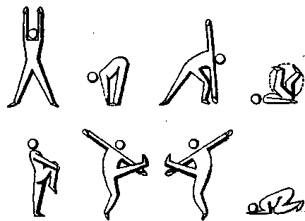
Чтобы ваши артерии были молодыми, им постоянно нужны нагрузки, которые достигаются соответствующими упражнениями. Чтобы прожить длинную и здоровую жизнь, нужно сделать свою сердечно-сосудистую систему прочной и надежной, а также уделить достаточно внимания тому, чтобы ваши артерии были мягкими и гибкими.
Первое, что необходимо в этом отношении для организма, — получать больше кислорода, который помогает растворять отложения на стенках артерий. Любая физическая активность, которая способствует повышению уровня кислорода в нашем теле, работает и на увеличение продолжительности жизни. Выходите почаще на свежий воздух и бегайте, плавайте, катайтесь на велосипеде или пройдите в быстром темпе 2 — 3 км.

ФИЗИЧЕСКИЕ УПРАЖНЕНИЯ И ХОРОШЕЕ ПИТАНИЕ ПОМОГУТ ВАМ ДОЛЬШЕ ОСТАВАТЬСЯ МОЛОДЫМИ
Почему человек стареет? Почему, прожив еще один год, он не остается таким же молодым, как и 365 дней назад? А потому, что позволяет воде, насыщенной неорганическими минеральными веществами, засорять органы своего тела. Если вы не хотите такого исхода, уделяйте достаточно внимания поддержанию их в отличном состоянии.
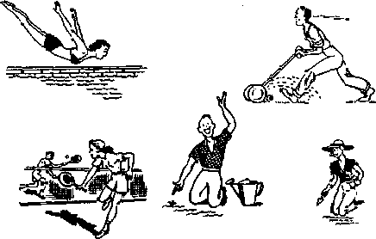

ВЫ, А НЕ ВНЕШНИЕ ОБСТОЯТЕЛЬСТВА, ДОЛЖНЫ УПРАВЛЯТЬ ВАШЕЙ ЖИЗНЬЮ
Не пейте обычную воду с неорганическими минеральными веществами. Не ешьте продукты питания, когда ваш инстинкт указывает на их непригодность. Будьте сильнее своих вредных привычек. Не поддавайтесь им, и через какое-то время (этот период не будет длительным) вы с удовольствием убедитесь, что пагубные наклонности вас покинули. Человек, который обладает действительно хорошим здоровьем, всегда сам управляет своей жизнью. Самая великая победа — это победа над злом в себе.
И не бойтесь, если услышите в свой адрес оскорбительные или насмешливые замечания, когда вас будут называть чудаком или даже еще резче за ваши подходы к питью и пище. Иногда создается впечатление, что все добрые дела, идущие на благо человечеству, встречались враждебно, с насмешками и неприятием.
Всегда помните о причинах, по которым вам никогда не надо отступать от намеченной программы оздоровления:
• Непоколебимые законы природы.
• Ваш здравый смысл, опираясь на который вы знаете, что в этой жизни правильно, а что ложно.
• Ваша цель — улучшить свое здоровье и увеличить продолжительность жизни.
• Ваше стремление не допустить, чтобы болезни отравляли радость жизни.
• Желание научиться строить свою жизнь разумно, чтобы всегда оставаться молодым.
Сохранение своих способностей быть бодрым, активным и полезным человеком в течение многих лет, а не живой развалиной, обузой для окружающих.

ВЫ МОЖЕТЕ ЖИТЬ КОМФОРТНО, БЕЗОПАСНО И СЧАСТЛИВО
Может ли быть что-либо более комфортное в жизни, чем знание того, что вы никогда не будете жертвой неорганических минералов, токсичных веществ или мочевой кислоты? Что вы и близко не допускаете возможности нападения этих убийц на ваше тело?
Может ли быть что-нибудь комфортнее той уверенности, что из вашей жизни навсегда ушло чувство беспокойства за печальную и больную старость? Как прекрасно ощущать, что предстоящие долгие годы жизни будут такими же бодрыми и здоровыми, и что вы сможете научить искусству такой же комфортной жизни своих детей, родственников и друзей, помочь им избавиться от многих болезней и избежать преждевременной смерти!
Иногда, правда, может показаться, что результаты устранения такого беспокойства настолько хороши, что в жизни этого добиться невозможно. Однако это не просто слова или мечты. Каждый, кто будет следовать принципам, изложенным в этой книге, сможет на практике убедиться в том, что они действительно работают.
На каждой странице этой книги я старался убедить вас, что мы сами, наш образ жизни, являемся причинами всех болезней и страданий, которые испытываем. Практически их всех можно избежать, если не употреблять питьевую воду, насыщенную химическими веществами и неорганическими минералами; если полностью отказаться от обычной столовой соли; если сформировать у себя привычку к питанию полезными для здоровья продуктами; если придерживаться соответствующей программы физических упражнений.

ПРОФИЛАКТИКА ЛУЧШЕ ЛЕЧЕНИЯ
Хотя мы редко делимся своими страхами о возможных болезнях и преждевременной смерти, тревожные мысли о них вольно или невольно все равно время от времени посещают нас.
Может быть, некоторые из нас будут решительно заявлять, что им наплевать на то, когда в их дом придет старуха с косой, но и в этом случае мало найдется смельчаков, которые не боятся серьезно заболеть и утратить способность к нормальной жизни.
К тому же человеку свойственно больше опасаться тех невзгод, причин которых он не понимает, так как в этом случае мы не можем правильно подготовиться к встрече с ними и дать им должный отпор.
Но если бы мы хорошо разбирались в сущности болезней и знали, что является их причиной, если бы мы понимали, какими путями проникают эти враги в наше тело, то должны были бы опасаться только собственного пренебрежения к своему будущему.
Чтобы не допустить в свой организм болезнь, необходимо ликвидировать причину зарождения этого противника. А, как мы выяснили, основная причина большинства наших недугов — зашлаковывание нашего тела мертвыми химическими веществами и неорганическими минералами, солями и все возрастающим количеством ядовитых конечных продуктов — результат переработки пищи и метаболизма. Но эти процессы мы в значительной степени можем контролировать.
Таким образом, если можно устранить причины болезни, отказавшись от дурных привычек, то разве формирование хороших привычек не может способствовать прямо противоположному процессу — укреплению здоровья? Обычно профилактика стоит гораздо дешевле, а часто вообще бесплатна, по сравнению с лечением, а результаты профилактики более высокие. Поэтому, если вы считаете себя разумным существом, самым рациональным способом организации жизни должен стать отказ от привычек, которые неизбежно ведут к болезням, и чем раньше вы станете на этот путь, тем легче вам будет вернуться к нормальной, здоровой жизни.
Только профилактика поможет вам оставаться молодыми, бодрыми, энергичными и выносливыми.
Но если мы не хотим допустить в свой организм болезни, нам надо хотя бы в общих чертах разбираться, как устроено наше тело и как оно работает. Его основу составляют миллионы и миллионы клеток, находящихся в электролитическом растворе, в состав которого входят кальций, магний, калий, фосфор, хлориды и сульфаты, а также вкрапления меди и цинка. Все это, как известно, органические минералы, поскольку тело не может использовать для строительства своих клеток неорганические минералы.
Все указанные компоненты электролита находятся в растворенном состоянии в воде, составляющей около 80% от веса нашего тела. Именно поэтому мы можем прожить без пищи достаточно длительный период времени, но без воды — только 72 часа.
Кроме того, как вы убедились, читая эту книгу, для человеческого организма важно получать воду не только в необходимом ему количестве, но и определенного качества.
К сожалению, большинство из нас постоянно употребляют питьевую воду, в которой содержится множество химических веществ и неорганических минералов. Ведь наш организм не может сам выбирать воду, которая должна в него поступать; за него решение принимаем мы, а тело вынуждено подчиняться нашему выбору. И когда вы вливаете в себя воду с вредными для организма веществами, тело должно что-то с ними делать. Ему приходится хранить все те отходы, которые оно не успевает переработать и удалить, в артериях, венах, капиллярах, суставах, глазах, ушах, носу, горле, желчном пузыре и в других жизненно важных органах.

КАК МОЖЕТ НАШЕ ТЕЛО ВЫДЕРЖИВАТЬ ТАКОЕ НАКАЗАНИЕ И ОСТАВАТЬСЯ В ЖИВЫХ?
В течение какого-то числа лет телу еще удается как-то справляться со сложной ситуацией, в которую мы его загоняем, употребляя непригодную пищу и воду. Вообще надо отметить, что наше тело — это чудесный инструмент, который может относительно долго выполнять свои функции даже в условиях повышенного содержания вредных для себя веществ. Однако в конце концов приходит день, когда многолетняя борьба заканчивается поражением тела, и многочисленные отложения и камни начинают сначала беспокоить, а затем и вызывать страдания человека. Очень часто эти страдания действительно серьезные: резкие боли, доводящие до агонии.
И люди, которые смеялись над законами природы, начинают рыдать от боли в буквальном смысле этого слова, умоляя окружающих и врачей: «Помогите мне!», «Избавьте меня от этих невыносимых страданий!». Теперь им потребовалось лечение. Лечение? Никто не сможет вернуть им то, что они сами так целенаправленно разрушили. Только само тело может в определенной мере, если ему не мешать, как-то поправить положение.
Но не надо доводить дело до крайности и ждать, когда боль заставит вас прибегнуть к лечению. Может быть поздно: процесс может зайти слишком далеко. Программу оздоровления нужно начинать СЕГОДНЯ.
На всю вашу жизнь вам «выдается» только одно тело, и если вы хотите прожить свои дни здоровым человеком, которого не мучают боли, то должны верить в мудрые законы природы и следовать им. Это легко, потому что законы здоровой жизни просты и добры. Природа не для того дает человеку тело, чтобы оно болело, уставало и старело. Она хочет, чтобы вы наслаждались всеми его возможностями в течение всей длинной жизни.
Если вы начнете следовать этим законам, то в одно прекрасное утро проснетесь и откроете для себя чувство наслаждения собственным здоровьем и сопутствующим ему счастьем. Куда-то исчезнут хроническая усталость, с которой вы успели уже сродниться, и головная боль, исчезнут и остальные боли, и неприятные ощущения. А во всем теле вы почувствуете жизненную силу, циркулирующую по всем его органам. В ногах вы обнаружите мощные пружины, в глазах появится блеск, а кожа будет светиться здоровьем. Словом, вы станете богачом, который владеет самым драгоценным сокровищем в мире — настоящим здоровьем. Радость принесет вам не только день, ночью вы будете спать безмятежно, как новорожденный. И с этого дня вы сможете полностью использовать заложенные в вас физические и умственные возможности.
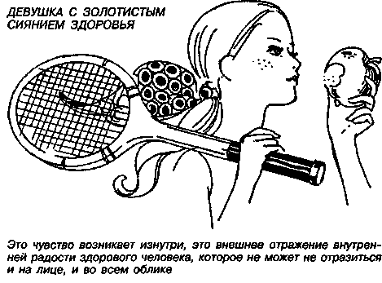

ВАША МОЛОДОСТЬ МОЖЕТ БЫТЬ ДЛИННОЙ
Лонгфелло говорил: «В юности сердце танцует и поет». Так этот американский поэт образно выражал идею, что через какое-то время наше сердце перестает веселиться, так как это характеристика молодости.
Юность, в самом общем смысле этого слова, не относится только к начальным годам жизни, а передает определенное состояние человека. Можно даже говорить, что продолжительность этого промежутка жизни в значительной степени зависит, если мы родились нормальными, от нас самих. Именно мы сами определяем, когда нам переходить в следующую возрастную категорию — категорию людей среднего возраста. Бывают люди, которые остаются молодыми, хотя за их плечами уже много десятков лет.
Каждый нормальный человек, конечно, хотел бы подольше оставаться молодым, но далеко не все готовы платить за это соответствующую цену. А цена за продленную молодость — это следование определенным правилам жизни.
Вот эти правила. Нужно воздерживаться от употребления питьевой воды, насыщенной неорганическими минеральными веществами, не есть соли, пить дистиллированную воду, придерживаться хорошо сбалансированной натуральной диеты, делать соответствующие физические упражнения, уделять необходимое время личной гигиене, а также формировать у себя положительный подход к жизни. Но ведь без здорового тела трудно постоянно иметь положительные мысли.
Вы теперь знаете, что самой разрушительной силой, которая лишает вас чувства молодости, является употребление нерастворимых неорганических минералов, содержащихся в питьевой воде, а также соли. Разрушение организма начинается со стенок артерий, в результате чего постепенно теряется их эластичность и сокращается внутренний диаметр свободного пространства, что ухудшает питание внутренних органов и тканей, к которым они подходят. Как следствие этого, функциональная активность органов ослабевает с каждым днем и, в конце концов, вообще у некоторых из них прекращается. Нередко очень быстро после этого наступает преждевременная смерть.
Можно утверждать, что битва за жизнь — это битва за чистоту артерий, против отложений неорганических минералов. Поэтому избегайте питьевой воды, насыщенной химическими веществами и неорганическими минералами; перестаньте класть в ваши продукты соль; не позволяйте кристаллам токсичных веществ закупоривать сосуды системы кровообращения и мешать прохождению по ним крови.
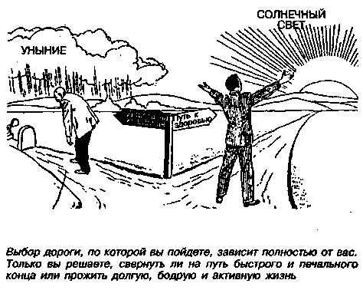
Теперь вы знаете об этой проблеме все то, что знаю о ней и я, а это величайший секрет здоровой жизни, который кто-либо передавал другим людям на этом свете. Давайте сделаем нашу жизнь здоровым и бодрым приключением. Пусть нашими главными целями станут Здоровье и Счастье, потому что самым большим богатством в мире является здоровье.
Тот, кто своевременно начнет заниматься собой, не может потерпеть неудачу. Прямо сейчас начните двигаться по пути, в конце которого вас ждет полное здоровье и молодость.
Желаю вам здоровья, счастья и вечно длящейся молодости.
Поль Брэгг

ВЫСКАЗЫВАНИЯ МУДРЫХ ЛЮДЕЙ
Мудрость человека скорее заключается не в тех умных мыслях, которые он высказывает, а в том, как он живет в повседневной жизни, а здесь важны твердость ума и властвование над собственным аппетитом.
Сенека
Главное составляющее здоровья — умеренность.
Поуп
Постарайся быть хозяином своего аппетита, а то очень удивишься, когда окажешься сначала рабом этого греха, а затем наступит черед и его черного помощника, смерти.
Мильтон
Мы должны молиться, чтобы наше тело было здоровым, а ум бодрым.
Ювенал
Здоровье — это благо, которое нельзя купить ни за какие деньги.
Исаак Валтон
Если ты не можешь справиться сам со своим аппетитом, подставь к горлу нож, который будет его отпугивать.
Соломон

ДЕСЯТЬ ЗАПОВЕДЕЙ ЗДОРОВОЙ ЖИЗНИ
• Необходимо уважать свое тело — вершину проявления жизни.
• Необходимо воздерживаться от употребления ненатуральной, девитаминизированной пищи и стимулирующих аппетит напитков.
• Необходимо кормить свое тело только натуральными, непеработанными живыми продуктами.
И тогда:
• Вы продлите годы здоровой жизни и успеете дать больше любви и добра окружающим вас людям.
• Вы восстановите свое тело, если прибегнете к правильному соотношению деятельности и отдыха.
• Вы обновите клетки своего тела, ткани и кровь при помощи чистого свежего воздуха и солнечного света.
• Вы будете воздерживаться от ЛЮБОЙ пищи, которую отвергает ваше тело или ваш ум.
• Ваши мысли, слова и эмоции будут чистыми, спокойными и возвышенными.
• Вы узнаете законы природы, станете верными их последователями и получите наслаждение от своих трудов и их результатов.
• Вы станете совершеннее и поможете своим близким познать законы природы.
Ваше неотъемлемое право — иметь отличное здоровье. Добивайтесь его.

